**TUGAS AKHIR**

**RANCANG BANGUN *WEB-GEOGRAPHIC INFORMATION SYSTEM* MENGGUNAKAN MAPBOX UNTUK PEMETAAN PENYEBARAN *COVID-19* DI KOTA PONTIANAK**



**OLEH:**

**KRISTOFORUS FASCO DATUMARE**

**NIM: 3201816027**

**PROGRAM STUDI D3 TEKNIK INFORMATIKA**

**JURUSAN TEKNIK ELEKTRO**

**POLITEKNIK NEGERI PONTIANAK**

**2021**

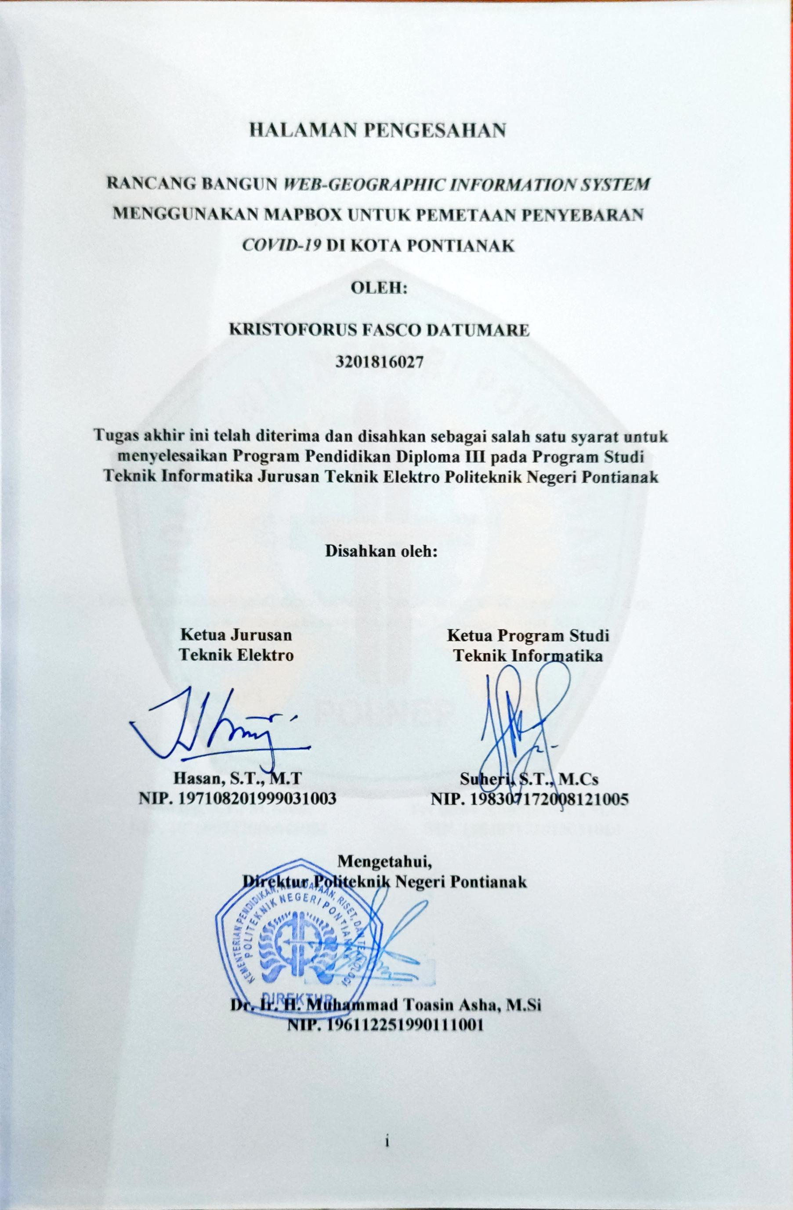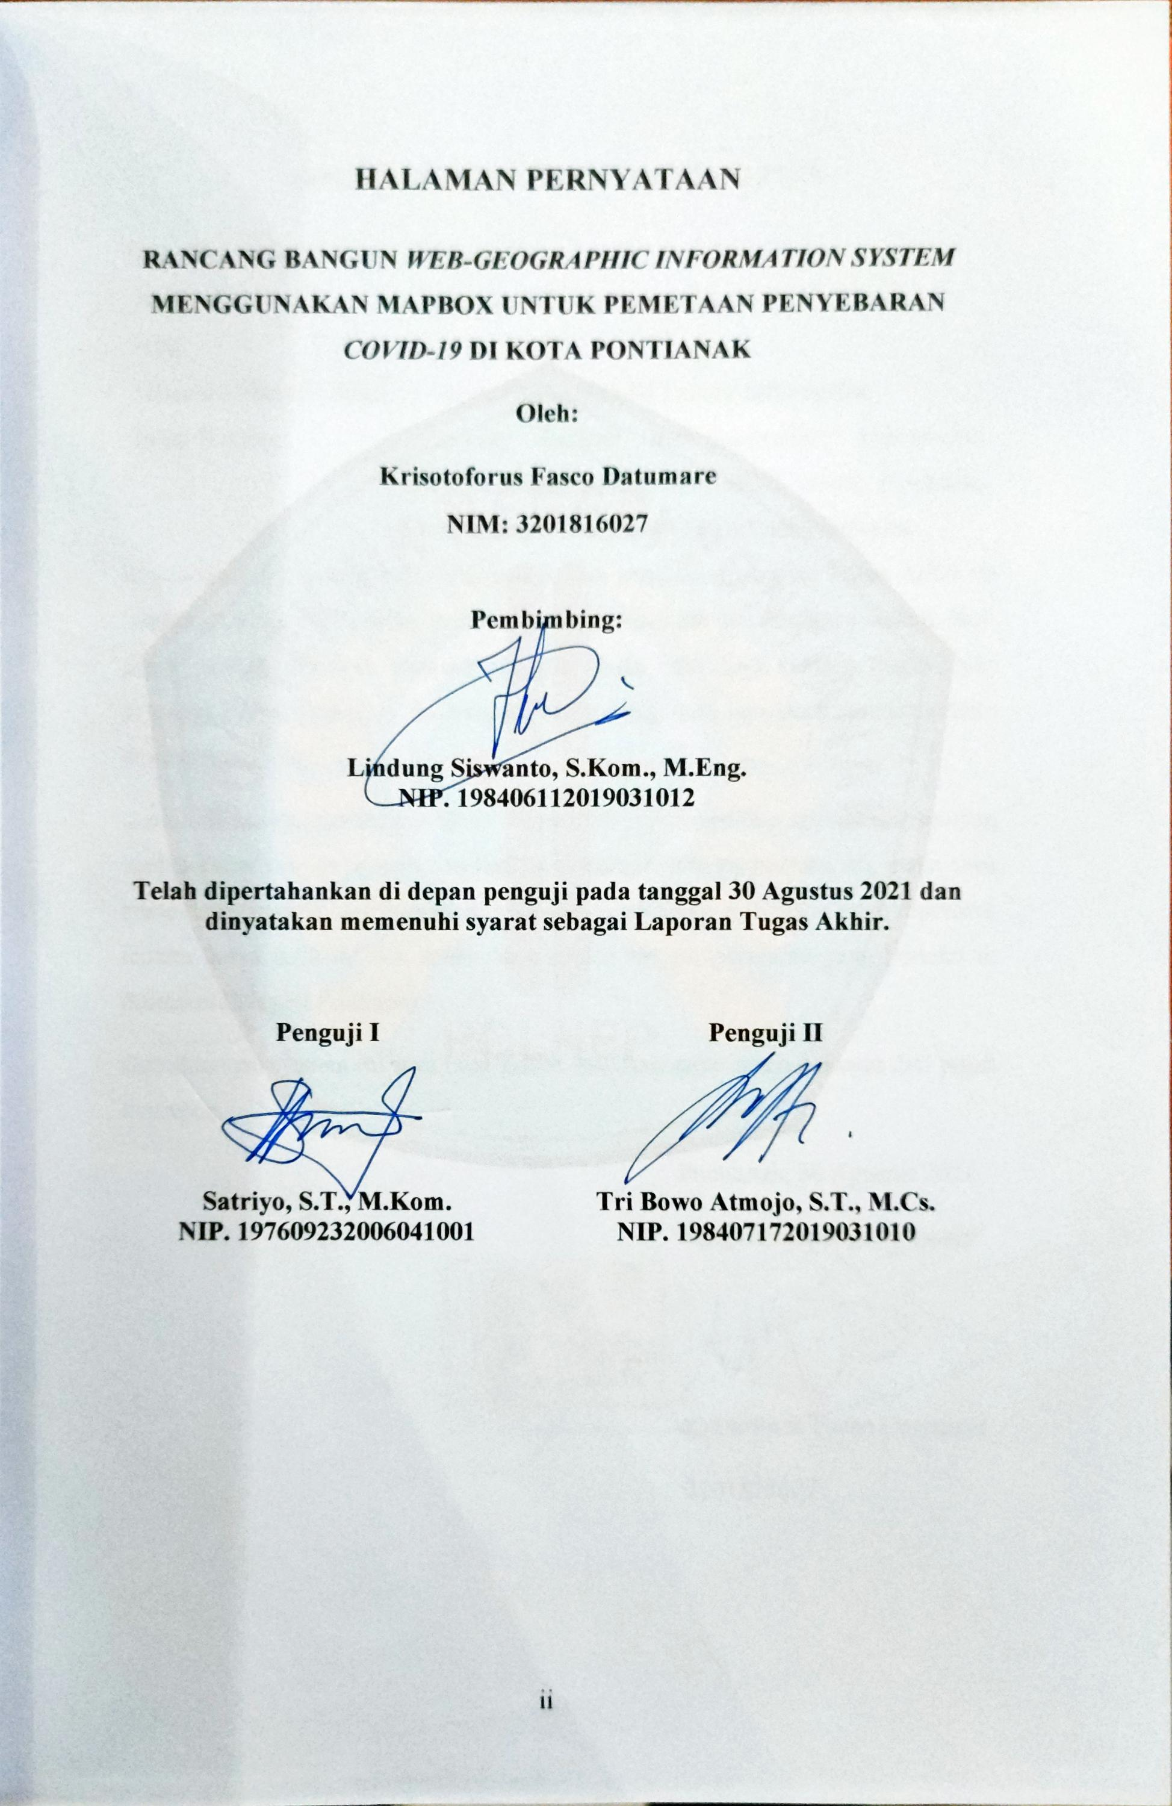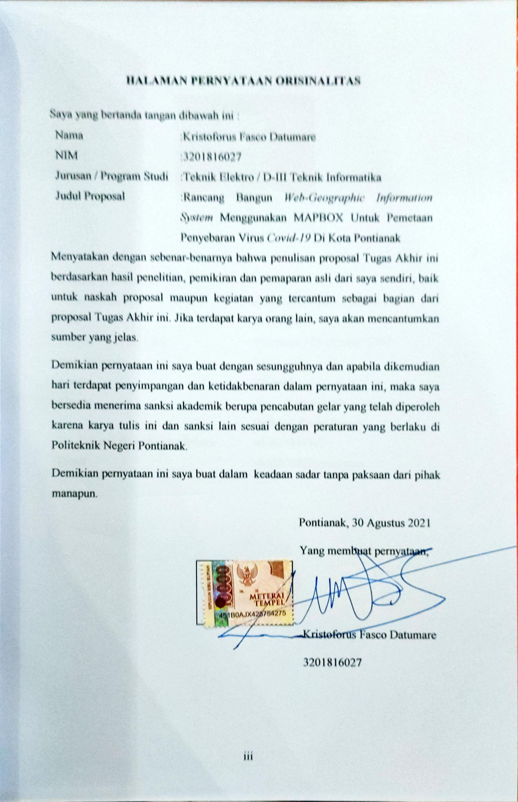

# RIWAYAT HIDUP



|  |  |
| --- | --- |
| **Biodata Mahasiswa:** |  |
| Nama Mahasiswa | :Kristoforus Fasco Datumare |
| NIM | :3201816027 |
| Tempat / Tanggal Lahir | :Pontianak / 05 Oktober 2000 |
| Jenis Kelamin | :Laki – Laki |
| Agama | :Khatolik |
| Alamat | :Jln. Kebangkitan Nasional Gg. Bantilan Karya Dalam |
| No. Telepon Rumah / Handphone | :085821347541 |
| Email | :skadi1268@gmail.com |

# ABSTRAK

Aplikasi *WEB-GEOGRAPHIC INFORMATION SYSTEM* (WebGIS) ini digunakan untuk menyajikan informasi tentang pemetaan penyebaran *Covid-19* di kota Pontianak, sehingga informasi daerah rawan penyebaran *Covid-19* di kota Pontianak, dengan informasi yang berupa data spasial dan non spasial dapat dilihat oleh masyarakat khususnya di kota Pontianak.

Karena WebGIS ini berbasis web, maka digunakanlah teknologi tepat guna seperti MAPBOX. PHP, HTML, Javascript, dan Framework Laravel sebagai pendukung pembuatan sistem dan Mysql sebagai manajemen basis data. Pengolahan data mulai dari pengumpulan hingga pembentukan peta penyebaran *Covid-19* serta metode pengembangan WebGIS dari MAPBOX.

Aplikasi WebGIS pemetaan penyebaran *Covid-19* di kota Pontianak dapat diimplementasikan dengan memiliki bentuk tematik peta dan data atribut tabel, halaman pengguna antarmuka, fasilitas fungsional dan pendukung utama, yang non-spasial dan spasial yang saling terkait satu sama lain. Hasil dari aplikasi ini dapat memberikan informasi yang in*form*atif dan interaktif untuk masyarakat khususnya di kota Pontianak.

**Kata Kunci** : *WebGIS, php, html, javascript, Laravel, Mapbox, Covid-19, Pontianak*.

# *ABSTRACT*

*This WEB-GEOGRAPHIC INFORMATION SYSTEM (WebGIS) application is used to present information about mapping the spread of Covid-19 in the city of Pontianak, so that information on areas prone to the spread of Covid-19 in the city of Pontianak, with information in the form of spatial and non-spatial data, can be seen by the public in particular. in the city of Pontianak.*

*Because WebGIS is web-based, appropriate technologies are used such as MAPBOX, PHP, HTML, Javascript, and the Laravel framework as system builders and Mysql as database management. Data processing starts from adding to the formation of a map of the spread of Covid-19 as well as the WebGIS development method from MAPBOX.*

*The WebGIS application for mapping the spread of Covid-19 in the city of Pontianak can be implemented by having the thematic form of maps and attribute data tables, user interface pages, functional and main supporting facilities, which are non-spatial and spatial that are interrelated with each other. The results of this application can provide informative and interactive information for the community, especially in the city of Pontianak.*

***Keywords****: WebGIS, PHP, HTML, javascript, Laravel, Mapbox, Covid-19, Pontianak.*

# PRAKATA

Puji syukur kepada Tuhan Yesus Kristus atas segala berkat dan rahmat – Nya yang telah penulis terima selama melaksanakan Tugas Akhir ini, sehingga pada akhirnya penulis dapat menyelesaikan Tugas Akhir ini dengan baik. Pada kesempatan ini penulis menyampaikan rasa terima kasih yang sebesar – besarnya kepada orang – orang yang telah berperan sehingga dapat terselesaikannya Tugas Akhir ini, antara lain:

1. Orang tua yang selalu memberikan nasihat dan dukungan selama berjalannya proses penyusunan Tugas Akhir.
2. Bapak Dr. H. M. Toasin Asha, M. Si selaku Direktur Politeknik Negeri Pontianak.
3. Bapak Hasan, S.T., MT selaku Ketua Jurusan Teknik Elektro.
4. Bapak Suheri, S.T., M.Cs selaku Ketua Program Studi Teknik Informatika.
5. Bapak Lindung Siswanto, S.Kom., M.Eng selaku Koordinator Tugas Akhir Program Studi Teknik Informatika.
6. Bapak Lindung Siswanto, S.Kom., M.Eng selaku Dosen Pembimbing yang tiada henti memberikan bimbingan, dorongan, saran, kritik dan motivasi kepada penulis.
7. Bapak Satriyo, S.T., M.Kom selaku Dosen Penguji I yang telah memberikan saran dan kritik dalam proses penyusunan Tugas Akhir ini.
8. Bapak Tri Bowo Atmojo, S.T., M.T selaku Dosen Penguji II yang telah memberikan saran dan kritik dalam proses penyusunan Tugas Akhir ini.
9. Seluruh staf pengajar dan administrasi Politeknik Negeri Pontianak, khususnya di Jurusan Teknik Elektro Program Studi DIII Teknik Informatika.
10. Teman – teman mahasiswa Jurusan Teknik Elektro khususnya Program Studi DIII Teknik Informatika yang telah memberikan dukungan, dorongan, serta semangat dalam menyelesaikan Tugas Akhir ini.

Penulis menyadari bahwa dalam penyusunan Laporan Tugas Akhir ini masih jauh dari sempurna, untuk itu kritik dan saran dari pembaca yang membangun sangat penulis harapkan untuk menjadi pelajaran di kemudianhari. Penulis berharap semoga Laporan Tugas Akhir ini dapat memberikan manfaat bagi kita semua. Terima kasih.

Pontianak, 30 Agustus 2021

Kristoforus Fasco Datumare

# DAFTAR ISI

HALAMAN PENGESAHAN i

HALAMAN PERNYATAAN ii

HALAMAN PERNYATAAN ORISINALITAS iii

RIWAYAT HIDUP iv

ABSTRAK v

*ABSTRACT* vi

PRAKATA vii

DAFTAR ISI ix

DAFTAR TABEL xii

DAFTAR GAMBAR xv

BAB I PENDAHULUAN 1

1.1 Latar Belakang 1

1.2 Rumusan Masalah 2

1.3 Batasan Masalah 2

1.4 Tujuan Penelitian 3

1.5 Manfaat Penelitian 3

1.5.1 Bagi Mahasiswa 3

1.5.2 Bagi Masyarakat 3

1.6 Metodologi Penelitian 3

1.6.1 Metodologi Pengumpulan Data 3

1.6.2 Metodologi Pengembangan WebGIS 4

1.7 Sistematika Penulisan 5

BAB II DASAR TEORI 7

2.1 Tinjauan Pustaka 7

2.2 Teori Dasar 8

2.2.1 *Web-Geographic Information System* (WebGIS) 8

2.2.2 Internet 8

2.2.3 MAPBOX 8

2.2.4 Hypertext Markup Language (HTML) 8

2.2.5 CSS 9

2.2.6 Bootstrap 9

2.2.7 Javascript 9

2.2.8 PHP Hypertext Prepocessor 10

2.2.9 Laravel 10

BAB III PERANCANGAN SISTEM 11

3.1 Analisis Kebutuhan Non Fungsional 11

3.2 Analisis Kebutuhan Fungsional 12

3.3 MAPBOX 13

3.3.1 Pengenalan MAPBOX 13

3.3.2 Instalasi MAPBOX 13

3.4 Diagram *Use Case* 14

3.5 Skenario *Use Case* 17

3.6 Rancangan Antarmuka / *Mockup* 52

3.7 Perancangan Basis Data 58

3.7.1 *Entity Relationship Diagram* (ERD) 58

3.7.2 Tabel Relasi 59

3.7.3 Struktur Tabel 59

BAB IV HASIL DAN PEMBAHASAN 65

4.1 Implementasi Sistem 65

4.1.1 Spesifikasi Perangkat Lunak 65

4.1.2 Spesifikasi Perangkat Keras 65

4.1.3 Perizinan 65

4.2 Hasil Implementasi Antarmuka 66

4.2.1 Implementasi Antarmuka Pengunjung 66

4.2.2 Implementasi Antarmuka Superadmin dan Admin 73

4.3 Pengujian 80

4.3.1 Hasil Pengujian 80

BAB V PENUTUP 82

5.1 Kesimpulan 82

5.2 Saran 82

DAFTAR PUSTAKA 84

LAMPIRAN 86

# DAFTAR TABEL

Tabel 3.1 Definisi Aktor 14

Tabel 3.2 Definisi *Use Case* 15

Tabel 3.3 SK-01 Skenario Proses Login 17

Tabel 3.4 SK-02 Skenario Lupa *Password* 18

Tabel 3.5 SK-03 Skenario Merubah Data *Profile* 19

Tabel 3.6 SK-04 Skenario Merubah Password 19

Tabel 3.7 SK-05 Skenario Menambah Kecamatan 20

Tabel 3.8 SK-06 Skenario Melihat Kecamatan 21

Tabel 3.9 SK-07 Skenario Merubah Kecamatan 21

Tabel 3.10 SK-08 Skenario Menghapus Kecamatan 22

Tabel 3.11 SK-09 Skenario Melihat Data *Covid-19* Kecamatan 22

Tabel 3.12 SK-10 Skenario Menambah Warna Zona 23

Tabel 3.13 SK-12 Skenario Melihat Warna Zona 24

Tabel 3.14 SK-13 Skenario Merubah Warna Zona 24

Tabel 3.15 SK-14 Skenario Menghapus Warna Zona 25

Tabel 3.16 SK-15 Skenario Menambah Kelurahan 26

Tabel 3.17 SK-16 Skenario Melihat Kelurahan 26

Tabel 3.18 SK-17 Skenario Merubah Kelurahan 27

Tabel 3.19 SK-18 Skenario Menghapus Kelurahan 28

Tabel 3.20 SK-19 Skenario Menambah Data *Covid-19* Kelurahan Metode SPS 28

Tabel 3.21 SK-20 Skenario Menambah Data *Covid-19* Kelurahan Metode Semua 29

Tabel 3.22 SK-21 Skenario Menambah Data *Covid-19* Kelurahan metode Mengimpor Data 30

Tabel 3.23 SK-22 Skenario Mengekspor Data *Covid-19* Kelurahan 31

Tabel 3.24 SK-23 Skenario Melihat *Covid-19* Kelurahan 32

Tabel 3.25 SK-24 Skenario Merubah Data *Covid-19* Kelurahan 32

Tabel 3.26 SK-25 Skenario Menghapus *Covid-19* Kelurahan 33

Tabel 3.27 SK-26 Skenario Menambah Data *Covid-19* Pontianak 34

Tabel 3.28 SK-27 Skenario Menambah Data *Covid-19* Pontianak Metode Impor Data 35

Tabel 3.29 SK-28 Skenario Mengekspor Data *Covid-19* Pontianak 36

Tabel 3.30 SK-29 Skenario Melihat Data *Covid-19* Pontianak 36

Tabel 3.31 SK-30 Skenario Merubah Data *Covid-19* Pontianak 37

Tabel 3.32 SK-31 Skenario Menghapus Data *Covid-19* Pontianak 37

Tabel 3.33 SK-32 Skenario Menambah Rumah Sakit 38

Tabel 3.34 SK-33 Skenario Melihat Rumah Sakit 39

Tabel 3.35 SK-34 Skenario Merubah Rumah Sakit 39

Tabel 3.36 SK-35 Skenario Menghapus Rumah Sakit 40

Tabel 3.37 SK-36 Skenario Menambah Data Rumah Sakit Metode SPS 41

Tabel 3.38 SK-37 Skenario Menambah Data Rumah Sakit Metode Semua 42

Tabel 3.39 SK-38 Skenario Menambah Data Rumah Sakit Metode Mengimpor Data 43

Tabel 3.40 SK-39 Skenario Mengekspor Data Rumah Sakit 43

Tabel 3.41 Skenario-40 Skenario Melihat Data Rumah Sakit 44

Tabel 3.42 SK-41 Skenario Merubah Data Rumah Sakit 44

Tabel 3.43 SK-42 Skenario Menghapus Data Rumah Sakit 45

Tabel 3.44 SK-43 Skenario Menambah Pengguna 46

Tabel 3.45 SK-44 Skenario Melihat Pengguna 47

Tabel 3.46 SK-45 Skenario Merubah Password Pengguna 47

Tabel 3.47 SK-46 Skenario Menghapus Pengguna 48

Tabel 3.48 SK-47 Skenario Melihat Peta *Covid-19* Pontianak 48

Tabel 3.49 SK-48 Skenario Melihat Statistik *Covid-19* Pontianak 49

Tabel 3.50 SK-49 Skenario Melihat Tabel *Covid-19* Pontianak 50

Tabel 3.51 SK-50 Skenario Melihat Tanda Rumah Sakit 51

Tabel 3.52 Struktur Tabel *Users* 59

Tabel 3.53 Struktur Tabel *Roles* 60

Tabel 3.54 Struktur Tabel Kecamatan 61

Tabel 3.55 Struktur Tabel Colors 61

Tabel 3.56 Struktur Tabel Kelurahan 62

Tabel 3.57 Struktur Tabel Klh_cvd 62

Tabel 3.58 Struktur Tabel Rs 63

Tabel 3.59 Struktur Tabel C19_ptk 63

Tabel 3.60 Struktur Tabel Data_rs 64

Tabel 4.1 KUISIONER WEBGIS PONTIANAK *COVID-19* 80

# DAFTAR GAMBAR

Gambar 1.1 Model Prototipe 4

Gambar 3.1 Diagram *Use Case* 14

Gambar 3.2 Tampilan Pertama 52

Gambar 3.3 Tampilan Kedua 53

Gambar 3.4 Tampilan Ketiga 53

Gambar 3.5 Tampilan Keempat 53

Gambar 3.6 *Combo Box* 54

Gambar 3.7 *Admin Panel – Dashboard* 54

Gambar 3.8 *Admin Panel* – Kecamatan – Kecamatan 55

Gambar 3.9 *Admin Panel –* Kecamatan – Lihat Covid - 19 55

Gambar 3.10 *Admin Panel* – Kelurahan – Kelurahan 56

Gambar 3.11 *Admin Panel* – Kelurahan – Tambah data *Covid-19* 56

Gambar 3.12 *Admin Panel – Import Excel* 57

Gambar 3.13 ERD 58

Gambar 3.14 Relasi Tabel Pontianak *Covid-19* 59

Gambar 4.1 Tampilan Menu *Home* 67

Gambar 4.2 Tampilan Menu Statistik 68

Gambar 4.3 Tampilan Tren Data *Covid-19 filter* Harian 69

Gambar 4.4 Tampilan Tren Data *Covid-19 filter* Bulanan 69

Gambar 4.5 Tampilan Tren Data *Covid-19 filter* Tahunan 69

Gambar 4.6 Tampilan Menu Tabel Data 72

Gambar 4.7 Tampilan Menu Rumah Sakit Rujukan 73

Gambar 4.8 Tampilan Menu *Login* Pontianak *Covid-19* 74

Gambar 4.9 Tampilan *Forgot Password* Pontianak *Covid-19* 74

Gambar 4.10 Tampilan Panel Administrasi *Dashboard* 75

Gambar 4.11 Tampilan Panel Administrasi Kecamatan 75

Gambar 4.12 Tampilan Panel Administrasi *Covid-19* Kecamatan 76

Gambar 4.13 Tampilan Panel Administrsi Warna Zona 76

Gambar 4.14 Tampilan Panel Administrasi Kelurahan 77

Gambar 4.15 Tampilan Panel Administrasi *Covid-19* Kelurahan 77

Gambar 4.16 Tampilan Panel Administrasi *Covid-19* Pontianak 78

Gambar 4.17 Tampilan Panel Administrasi Rumah Sakit 78

Gambar 4.18 Tampilan Panel Administrasi Data Rumah Sakit 79

Gambar 4.19 Tampilan Panel Administrasi Manajemen Pengguna 79

# BAB I PENDAHULUAN

## Latar Belakang

*Coronavirus* merupakan keluarga besar virus yang menyebabkan penyakit pada manusia penyakit infeksi saluran pernapasan, mulai flu biasa hingga penyakit yang serius seperti *Middle East Respiratory Syndrome* (MERS) dan Sindrom Pernafasan Akut Berat / *Severe Acute Respiratory Syndrome* (SARS). *Coronavirus* jenis baru yang ditemukan pada manusia sejak kejadian luarbiasa muncul di Wuhan Cina, pada Desember 2019, kemudian diberi nama *Severe Acute Respiratory Syndrome Coronavirus 2* (SARS-COV2), dan menyebabkan penyakit Coronavirus *Disease*-2019 (*COVID-19*)[1].

Meningkatnya *Covid-19* di Indonesia khususnya di Pontianak, membuat masyarakat resah. Menurut Satu Data Kalbar[1] bagian corona tercatat pada tanggal 3 Januari 2021, kasus terkonfirmasi adalah 22 orang dan sampai pada tanggal 7 Maret 2021, kasus terkonfirmasi adalah 67 orang[2]. Ini sangat mengkhawatirkan, mengingat *Covid-19* sangat mudah menyebar dan menjangkiti manusia. Dibutuhkan sebuah media untuk menyampaikan informasi yang jelas sehingga masyarakat mengetahui perkembangan *Covid-19* di Pontianak.

Kesulitan masyarakat untuk melihat perkembangan kasus dan tempat penyebaran Covid-19 membuat menurunnya kewaspadaan terhadap penyakit tersebut. Dengan adanya teknologi *Web-Geographic Information System* (WebGIS) diharapkan dapat membantu untuk memberikan informasi kepada masyarakat tentang penyebaran *Covid-19* di kota Pontianak.

Pemilihan WebGIS untuk salah satu pengembangan aplikasi dikarenakan WebGIS bersifat global dan dapat diakses kapan pun serta siapa pun asalkan terdapat koneksi jaringan pada terdapat koneksi jaringan internet pada *smartphone* atau komputer. Pada WebGIS penyebaran *Covid-19* menggunakan MAPBOX, PHP, HTML, Javascript, Bootstrap dan *Framework* Laravel dan data yang

digunakan adalah data yang didapat dari Dinas Komunikasi dan Informatika (Diskominfo) Kota Pontianak.

Berdasarkan uraian diatas permasalahan – permasalahan yang menjadi latar belakang menimbulkan sebuah ide untuk merancang dan membangun sebuah WebGIS yang dapat membantu masyarakat untuk mengetahui penyebaran *Covid-19* di kota Pontianak. Dengan ini penulis menulis ide untuk membuat Tugas Akhir (TA) dengan judul “Rancang Bangun *Web-Geographic Information System* Menggunakan MAPBOX Untuk Pemetaan Penyebaran Virus *Covid-19* Di Kota Pontianak”.

## Rumusan Masalah

Berdasarkan latar belakang yang telah diuraikan di atas, dapat dirumuskan permasalahan sebagai berikut, yaitu:

1. Bagaimana merancang WebGIS penyebaran *Covid-19* di Pontianak menggunakan MAPBOX dan *Framework* Laravel.
2. Bagaimana menyampaikan informasi zona merah, orange, kuning, hijau pada peta kota Pontianak yang mudah dipahami masyarakat.
3. Bagaimana menyampaikan informasi kasus positif, sembuh dan meninggal, suspek, dengan kontak erat yang ada di kota Pontianak.
4. Bagaimana menyampaikan informasi rumah sakit rujukan pasien *Covid-19*.

## Batasan Masalah

Batasan – batasan masalah dalam pembuatan Tugas Akhir ini adalah sebagai berikut:

1. Informasi yang ditampilkan hanya di kota Pontianak.
2. Menampilkan indikator berdasarkan warna sampai ke tingkat kelurahan pada pengunjung.
3. Webmenampilkan informasi statistik kasus kontak erat, suspek, positif, sembuh dan meninggal yang ada di kota Pontianak.
4. Data didapat dari Dinas Komunikasi dan Informatika (Diskominfo) kota Pontianak.
5. Dalam pembuatan WebGIS ini penulis menggunakan aplikasi MAPBOX. Sedangkan *website* dikembangkan menggunakan *Framework* PHP yaitu Laravel versi 7, didukung dengan teknologi Javascript, HTML, Bootstrap dan *Data Management System* menggunakan MySQL.

## Tujuan Penelitian

Tujuan dari penelitian Tugas Akhir ini adalah sebagai berikut:

1. Menyampaikan informasi zona merah, orange, kuning, hijau pada peta kota Pontianak yang mudah dipahami masyarakat.
2. Menyampaikan informasi kasus positif, sembuh dan meninggal, suspek, dengan kontak erat yang ada di kota Pontianak.
3. Menyampaikan informasi Rumah Sakit Rujukan *Covid-19* di Kota Pontianak.

## Manfaat Penelitian

### Bagi Mahasiswa

Dapat melatih mahasiswa dalam menerapkan pengetahuan mengenai ilmu – ilmu mengenai pembangunan dan perancangan website yang telah diperoleh selama menjalani perkuliahan.

### Bagi Masyarakat

1. Masyarakat mengetahui tentang informasi penyebaran *Covid-19* di Kota Pontianak.
2. Meningkatkan kewaspadaan pada daerah rawan penyebaran *Covid-19* di Kota Pontianak.

## Metodologi Penelitian

### Metodologi Pengumpulan Data

1. Wawancara

Wawancara merupakan salah satu dari beberapa teknik dalam mengumpulkan informasi atau data[3]. Wawancara yang dilakukan penulis adalah dengan menemui bidang Aplikasi Diskominfo tentang data.

1. Literatur

Dilakukan proses dengan melakukan pengumpulan data dari modul – modul, jurnal – jurnal serta *e-book* (*Electronic Book*), buku – buku referensi maupun informasi diberbagai situs yang terdapat di internet ataupun segala informasi yang dapat mendukung dan menjadi landasan dalam penulisan proposal disebut metode literatur[4]. Literatur yang diambil dalam pembangunan WebGIS adalam menggunakan jurnal dan artikel yang ada di internet serta proposal dan Tugas Akhir penelitian terdahulu.

### Metodologi Pengembangan WebGIS

Teknik pengembangan WebGIS yang digunakan adalah Prototipe. Model prototipe merupakan bentuk model sistem yang belum utuh menjadi hasil desain. Ia dibuat sebagai keperluan untuk berkomunikasi dengan calon pengguna, dan perancangan berfokus pada “*listen to customer*”. Dengan demikian dalam proses pembuatan modelnya, antara pengembangan dengan *customer* lebih banyak berkomunikasi (*feed back*) terkait perancangannya. Fokusnya adalah agar pengembang lebih intensif berkomunikasi untuk memenuhi kebutuhan pengguna.

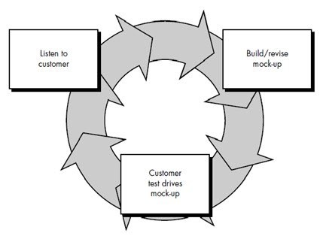

Gambar 1.1 Model Prototipe

Pada Model Prototipe, dibagi beberapa tahap yaitu:

1. *Listen to Customer*

Pada tahap pertama yaitu “*Listen to Customer*”yang merupakan proses komunikasi pengguna dengan pengembang yang dapat langsung diterapkan sesuai dengan keinginan pengguna.

1. *Build / Revise Mock-Up*

Selanjutnya masuk kepada tahap “*Build / Revise Mock-Up*” yaitu pembuatan pemodelan setengah jadi dan dilanjutkan ke tahap “*Customer Test Drives Mock-Up*”.

1. *Customer Test Drives Mock-Up*

Tahap “*Customer Test Drives Mock-Up*” yang merupakan suatu kegiatan pengujian program yang dilakukan oleh *customer*. Apabila terdapat keinginan pengguna yang belum tercapai atau ada bagian yang ingin di tambahkan dari sistem program yang dikembangkan, maka aktifitas kembali dilanjutkan ke tahap semula “*Listen to Customer*”[5].

## Sistematika Penulisan

Adapun sistematika penulisan yang terdapat pada Tugas Akhir ini terdiri atas:

**BAB 1 : PENDAHULUAN**

Pendahuluan memuat penjelasan tentang latar belakang, rumusan masalah, batasan masalah, tujuan Tugas Akhir, Manfaat Tugas Akhir, Metodologi dan Sistematika Tugas Akhir.

**BAB 2 : DASAR TEORI**

Dasar teori memuat penjelasan tentang uraian mengenai landasan teori dan teori dasar yang berhubungan dengan permasalahan yang dibahas dalam Tugas Akhir ini.

**BAB 3 : PERANCANGAN SISTEM**

Perancangan sistem memuat penjelasan tentang perancangan proses, basis data dan rancangan antar muka pada *website* Pontianak Covid-19.

**BAB 4 : HASIL DAN PEMBAHASAN**

Pembahasan memuat tentang penjelasan mengenai struktur aplikasi, implementasi antar muka pengguna dan implementasi basis data pada *website* Pontianak Covid-19.

**BAB 5 : PENUTUP**

Penutup memuat tentang penjelasan mengenai kesimpulan dan saran bagi pembaca yang dapat dijadikan bahan masukkan dari Tugas Akhir yang telah dibuat.

# BAB II DASAR TEORI

## Tinjauan Pustaka

Penulis menggunakan beberapa referensi penelitian mengenai WebGIS. Penelitian pertama berjudul “Rancang Bangun Sistem Informasi Geografi Mengenai Infrastruktur Kesehatan Di Kota Pontianak Berbasis Web”[6] yang dibuat oleh Rahmad Safari. Di dalamnya terdapat fitur menambah data berita, saran, lokasi dan jalan. Kemudian pada tampilan *homepage* terdapat fitur melihat *map*, informasi berita, lokasi, dan tampil jalur, terdapat fitur saran dan cari jalur. Fitur *map* menggunakan Google API (*Application Programming Interface*). Kekurangan dalam penelitian ini adalah tidak menggunakan *framework* Bootstrap sehingga tampilan terlihat sederhana dan kurangnya grafik spasial mengenai kesehatan di kota Pontianak.

Kemudian pada Penelitian kedua berjudul “Rancang Bangun Sistem Informasi Geografis Lokasi Lapangan Futsal Di Kota Pontianak”[7] yang dibuat oleh Idwar Akbar. Di dalamnya terdapat fitur menambah data *Registrasi*, Saran, Lapangan, dan Jadwal. Pada tampilan *homepage* terdapat fitur melihat *map*, profil, lapangan, jadwal, dan saran. Fitur *map* menggunakan Google API. Kekurangan penelitian ini adalah tidak menggunakan *framework* Bootstrap sehingga tampilan terlihat sederhana.

Dan pada penelitian ketiga berjudul “Rancang Bangun Sistem Informasi Geografi Lalu Lintas Di Kota Pontianak Berbasis Web”[8] yang dibuat oleh Danny Orry Febriansyah. Di dalamnya terdapat fitur mengelola data macet, kecelakaan, rawan kejahatan, dan berita. Kemudian pada tampilan *homepage* terdapat fitur melihat data jalan, berita, lokasi tujuan, dan berita. Fitur *map* menggunakan Google API. Terdapat fitur yang berfungsi dalam pencarian jalur, penentuan titik koordinat otomastis serta melihat berita ter-*update* untuk informasi lalu lintas di kota Pontianak. Kekurangan penelitian ini adalah tidak menggunakan *framework* Bootstrap sehingga tampilan terlihat sederhana.

Dari referensi penelitian pertama, kedua, dan ketiga sama – sama memiliki fitur informasi berita, jalur, dan menggunakan teknologi Google API sebagai alat

penampil peta. Dalam pembuatan Tugas Akhir ini, penulis menggunakan ArcGIS sebagai teknologi penampil peta, kemudian pemberian titik lokasi kelurahan, pemberian warna pada masing – masing kelurahan dan informasi data berupa tabel maupun grafik.

## Teori Dasar

### *Web-Geographic Information System* (WebGIS)

WebGIS didefinisikan sebagai suatu jaringan (*network*) berbasis layanan informasi geografis yang memanfaatkan internet baik menggunakan kabel (*wired*) maupun tanpa kabel (*wireless*) untuk mengakses informasi geografis maupun sebagai alat guna melakukan spasial analisis[9].

### Internet

Internet berarti rangkaian komputer yang terhubung menjadi beberapa rangkaian jaringan. Sistem komputer terhubung secara global dan menggunakan TCP/IP sebagai protokol. Melalui internet pertukaran informasi dapat dilakukan tanpa batas asalkan kedua pihak terhubung kedalam jaringan yang sama[10].

### MAPBOX

MAPBOX adalah salah satu penyedia peta kustom terbesar di situs – situs ternama seperti *Foursquare, Pinterest, Evernote* sejak pada tahun 2010. MAPBOX memperbanyak pilihan peta kustomnya untuk mengisi keterbatasan yang dimiliki penyedia peta seperti *Google Maps*. MAPBOX merupakan pencipta atau *contributor* sejumlah pustaka dan aplikasi peta bebas terkenal, misalnya spesifikasi *MBTiles, Kartografi TileMill IDE*, pustaka *Java Script Leaflet*, Bahasa gaya dan parser peta *CartoCSS*, dan pustaka *Java Script Mapbox.js*. Data Mapbox diambil dari sumber-sumber data terbuka *seperti Open Street Map dan NAS*, dan sumber sumber data berbayar seperti *Digital Globe*. Teknologinya dibangun menggunakan *Node.Js, CouchDB, Mapnik, GDAL dan Leafletjs*. MapBox, yaitu dukungan terhadap *GeoJSON – encoding* obyek geografis dalam bentuk *JSON*. Mapbox juga merupakan turunan dari *Open Street Map*[11].

### Hypertext Markup Language (HTML)

Hypertext Markup Language atau yang biasa disebut HTML adalah bahasa pemrograman yang digunakan untuk menampilkan sebuah *website*. HTML termasuk dalam bahasa pemrograman gratis, artinya tidak dimiliki oleh siapapun, pengembangannya dilakukan oleh banyak orang di banyak negara dan bisa dikatakan sebagai bahasa yang dikembangkan bersama – sama secara global.

Dokumen HTML adalah dokumen teks yang dapat diedit oleh editor teks apapun. Dan disimpan dengan *file extension .html*. Dokumen HTML punya beberapa elemen yang dikelilingi oleh *tag-teks* yang dimulai dengan simbol ‘<’ dan berakhir dengan sebuah simbol ‘>’[10].

### CSS

*Cascading Style Sheet* (Bahasa Lembar Gaya) atau yang biasa disebut CSS.merupakan bahasa yang digunakan untuk mengatur tampilan suatu dokumen yang ditulis dalam bahasa *markup / markup language*[10].

### Bootstrap

Bootstrap merupakan *Framework* ataupun *Tools* untuk membuat aplikasi web ataupun situs web *responsive* secara cepat, mudah dan gratis. Bootstrap terdiri CSS dan HTML untuk menghasilkan *Grid*, *Layout*, *Typography*, *Table*, *Form*, *Navigation*, dan lain – lain. Di dalam Bootstrap juga sudah terdapt *jQuery plugins* untuk menghasilkan *User Interface* (UI) yang cantik seperti *Transitions, Modal, Dropdown, Scrollspy, Tooltip, Tab, Popover, Alert, Button, Carousel,* dan lain – lain. Bootstrap bisa membuat *responsive website* dengan cepat dan mudah dan dapat berjalan sempurna pada *browser – browser* populer seperti Chrome, Firefox, Safari, Opera, dan Internet Explorer[12].

### Javascript

Javascript merupakan suatu bahasa *script* yang banyak digunakan dalam dunia teknologi terutama internet, bahasa ini dapat bekerja di sebagian besar web *browser* seperti Internet Explorer(IE), Mozilla Firefox, Netscape, opera dan web browser lainnya. Bahasa javascript dapat dideskripsikan dalam bentuk fungsi (*Function*)yang ditaruh di bagian dalam *tag* <head> yang dibuka dengan *tag* <script language =”javascript”>[10].

### PHP Hypertext Prepocessor

*PHP Hypertext Prepocessor* atau yang biasa disebut PHP adalah sebuah bahasa scriptberbasis server (*server-side*) yang mampu mem-parsing kode php dari kode web dengan ekstensi .php, sehingga menghasilkan tampilan *website* yang dinamis di sisi *client* (*browser*). Dengan menambahkan *script* PHP, anda bisa menjadikan halaman HTML menjadi lebih powerful, dinamis, dan bisa dipakai sebagai aplikasi lengkap, misalnya web portal, *e-learning, e-library*, dll[10].

### Laravel

Laravel adalah sebuah *framework* PHP yang dirilis dibawah lisensi MIT, dibangun dengan konsep MVC ( *Model View Controller*). Laravel adalah pengembangan website berbasis MVC yang ditulis dalam PHP yang dirancang untuk meningkatkan kualitas perangkat lunak dengan mengurangi biaya pengembangan awal dan biaya pemeliharaan, dan untuk meningkatkan pengalaman bekerja dengan aplikasi dengan menyediakan sintaks yang ekspresif, jelas, dan menghemat waktu[13].

Keunggulan Laravel dengan *framework* sejenis adalah pemrograman berorientasi objek (*Object Oriented Programming*), *Explicit Routing* (Menentukan sendiri nama *Route*), *Build-in modules*, dan mendukung HTTPS untuk menjamin keamanan data.

# BAB III PERANCANGAN SISTEM

Rancangan dan pembahasan sistem pada Tugas Akhir ini adalah sebagai berikut:

## Analisis Kebutuhan Non Fungsional

Analisis kebutuhan adalah kebutuhan yang digunakan penulis untuk membuat Tugas Akhir ini, kebutuhan yang digunakan dibagi menjadi dua yaitu kebutuhan perangkat lunak (*software*) dan perangkat keras (*hardware*).

1. Kebutuhan perangkat lunak (*software*)

Perangkat lunak (*software*) yang digunakan penulis dalam pembuatan Tugas Akhir adalah sebagai berikut:

1. *Visual Studio Code*

Visual Studio Code adalah editor text yang dikembangkan oleh Microsoft untuk Windows, Linux, dan macOS. Editor text ini memungkinkan Anda untuk mengedit kode dalam berbagai bahasa pemrograman. Selain itu VS Code juga memiliki beragam fitur yang dapat memudahkan tugas *programmer* seperti adanya fungsionalitas debugging dan intellisense[14]. Penulis menggunaan Visual Studio Code sebagai kode editor dalam pembuatan tugas akhir ini.

1. *Web Server* XAMPP

Fungsi XAMPP sendiri adalah sebagai server yang berdiri sendiri (*localhost*), yang terdiri beberapa program antara lain: Apache HTTP Server, Mysql *database*, dan penerjemah bahasa yang ditulis dengan bahasa pemrograman PHP dan Perl[15]. Penulis menggunakan Web Server XAMPP untuk menjadi *local server* pengembangan WebGIS.

1. MySQL

MySQL ialah sebuah perangkat lunak *Database Manajemen System* (DBMS) *Structured Query Language* (SQL) yang *multithread*, dan *multi-user*[16]. Penulis menggunakan MySQL sebagai basis data.

1. Google Chrome

Google Chrome merupakan sebuah *web browser* yang dikembangkan oleh Google menggunakan mesin rendering WebKit. Mesin ini menerapkan sebuah kerangka kerja yang membuat para *programmer* mampu mendesain *browser* yang bekerja sama baiknya pada komputer pribadi maupun perangkat bergerak[17]. Google Chrome digunakan penulis untuk menampilkan hasil dari web yang dibuat.

1. Figma

Figma adalah sebuah *tools* desain dan membuat *prototype* berbasis *cloud* untuk proyek digital. Aplikasi yang satu ini memiliki kelebihan mempermudah penggunanya untuk melakukan kolaborasi dengan semua anggota tim di mana saja dan kapan saja[18].Figma digunakan penulis untuk merancang tampilan web.

1. Kebutuhan perangkat keras (*hardware*)

Perangkat keras (*hardware*) yang digunakan penulis didalam pembuatan Tugas Akhir adalah sebagai berikut:

1. Laptop

Dalam pembuatan Tugas Akhir ini penulis menggunakan laptop sebagai alat untuk membuat web.

## Analisis Kebutuhan Fungsional

Analisis kebutuhan fungsional adalah kebutuhan yang digunakan oleh pengguna.

1. Pengunjung
2. Dapat melihat peta penyebaran virus *Covid-19* di kota Pontianak.
3. Dapat melihat data kontak erat, suspek, positif, sembuh dan meninggal karena *Covid-19* di kota Pontianak dalam bentuk tabel dan grafik.
4. Dapat melihat data rumah sakit rujukan pasien *Covid-19* di kota Pontianak.

## MAPBOX

### Pengenalan MAPBOX

MAPBOX adalah salah satu penyedia peta kustom terbesar di situs – situs ternama seperti *Foursquare, Pinterest, Evernote* sejak pada tahun 2010. MAPBOX memperbanyak pilihan peta kustomnya untuk mengisi keterbatasan yang dimiliki penyedia peta seperti *Google Maps*. MAPBOX merupakan pencipta atau *contributor* sejumlah pustaka dan aplikasi peta bebas terkenal, misalnya spesifikasi *MBTiles, Kartografi TileMill IDE*, pustaka *Java Script Leaflet*, Bahasa gaya dan parser peta *CartoCSS*, dan pustaka *Java Script Mapbox.js*. Data Mapbox diambil dari sumber-sumber data terbuka *seperti Open Street Map dan NAS*, dan sumber sumber data berbayar seperti *Digital Globe*. Teknologinya dibangun menggunakan *Node.Js, CouchDB, Mapnik, GDAL dan Leafletjs*. MapBox, yaitu dukungan terhadap *GeoJSON – encoding* obyek geografis dalam bentuk *JSON*. Mapbox juga merupakan turunan dari *Open Street Map*[11].

### Instalasi MAPBOX

1. Menambah javascript MAPBOX di baris kode.

<script src='https://api.mapbox.com/mapbox-gl-js/v2.4.1/mapbox-gl.js'></script>

<link href='https://api.mapbox.com/mapbox-gl-js/v2.4.1/mapbox-gl.css' rel='stylesheet' />

1. Menambah kode di *<body>* di *file* HTML

<div id='map' style='width: 400px; height: 300px;'></div>

<script>

mapboxgl.accessToken = 'pk.eyJ1Ijoia3Jpc3RvZm9ydXMiLCJhIjoiY2twZzNhZ3MwMDBlbzJucDRwNmhuYmZiZCJ9.7PP-LErWIjLon-ZiT9q_xA';

**const** map = **new** mapboxgl.Map({

container: 'map', *// container ID*

style: 'mapbox://styles/mapbox/streets-v11', *// style URL*

center: [-74.5, 40], *// starting position [lng, lat]*

zoom: 9 *// starting zoom*

});

</script>

## Diagram *Use Case*

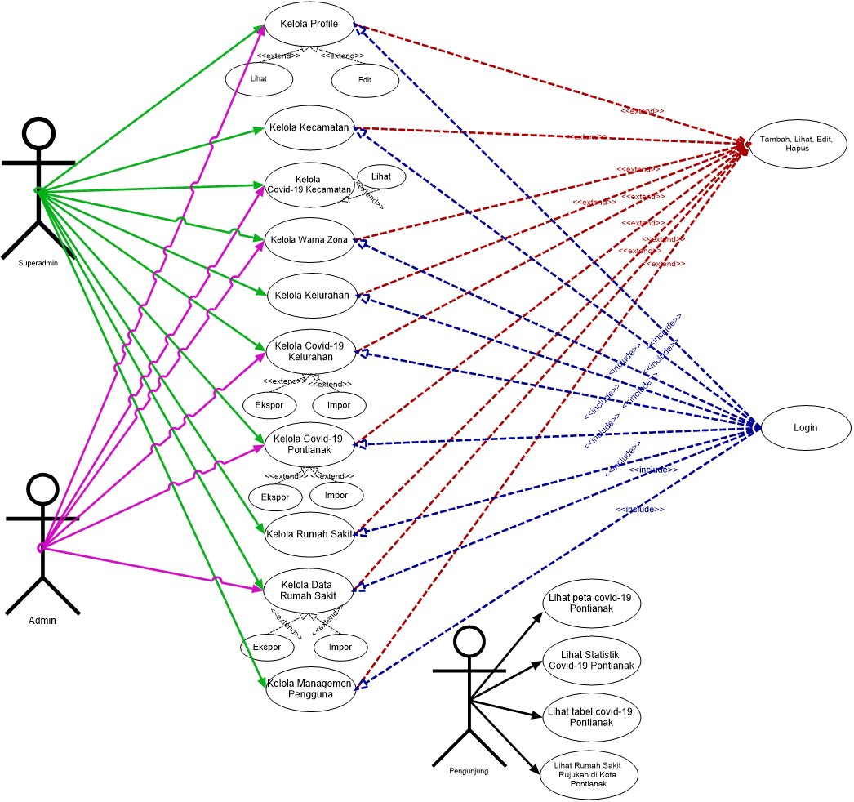

Gambar 3.1 Diagram *Use Case*

Tabel 3.1 Definisi Aktor

|  |  |  |
| --- | --- | --- |
| No | Nama Aktor | Deskripsi |
| 1 | Superadmin | Superadmin dapat menambah, melihat, merubah dan menghapus Kecamatan, Kelurahan, Rumah Sakit, Data *Covid-19*, Data Rumah Sakit, dan Manajemen Pengguna. |
| 2 | Admin | Admin dapat menambah, melihat, merubah, dan menghapus Data *Covid-19* Kelurahan, Data *Covid-19* Pontianak dan Data Rumah Sakit. |
| 3 | Pengunjung | Orang yang mengunjungi WebGIS Penyebaran Virus *Covid-19*, Data Rumah Sakit, Tabel Data *Covid-19* dan Statistik *Covid-19* di Kota Pontianak. |

Tabel 3.1 diatas merupakan tabel definisi aktor yang berisi superadmin, admin dan pengunjung. Superadmin bertugas untuk menambah, merubah, dan menghapus data kecamatan, kelurahan, rumah sakit, data *Covid-19*, kapasitas rumah sakit dan manajemen pengguna. Admin bertugas untuk menambahkan, merubah dan menghapus data *Covid-19* dan kapasitas rumah sakit.

Sedangkan pengunjung adalah orang yang masuk ke *website* Pontianak *Covid-19*. Pengunjung dapat melihat data *Covid-19* per kelurahan, data tabel *Covid-19*, Statistik *Covid-19* per kecamatan, Tren Positif di Kota Pontianak, dan Data Rumah Sakit Rujukan pasien *Covid-19*.

Tabel 3.2 Definisi *Use Case*

|  |  |  |
| --- | --- | --- |
| No | Nama *Use Case* | Deskripsi |
| 1 | *Login* | Superadmin dan admin harus melakukan *login* untuk masuk ke *admin panel*. *Admin panel* berfungsi untuk mengelola data kelurahan, kecamatan, *Covid-19*, rumah sakit rujukan pasien *Covid-19*, dan kapasitas rumah sakit di Kota Pontianak. |
| 2 | Kelola *Profile* | Superadmin dan admin dapat melihat dan merubah *Profile*. |
| 3 | Kelola Kecamatan | Superadmin dapat menambah, melihat, merubah, dan menghapus data Kecamatan yang ada di Kota Pontianak. |
| 4 | Kelola Data *Covid-19* Kecamatan | Superadmin dan admin dapat melihat data *Covid-19* per kecamatan. |
| 5 | Kelola Warna Zona | Superadmin dan admin dapat menambah, melihat, merubah, dan menghapus data warna zona. |
| 6 | Kelola Kelurahan | Superadmin dapat menambah, melihat, merubah, dan menghapus data Kelurahan yang ada di Kota Pontianak. |
| 7 | Kelola Data *Covid-19* Kelurahan | Superadmin dan admin dapat menambah, melihat, merubah, menghapus, mengekspor, dan mengimpor data *Covid-19* per kelurahan. |
| 8 | Kelola Data *Covid-19* Pontianak | Superadmin dan admin dapat menambah, melihat, merubah, menghapus, mengekspor, dan mengimpor data *Covid-19* Kota Pontianak. |
| 9 | Kelola Rumah Sakit | Superadmin dapat menambah, melihat, merubah, dan menghapus rumah sakit rujukan pasien *Covid-19* yang ada di Kota Pontianak. |
| 10 | Kelola Data Rumah Sakit | Superadmin dan admin dapat menambah, melihat, merubah, menghapus, mengekspor, dan mengimpor data rumah sakit rujukan yang ada diKota Pontianak. |
| 11 | Kelola Managemen Pengguna | Superadmin dapat menambah, melihat, merubah, dan menghapus akun superadmin dan admin. |
| 12 | Pengunjung | Orang yang mengunjungi *website* Pontianak *Covid-19*. |
| 13 | Lihat peta *Covid-19* Pontianak | Pengunjung dapat melihat peta Kota Pontianak yang berisi data Covid-19 yang dibagi per kelurahan. |
| 14 | Lihat Statistik *Covid-19* Pontianak | Pengunjung dapat melihat peta Kota Pontianak yang berisi statistik *Covid-19* per kecamatan dan tren pasien positif di Kota Pontianak. |
| 15 | Lihat Tabel *Covid-19* Pontianak | Pengunjung dapat melihat tabel data *Covid-19*. |
| 16 | Lihat Data Rumah Sakit (jumlah pasien dirawat dan kapasitas) | Pengunjung dapat melihat posisi rumah sakit rujukan pasien *Covid-19* di Kota Pontianak dan data Rumah Sakit seperti jumlah pasien dirawat (isolasi) dan kapasitas rumah sakit. |

## Skenario *Use Case*

Skenario *Use Case* adalah alur jalannya proses dari segi pengguna yakni superadmin, admin dan pengunjung. Skenario *Use Case* dibuat dalam bentuk tabel yang berguna dalam memahami alur setiap proses *Use Case* yang digunakan. Adapun Skenario *Use Case* pada WebGIS ini adalah seperti pada tabel berikut:

Tabel 3.3 SK-01 Skenario Proses Login

|  |  |
| --- | --- |
| Nomor Skenario | SK-01 |
| Nama *Use Case* | *Login* |
| Ringkasan | Superadmin / admin melakukan proses *login*. |
| Aktor | Superadmin dan admin |
| Kondisi Awal | Superadmin dan admin menekan tombol *Login* |
| Deskripsi | 1. Sistem menampilkan *Form* *Login*. 2. Superadmin / admin mengisi *email/username* dan *password*. 3. Superadmin / admin menekan tombol *Login*. 4. Sistem memeriksa *email/username* dan *password* yang dimasukan oleh superadmin / admin. Jika *email/username* dan *password* sesuai, maka *login* sukses dilakukan. 5. Sistem menampilkan menu yang sesuai dengan hak akses. |
| Alternatif | 1. Jika email/username dan password yang dimasukan tidak terdaftar atau salah. Maka akan tampil pesan kesalahan. 2. Jika ada *form* yang tidak terisi maka akan tampil pesan kesalahan. |
| Kondisi Akhir | Superadmin / admin berhasil masuk ke *Admin Panel* Pontianak *Covid-19* |

Tabel 3.4 SK-02 Skenario Lupa *Password*

|  |  |
| --- | --- |
| Nomor Skenario | SK-02 |
| Nama *Use Case* | *Login* |
| Ringkasan | Superadmin / admin lupa dengan *password* pada akun |
| Aktor | Superadmin dan admin |
| Kondisi Awal | Superadmin dan admin menekan tombol *forgot password* |
| Deskripsi | 1. Sistem menampilkan *Form* *Forgot Password*. 2. Superadmin / admin mengisi *email*. 3. Superadmin / admin menekan tombol *Submit*. 4. Sistem memeriksa *email* yang dimasukan oleh superadmin / admin. Jika *email* terdaftar atau sesuai, maka sistem mengirimkan *link* untuk membuka *form password* baru. 5. Superadmin dan admin mengisi *email,* *password* baru dan *confirm password*. 6. Superadmin dan admin menekan tombol Reset Password. 7. Sistem merubah *password* yang tersimpan di dalam *database*. |
| Alternatif | 1. Jika *email* yang dimasukan tidak terdaftar atau salah. Maka akan tampil pesan kesalahan. 2. Jika ada *form* yang tidak terisi maka akan tampil pesan kesalahan. |
| Kondisi Akhir | Superadmin / admin berhasil merubah *password*. |

Tabel 3.5 SK-03 Skenario Merubah Data *Profile*

|  |  |
| --- | --- |
| Nomor Skenario | SK-03 |
| Nama *Use Case* | Kelola *Profile* |
| Ringkasan | Superadmin / admin merubah data *profile* |
| Aktor | Superadmin dan admin |
| Kondisi Awal | 1. Superadmin atau admin *login* terlebih dahulu. 2. Superadmin atau admin menekan tombol *Personal Information*. 3. Superadmin atau admin masuk ke halaman *Personal Information*. |
| Deskripsi | 1. Sistem menampilkan *Form Personal Information*. 2. Superadmin / admin mengisi avatar dan *name*. 3. Superadmin / admin menekan tombol *Save Changes*. 4. Sistem merubah foto *profile* dan *name* yang tersimpan di dalam *database*. |
| Alternatif | 1. Jika ada *form* yang tidak terisi maka akan tampil pesan kesalahan. |
| Kondisi Akhir | Superadmin / admin berhasil merubah avatar dan *name*. |

Tabel 3.6 SK-04 Skenario Merubah Password

|  |  |
| --- | --- |
| Nomor Skenario | SK-04 |
| Nama *Use Case* | Kelola *Profile* |
| Ringkasan | Superadmin / admin merubah *password* |
| Aktor | Superadmin dan admin |
| Kondisi Awal | 1. Superadmin atau admin *login* terlebih dahulu. 2. Superadmin atau admin menekan tombol *Change Password*. 3. Superadmin atau admin masuk ke halaman *Change Password*. |
| Deskripsi | 1. Sistem menampilkan *Form Change Password*. 2. Superadmin / admin mengisi *current password, new password* dan *new confirm password*. 3. Superadmin / admin menekan tombol *Save Changes*. 4. Sistem merubah *password* yang tersimpan di dalam *database*. |
| Alternatif | 1. Jika ada *form* yang tidak terisi maka akan tampil pesan kesalahan. |
| Kondisi Akhir | Superadmin / admin berhasil merubah *password*. |

Tabel 3.7 SK-05 Skenario Menambah Kecamatan

|  |  |
| --- | --- |
| Nomor Skenario | SK-05 |
| Nama *Use Case* | Kelola Kecamatan |
| Ringkasan | Superadmin menambahkan kecamatan |
| Aktor | Superadmin |
| Kondisi Awal | 1. Superadmin *login* terlebih dahulu. 2. Superadmin memilih menu Kecamatan. 3. Superadmin masuk ke halamanKecamatan. 4. Superadmin menekan tombol *Add Data*. |
| Deskripsi | 1. Sistem menampilkan *Form Add Data*. 2. Superadmin mengisi Nama Kecamatan dan Koordinat Boundaries Kecamatan. 3. Superadmin menekan tombol *Save*. 4. Sistem menambah Kecamatan di dalam *database*. |
| Alternatif | 1. Jika ada *form* yang tidak terisi maka akan tampil pesan kesalahan. 2. Jika nama kecamatan sudah ada, maka akan tampil pesan “kecamatan sudah ada”. |
| Kondisi Akhir | Superadmin berhasil menambah kecamatan. |

Tabel 3.8 SK-06 Skenario Melihat Kecamatan

|  |  |
| --- | --- |
| Nomor Skenario | SK-06 |
| Nama *Use Case* | Kelola Kecamatan |
| Ringkasan | Superadmin melihat kecamatan |
| Aktor | Superadmin |
| Kondisi Awal | 1. Superadmin *login* terlebih dahulu. 2. Superadmin memilih menu Kecamatan. 3. Superadmin masuk ke halamanKecamatan. 4. Superadmin menekan tombol DetailData pada salah satu data. |
| Deskripsi | 1. Sistem menampilkan *Modal* Detail Data. 2. Superadmin melihat data kecamatan. |
| Alternatif | - |
| Kondisi Akhir | Superadmin berhasil melihat kecamatan. |

Tabel 3.9 SK-07 Skenario Merubah Kecamatan

|  |  |
| --- | --- |
| Nomor Skenario | SK-07 |
| Nama *Use Case* | Kelola Kecamatan |
| Ringkasan | Superadmin merubah kecamatan |
| Aktor | Superadmin |
| Kondisi Awal | 1. Superadmin *login* terlebih dahulu. 2. Superadmin memilih menu Kecamatan. 3. Superadmin masuk ke halamanKecamatan. 4. Superadmin menekan tombol *Edit Data* pada salah satu data. |
| Deskripsi | 1. Sistem menampilkan *Form Edit Data*. 2. Superadmin merubah Nama Kecamatan dan Koordinat Boundaries Kecamatan. 3. Superadmin / admin menekan tombol *Save*. 4. Sistem merubah Kecamatan di dalam *database*. |
| Alternatif | 1. Jika ada *form* yang tidak terisi maka akan tampil pesan kesalahan. 2. Jika nama kecamatan sudah ada, maka akan tampil pesan “kecamatan sudah ada”. |
| Kondisi Akhir | Superadmin berhasil merubah kecamatan. |

Tabel 3.10 SK-08 Skenario Menghapus Kecamatan

|  |  |
| --- | --- |
| Nomor Skenario | SK-08 |
| Nama *Use Case* | Kelola Kecamatan |
| Ringkasan | Superadmin menghapus kecamatan |
| Aktor | Superadmin |
| Kondisi Awal | 1. Superadmin *login* terlebih dahulu. 2. Superadmin memilih menu Kecamatan. 3. Superadmin masuk ke halamanKecamatan. 4. Superadmin menekan tombol *Delete Data*. |
| Deskripsi | 1. Sistem menampilkan *Modal* konfirmasi menghapus kecamatan. 2. Superadmin diberikan peringatan oleh sistem jika menghapus data, maka data yang terkait dengan kecamatan tersebut akan terhapus. 3. Superadmin menekan tombol Ok. 4. Sistem menghapus kecamatan dan data yang terkait dengan kecamatan tersebut. |
| Alternatif | - |
| Kondisi Akhir | Superadmin berhasil menghapus kecamatan. |

Tabel 3.11 SK-09 Skenario Melihat Data *Covid-19* Kecamatan

|  |  |
| --- | --- |
| Nomor Skenario | SK-09 |
| Nama *Use Case* | Kelola Data *Covid-19* Kecamatan |
| Ringkasan | Superadmin / admin melihat data *Covid-19* di setiap kecamatan yang ada di Kota Pontianak |
| Aktor | Superadmin dan admin |
| Kondisi Awal | 1. Superadmin dan admin *login* terlebih dahulu. 2. Superadmin dan admin memilih menu *Covid-19* Kecamatan. 3. Superadmin masuk ke halaman *Covid-19* Kecamatan. |
| Deskripsi | 1. Sistem menampilkan data Covid-19 per kecamatan yang ada di Kota Pontianak dalam bentuk tabel. 2. Superadmin / admin dapat melihat data menurut tanggal yang di inginkan dengan cara mengubah *form input* tanggal. 3. Data akan ditampilkan sesuai dengan tanggal yang di masukan. |
| Alternatif | 1. Data tidak akan ditampilkan jika tidak ada data di dalam tanggal tersebut. |
| Kondisi Akhir | Superadmin / admin berhasil melihat data *Covid-19* Kecamatan. |

Tabel 3.12 SK-10 Skenario Menambah Warna Zona

|  |  |
| --- | --- |
| Nomor Skenario | SK-10 |
| Nama *Use Case* | Kelola Warna Zona |
| Ringkasan | Superadmin dan admin menambahkan Warna Zona |
| Aktor | Superadmin dan admin |
| Kondisi Awal | 1. Superadmin dan admin *login* terlebih dahulu. 2. Superadmin dan admin memilih menu Warna Zona. 3. Superadmin dan admin masuk ke halamanWarna Zona. 4. Superadmin dan admin menekan tombol *Add Data*. |
| Deskripsi | 1. Sistem menampilkan *Form Add Data*. 2. Superadmin dan admin mengisi Nama, Color dan Keterangan Warna Zona. 3. Superadmin dan admin menekan tombol *Save*. 4. Sistem menambah Warna Zona di dalam *database*. |
| Alternatif | 1. Jika ada *form* yang tidak terisi maka akan tampil pesan kesalahan. 2. Jika Warna Zona sudah ada, maka akan tampil pesan “warna sudah ada”. |
| Kondisi Akhir | Superadmin dan admin berhasil menambah Warna Zona. |

Tabel 3.13 SK-12 Skenario Melihat Warna Zona

|  |  |
| --- | --- |
| Nomor Skenario | SK-12 |
| Nama *Use Case* | Kelola Warna Zona |
| Ringkasan | Superadmin dan admin melihat Warna Zona |
| Aktor | Superadmin dan admin |
| Kondisi Awal | 1. Superadmin dan admin *login* terlebih dahulu. 2. Superadmin dan admin memilih menu Warna Zona. 3. Superadmin dan admin masuk ke halamanWarna Zona. 4. Superadmin dan admin menekan tombol DetailData pada salah satu data. |
| Deskripsi | 1. Sistem menampilkan *Modal* Detail Data. 2. Superadmin melihat data Warna Zona. |
| Alternatif | - |
| Kondisi Akhir | Superadmin dan admin berhasil melihat Warna Zona. |

Tabel 3.14 SK-13 Skenario Merubah Warna Zona

|  |  |
| --- | --- |
| Nomor Skenario | SK-13 |
| Nama *Use Case* | Kelola Warna Zona |
| Ringkasan | Superadmin dan admin merubah Warna Zona |
| Aktor | Superadmin dan admin |
| Kondisi Awal | 1. Superadmin dan admin *login* terlebih dahulu. 2. Superadmin dan admin memilih menu Warna Zona. 3. Superadmin dan admin masuk ke halamanWarna Zona. 4. Superadmin dan admin menekan tombol *Edit Data* pada salah satu data. |
| Deskripsi | 1. Sistem menampilkan *Form Edit Data*. 2. Superadmin dan admin merubah Nama, Color dan Keterangan Warna Zona. 3. Superadmin / admin menekan tombol *Save*. 4. Sistem merubah Kecamatan di dalam *database*. |
| Alternatif | 1. Jika ada *form* yang tidak terisi maka akan tampil pesan kesalahan. 2. Jika nama Warna Zona sudah ada, maka akan tampil pesan “Warna Zona sudah ada”. |
| Kondisi Akhir | Superadmin dan admin berhasil merubah Warna Zona. |

Tabel 3.15 SK-14 Skenario Menghapus Warna Zona

|  |  |
| --- | --- |
| Nomor Skenario | SK-14 |
| Nama *Use Case* | Kelola Warna Zona |
| Ringkasan | Superadmin dan admin menghapus Warna Zona |
| Aktor | Superadmin dan Admin |
| Kondisi Awal | 1. Superadmin dan admin *login* terlebih dahulu. 2. Superadmin dan admin memilih menu Warna Zona. 3. Superadmin dan admin masuk ke halamanWarna Zona. 4. Superadmin dan admin menekan tombol *Delete Data*. |
| Deskripsi | 1. Sistem menampilkan *Modal* konfirmasi menghapus Warna Zona. 2. Superadmin dan admin diberikan peringatan oleh sistem jika menghapus data, maka data akan terhapus. 3. Superadmin dan admin menekan tombol Ok. 4. Sistem menghapus Warna Zona pada *database* |
| Alternatif | - |
| Kondisi Akhir | Superadmin dan admin berhasil menghapus Warna Zona. |

Tabel 3.16 SK-15 Skenario Menambah Kelurahan

|  |  |
| --- | --- |
| Nomor Skenario | SK-15 |
| Nama *Use Case* | Kelola Kelurahan |
| Ringkasan | Superadmin menambahkan kelurahan |
| Aktor | Superadmin |
| Kondisi Awal | 1. Superadmin *login* terlebih dahulu. 2. Superadmin memilih menu Kelurahan. 3. Superadmin masuk ke halamanKelurahan. 4. Superadmin menekan tombol *Add Data*. |
| Deskripsi | 1. Sistem menampilkan *Form Add Data*. 2. Superadmin memilih Kecamatan, mengisi Nama Kelurahan dan Koordinat Boundaries Kelurahan. 3. Superadmin menekan tombol *Save*. 4. Sistem menambah kelurahan di dalam *database*. |
| Alternatif | 1. Jika ada *form* yang tidak terisi maka akan tampil pesan kesalahan. 2. Jika nama kelurahan sudah ada, maka akan tampil pesan “kelurahan sudah ada”. |
| Kondisi Akhir | Superadmin berhasil menambah kelurahan. |

Tabel 3.17 SK-16 Skenario Melihat Kelurahan

|  |  |
| --- | --- |
| Nomor Skenario | SK-16 |
| Nama *Use Case* | Kelola Kelurahan |
| Ringkasan | Superadmin melihat kelurahan |
| Aktor | Superadmin |
| Kondisi Awal | 1. Superadmin *login* terlebih dahulu. 2. Superadmin memilih menu Kelurahan. 3. Superadmin masuk ke halamanKelurahan. 4. Superadmin menekan tombol DetailData pada salah satu data. |
| Deskripsi | 1. Sistem menampilkan *Modal* Detail Data. 2. Superadmin melihat data Kelurahan. |
| Alternatif | - |
| Kondisi Akhir | Superadmin berhasil melihat kelurahan. |

Tabel 3.18 SK-17 Skenario Merubah Kelurahan

|  |  |
| --- | --- |
| Nomor Skenario | SK-17 |
| Nama *Use Case* | Kelola Kelurahan |
| Ringkasan | Superadmin merubah kelurahan |
| Aktor | Superadmin |
| Kondisi Awal | 1. Superadmin *login* terlebih dahulu. 2. Superadmin memilih menu Kelurahan. 3. Superadmin masuk ke halamanKelurahan. 4. Superadmin menekan tombol *Edit Data* pada salah satu data. |
| Deskripsi | 1. Sistem menampilkan *Form Edit Data*. 2. Superadmin merubah Kecamatan, mengisi Nama Kelurahan dan Koordinat Boundaries Kelurahan. 3. Superadmin / admin menekan tombol *Save*. 4. Sistem merubah Kecamatan di dalam *database*. |
| Alternatif | 1. Jika ada *form* yang tidak terisi maka akan tampil pesan kesalahan. 2. Jika nama kelurahan sudah ada, maka akan tampil pesan “kelurahan sudah ada”. |
| Kondisi Akhir | Superadmin berhasil merubah kelurahan. |

Tabel 3.19 SK-18 Skenario Menghapus Kelurahan

|  |  |
| --- | --- |
| Nomor Skenario | SK-18 |
| Nama *Use Case* | Kelola Kelurahan |
| Ringkasan | Superadmin menghapus kelurahan |
| Aktor | Superadmin |
| Kondisi Awal | 1. Superadmin *login* terlebih dahulu. 2. Superadmin memilih menu Kelurahan. 3. Superadmin masuk ke halamanKelurahan. 4. Superadmin menekan tombol *Delete Data*. |
| Deskripsi | 1. Sistem menampilkan *Modal* konfirmasi menghapus kelurahan. 2. Superadmin diberikan peringatan oleh sistem jika menghapus data, maka data yang terkait dengan kelurahan tersebut akan terhapus. 3. Superadmin menekan tombol Ok. 4. Sistem menghapus kelurahan dan data yang terkait dengan kelurahan tersebut. |
| Alternatif | - |
| Kondisi Akhir | Superadmin berhasil menghapus kelurahan. |

Tabel 3.20 SK-19 Skenario Menambah Data *Covid-19* Kelurahan Metode SPS

|  |  |
| --- | --- |
| Nomor Skenario | SK-19 |
| Nama *Use Case* | Kelola Data *Covid-19* Kelurahan |
| Ringkasan | Superadmin / admin menambahkan Data *Covid-19* Kelurahan dengan metode Satu Per Satu (SPS). |
| Aktor | Superadmin dan admin |
| Kondisi Awal | 1. Superadmin/admin *login* terlebih dahulu. 2. Superadmin/admin memilih menu *Covid-19* Kelurahan. 3. Superadmin/admin masuk ke halaman *Covid-19* Kelurahan. 4. Superadmin/admin menekan tombol *Add Data* dan memilih metode SPS. |
| Deskripsi | 1. Sistem menampilkan *Form* Metode Menambah Data Satu Per Satu. 2. Superadmin/admin memilih Kelurahan, mengisi Kontak Erat, Suspek, Positif, Positif dirawat(isolasi), meninggal, memilih warna, dan mengisi tanggal. 3. Jika ada data pada kelurahan lain, maka superadmin/admin dapat menekan tombol *Add* untuk menambah kolom baru pada *form*. 4. Superadmin/admin menekan tombol *Save*. 5. Sistem menambah data *Covid-19* kelurahan di dalam *database*. |
| Alternatif | 1. Jika ada *form* yang tidak terisi maka akan tampil pesan kesalahan. 2. Jika ada data kelurahan pada tanggal yang di masukan, maka tampil pesan kesalahan “data sudah ada pada tanggal ini”. |
| Kondisi Akhir | Superadmin/admin berhasil menambah kelurahan. |

Tabel 3.21 SK-20 Skenario Menambah Data *Covid-19* Kelurahan Metode Semua

|  |  |
| --- | --- |
| Nomor Skenario | SK-20 |
| Nama *Use Case* | Kelola Data *Covid-19* Kelurahan |
| Ringkasan | Superadmin / admin menambahkan Data *Covid-19* Kelurahan dengan metode Semua. |
| Aktor | Superadmin dan admin |
| Kondisi Awal | 1. Superadmin/admin *login* terlebih dahulu. 2. Superadmin/admin memilih menu *Covid-19* Kelurahan. 3. Superadmin/admin masuk ke halaman *Covid-19* Kelurahan. 4. Superadmin/admin menekan tombol *Add Data* dan memilih metode Semua. |
| Deskripsi | 1. Sistem menampilkan *Form* Metode Tambah Semua Data. 2. Superadmin/admin mengisi Kontak Erat, Suspek, Positif, Positif dirawat(isolasi), meninggal, memilih warna, dan mengisi tanggal. 3. Superadmin/admin menekan tombol *Save*. 4. Sistem menambah data *Covid-19* kelurahan di dalam *database*. |
| Alternatif | 1. Jika ada *form* yang tidak terisi maka akan tampil pesan kesalahan. 2. Jika ada data kelurahan pada tanggal yang di masukan, maka tampil pesan kesalahan “data sudah ada pada tanggal ini”. |
| Kondisi Akhir | Superadmin/admin berhasil menambah kelurahan. |

Tabel 3.22 SK-21 Skenario Menambah Data *Covid-19* Kelurahan metode Mengimpor Data

|  |  |
| --- | --- |
| Nomor Skenario | SK-21 |
| Nama *Use Case* | Kelola Data *Covid-19* Kelurahan |
| Ringkasan | Superadmin / admin menambahkan Data *Covid-19* Kelurahan dengan Mengimpor Data |
| Aktor | Superadmin dan admin |
| Kondisi Awal | 1. Superadmin/admin *login* terlebih dahulu. 2. Superadmin/admin memilih menu *Covid-19* Kelurahan. 3. Superadmin/admin masuk ke halaman *Covid-19* Kelurahan. 4. Superadmin/admin menekan tombol *Import Data*. |
| Deskripsi | 1. Sistem menampilkan *Form* *Import Data*. 2. Superadmin/admin menekan tombol Pilih *File*. 3. Superadmin/admin memilih *File Excel* Data *Covid-19* Kelurahan. 4. Superadmin/admin menekan tombol *Import*. 5. Sistem menambah data *Covid-19* kelurahan di dalam *database*. |
| Alternatif | 1. Jika ada *form* yang tidak terisi maka akan tampil pesan kesalahan. 2. Jika ada data kelurahan pada tanggal yang di masukan, maka tampil pesan kesalahan “data sudah ada pada tanggal ini”. |
| Kondisi Akhir | Superadmin/admin berhasil menambah data *Covid-19* kelurahan. |

Tabel 3.23 SK-22 Skenario Mengekspor Data *Covid-19* Kelurahan

|  |  |
| --- | --- |
| Nomor Skenario | SK-23 |
| Nama *Use Case* | Kelola Data *Covid-19* Kelurahan |
| Ringkasan | Superadmin / admin mengekspor data *Covid-19* Kelurahan. |
| Aktor | Superadmin dan admin |
| Kondisi Awal | 1. Superadmin/admin *login* terlebih dahulu. 2. Superadmin/admin memilih menu *Covid-19* Kelurahan. 3. Superadmin/admin masuk ke halaman *Covid-19* Kelurahan. 4. Superadmin/admin menekan tombol *Export Data*. |
| Deskripsi | 1. Sistem otomatis mengunduh *file* yang berisi data *Covid-19* Kelurahan. |
| Alternatif | - |
| Kondisi Akhir | Superadmin/admin berhasil mengekspor data *Covid-19* Kelurahan. |

Tabel 3.24 SK-23 Skenario Melihat *Covid-19* Kelurahan

|  |  |
| --- | --- |
| Nomor Skenario | SK-23 |
| Nama *Use Case* | Kelola Data *Covid-19*  Kelurahan |
| Ringkasan | Superadmin/admin melihat *Covid-19* Kelurahan |
| Aktor | Superadmin/admin |
| Kondisi Awal | 1. Superadmin/admin *login* terlebih dahulu. 2. Superadmin/admin memilih menu *Covid-19* Kelurahan. 3. Superadmin/admin masuk ke halaman *Covid-19* Kelurahan. 4. Superadmin/admin menekan tombol DetailData pada salah satu data. |
| Deskripsi | 1. Sistem menampilkan *Modal* Detail Data. 2. Superadmin melihat data *Covid-19* Kelurahan. |
| Alternatif | - |
| Kondisi Akhir | Superadmin/admin berhasil melihat data *Covid-19* kelurahan. |

Tabel 3.25 SK-24 Skenario Merubah Data *Covid-19* Kelurahan

|  |  |
| --- | --- |
| Nomor Skenario | SK-24 |
| Nama *Use Case* | Kelola Data *Covid-19* Kelurahan |
| Ringkasan | Superadmin/admin merubah data *Covid-19*  Kelurahan |
| Aktor | Superadmin/admin |
| Kondisi Awal | 1. Superadmin/admin *login* terlebih dahulu. 2. Superadmin/admin memilih menu *Covid-19* Kelurahan. 3. Superadmin/admin masuk ke halaman *Covid-19* Kelurahan. 4. Superadmin/admin menekan tombol *Edit Data* pada salah satu data. |
| Deskripsi | 1. Sistem menampilkan *Form Edit Data*. 2. Superadmin merubah data positif, positif(isolasi), meninggal, suspek, kontak erat dan warna 3. Superadmin / admin menekan tombol *Save*. 4. Sistem merubah data *Covid-19* Kelurahan di dalam *database*. |
| Alternatif | 1. Jika ada *form* yang tidak terisi maka akan tampil pesan kesalahan. |
| Kondisi Akhir | Superadmin/admin berhasil merubah data *Covid-19* kelurahan. |

Tabel 3.26 SK-25 Skenario Menghapus *Covid-19* Kelurahan

|  |  |
| --- | --- |
| Nomor Skenario | SK-25 |
| Nama *Use Case* | Kelola *Covid-19* Kelurahan |
| Ringkasan | Superadmin/admin menghapus *Covid-19* Kelurahan |
| Aktor | Superadmin/admin |
| Kondisi Awal | 1. Superadmin/admin *login* terlebih dahulu. 2. Superadmin/admin memilih menu *Covid-19* Kelurahan. 3. Superadmin/admin masuk ke halaman *Covid-19* Kelurahan. 4. Superadmin/admin menekan tombol *Delete Data* pada salah satu data. |
| Deskripsi | 1. Sistem menampilkan *Modal* konfirmasi menghapus *Covid-19* kelurahan. 2. Superadmin/admin diberikan peringatan oleh sistem jika menghapus data, maka semua data pada tanggal yang sama akan terhapus. 3. Superadmin/admin menekan tombol Ok. 4. Sistem menghapus data *Covid-19* kelurahan. |
| Alternatif | - |
| Kondisi Akhir | Superadmin/admin berhasil menghapus data *Covid-19* kelurahan. |

Tabel 3.27 SK-26 Skenario Menambah Data *Covid-19* Pontianak

|  |  |
| --- | --- |
| Nomor Skenario | SK-26 |
| Nama *Use Case* | Kelola Data *Covid-19* Pontianak |
| Ringkasan | Superadmin / admin menambahkan Data *Covid-19* Pontianak. |
| Aktor | Superadmin dan admin |
| Kondisi Awal | 1. Superadmin/admin *login* terlebih dahulu. 2. Superadmin/admin memilih menu *Covid-19* Pontianak. 3. Superadmin/admin masuk ke halaman *Covid-19* Pontianak. 4. Superadmin/admin dengan menekan tombol *Add Data*. |
| Deskripsi | 1. Sistem menampilkan *Modal Add Data*. 2. Superadmin/admin mengisi Di Rawat di RS, Probable, Discarded, Isolasi, Sembuh, Meninggal, dan tanggal. 3. Superadmin/admin menekan tombol *Save*. 4. Sistem menambah data *Covid-19* Pontianak di dalam *database*. |
| Alternatif | 1. Jika ada *form* yang tidak terisi maka akan tampil pesan kesalahan. 2. Jika ada data *Covid-19* Pontianak pada tanggal yang di masukan, maka tampil pesan kesalahan “data sudah ada pada tanggal ini”. |
| Kondisi Akhir | Superadmin/admin berhasil menambah data *Covid-19* Pontianak. |

Tabel 3.28 SK-27 Skenario Menambah Data *Covid-19* Pontianak Metode Impor Data

|  |  |
| --- | --- |
| Nomor Skenario | SK-27 |
| Nama *Use Case* | Kelola Data *Covid-19* Pontianak |
| Ringkasan | Superadmin / admin menambahkan Data *Covid-19* Pontianak dengan Mengimpor Data |
| Aktor | Superadmin dan admin |
| Kondisi Awal | 1. Superadmin/admin *login* terlebih dahulu. 2. Superadmin/admin memilih menu *Covid-19* Pontianak. 3. Superadmin/admin masuk ke halaman *Covid-19* Pontianak. 4. Superadmin/admin menekan tombol *Import Data*. |
| Deskripsi | 1. Sistem menampilkan *Form* *Import Data*. 2. Superadmin/admin menekan tombol Pilih *File*. 3. Superadmin/admin memilih *File Excel* Data *Covid-19* Pontianak. 4. Superadmin/admin menekan tombol *Import*. 5. Sistem menambah data *Covid-19* Pontianak di dalam *database*. |
| Alternatif | 1. Jika ada *form* yang tidak terisi maka akan tampil pesan kesalahan. 2. Jika ada data *Covid-19* Pontianak pada tanggal yang di masukan, maka tampil pesan kesalahan “data sudah ada pada tanggal ini”. |
| Kondisi Akhir | Superadmin/admin berhasil menambah data *Covid-19* Pontianak. |

Tabel 3.29 SK-28 Skenario Mengekspor Data *Covid-19* Pontianak

|  |  |
| --- | --- |
| Nomor Skenario | SK-28 |
| Nama *Use Case* | Kelola Data *Covid-19* Pontianak |
| Ringkasan | Superadmin / admin mengekspor data *Covid-19* Pontianak. |
| Aktor | Superadmin dan admin |
| Kondisi Awal | 1. Superadmin/admin *login* terlebih dahulu. 2. Superadmin/admin memilih menu *Covid-19* Pontianak. 3. Superadmin/admin masuk ke halaman *Covid-19* Pontianak. 4. Superadmin/admin menekan tombol *Export Data*. |
| Deskripsi | 1. Sistem otomatis mengunduh *file* yang berisi data *Covid-19* Pontianak. |
| Alternatif | - |
| Kondisi Akhir | Superadmin/admin berhasil mengekspor data *Covid-19* Pontianak. |

Tabel 3.30 SK-29 Skenario Melihat Data *Covid-19* Pontianak

|  |  |
| --- | --- |
| Nomor Skenario | SK-29 |
| Nama *Use Case* | Kelola Data *Covid-19* Pontianak |
| Ringkasan | Superadmin/admin melihat data *Covid-19* Pontianak |
| Aktor | Superadmin/admin |
| Kondisi Awal | 1. Superadmin/admin *login* terlebih dahulu. 2. Superadmin/admin memilih menu *Covid-19* Pontianak. 3. Superadmin/admin masuk ke halaman *Covid-19* Pontianak. 4. Superadmin/admin menekan tombol DetailData pada salah satu data. |
| Deskripsi | 1. Sistem menampilkan *Modal* Detail Data. 2. Superadmin melihat data *Covid-19* Pontianak. |
| Alternatif | - |
| Kondisi Akhir | Superadmin/admin berhasil melihat data *Covid-19* Pontianak. |

Tabel 3.31 SK-30 Skenario Merubah Data *Covid-19* Pontianak

|  |  |
| --- | --- |
| Nomor Skenario | SK-30 |
| Nama *Use Case* | Kelola Data *Covid-19* Pontianak |
| Ringkasan | Superadmin/admin merubah data *Covid-19* Pontianak |
| Aktor | Superadmin/admin |
| Kondisi Awal | 1. Superadmin/admin *login* terlebih dahulu. 2. Superadmin/admin memilih menu *Covid-19* Pontianak. 3. Superadmin/admin masuk ke halaman *Covid-19* Pontianak. 4. Superadmin/admin menekan tombol *Edit Data* pada salah satu data. |
| Deskripsi | 1. Sistem menampilkan *Form Edit Data*. 2. Superadmin merubah Di Rawat di RS, Probable, Discarded, Isolasi, Sembuh, Meninggal, dan tanggal. 3. Superadmin / admin menekan tombol *Save*. 4. Sistem merubah data *Covid-19* Pontianak di dalam *database*. |
| Alternatif | 1. Jika ada *form* yang tidak terisi maka akan tampil pesan kesalahan. |
| Kondisi Akhir | Superadmin/admin berhasil merubah data *Covid-19* Pontianak. |

Tabel 3.32 SK-31 Skenario Menghapus Data *Covid-19* Pontianak

|  |  |
| --- | --- |
| Nomor Skenario | SK-31 |
| Nama *Use Case* | Kelola *Covid-19* Pontianak |
| Ringkasan | Superadmin/admin menghapus *Covid-19* Pontianak |
| Aktor | Superadmin/admin |
| Kondisi Awal | 1. Superadmin/admin *login* terlebih dahulu. 2. Superadmin/admin memilih menu *Covid-19* Pontianak. 3. Superadmin/admin masuk ke halaman *Covid-19* Pontianak. 4. Superadmin/admin menekan tombol *Delete Data* pada salah satu data. |
| Deskripsi | 1. Sistem menampilkan *Modal* konfirmasi menghapus *Covid-19* Pontianak. 2. Superadmin/admin diberikan peringatan oleh sistem jika menghapus data, maka data pada tanggal yang sama akan terhapus. 3. Superadmin/admin menekan tombol Ok. 4. Sistem menghapus data *Covid-19* Pontianak. |
| Alternatif | - |
| Kondisi Akhir | Superadmin/admin berhasil menghapus data *Covid-19* Pontianak. |

Tabel 3.33 SK-32 Skenario Menambah Rumah Sakit

|  |  |
| --- | --- |
| Nomor Skenario | SK-32 |
| Nama *Use Case* | Kelola Rumah Sakit |
| Ringkasan | Superadmin menambahkan Rumah Sakit |
| Aktor | Superadmin |
| Kondisi Awal | 1. Superadmin *login* terlebih dahulu. 2. Superadmin memilih menu Rumah Sakit. 3. Superadmin masuk ke halamanRumah Sakit. 4. Superadmin menekan tombol *Add Data*. |
| Deskripsi | 1. Sistem menampilkan *Form Add Data*. 2. Superadmin mengisi Longtitude dan Lattitude dengan cara mencari dan menekan lokasi Rumah Sakit. 3. Superadmin Mengisi Nama Rumah Sakit 4. Superadmin menekan tombol *Save*. 5. Sistem menambah rumah sakit di dalam *database*. |
| Alternatif | 1. Jika ada *form* yang tidak terisi maka akan tampil pesan kesalahan. 2. Jika nama rumah sakit sudah ada, maka akan tampil pesan “kelurahan sudah ada”. |
| Kondisi Akhir | Superadmin berhasil menambah rumah sakit. |

Tabel 3.34 SK-33 Skenario Melihat Rumah Sakit

|  |  |
| --- | --- |
| Nomor Skenario | SK-33 |
| Nama *Use Case* | Kelola Rumah Sakit |
| Ringkasan | Superadmin melihat Rumah Sakit |
| Aktor | Superadmin |
| Kondisi Awal | 1. Superadmin *login* terlebih dahulu. 2. Superadmin memilih menu Rumah Sakit. 3. Superadmin masuk ke halamanRumah Sakit. 4. Superadmin menekan tombol DetailData pada salah satu data. |
| Deskripsi | 1. Sistem menampilkan *Modal* Detail Data. 2. Superadmin melihat data Rumah Sakit. |
| Alternatif | - |
| Kondisi Akhir | Superadmin berhasil melihat Rumah Sakit. |

Tabel 3.35 SK-34 Skenario Merubah Rumah Sakit

|  |  |
| --- | --- |
| Nomor Skenario | SK-34 |
| Nama *Use Case* | Kelola Rumah Sakit |
| Ringkasan | Superadmin merubah Rumah Sakit |
| Aktor | Superadmin |
| Kondisi Awal | 1. Superadmin *login* terlebih dahulu. 2. Superadmin memilih menu Rumah Sakit. 3. Superadmin masuk ke halamanRumah Sakit. 4. Superadmin menekan tombol *Edit Data* pada salah satu data. |
| Deskripsi | 1. Sistem menampilkan *Form Edit Data*. 2. Superadmin mengubah data Rumah Sakit 3. Superadmin / admin menekan tombol *Save*. 4. Sistem merubah Kecamatan di dalam *database*. |
| Alternatif | 1. Jika ada *form* yang tidak terisi maka akan tampil pesan kesalahan. 2. Jika nama Rumah Sakit sudah ada, maka akan tampil pesan “Rumah Sakit sudah ada”. |
| Kondisi Akhir | Superadmin berhasil merubah Rumah Sakit. |

Tabel 3.36 SK-35 Skenario Menghapus Rumah Sakit

|  |  |
| --- | --- |
| Nomor Skenario | SK-35 |
| Nama *Use Case* | Kelola Rumah Sakit |
| Ringkasan | Superadmin menghapus Rumah Sakit |
| Aktor | Superadmin |
| Kondisi Awal | 1. Superadmin *login* terlebih dahulu. 2. Superadmin memilih menu Kelurahan. 3. Superadmin masuk ke halamanKelurahan. 4. Superadmin menekan tombol *Delete Data*. |
| Deskripsi | 1. Sistem menampilkan *Modal* konfirmasi menghapus Rumah Sakit. 2. Superadmin diberikan peringatan oleh sistem jika menghapus data, maka data yang terkait dengan Rumah Sakit tersebut akan terhapus. 3. Superadmin menekan tombol Ok. 4. Sistem menghapus Rumah Sakit dan data yang terkait dengan kelurahan tersebut. |
| Alternatif | - |
| Kondisi Akhir | Superadmin berhasil menghapus Rumah Sakit. |

Tabel 3.37 SK-36 Skenario Menambah Data Rumah Sakit Metode SPS

|  |  |
| --- | --- |
| Nomor Skenario | SK-36 |
| Nama *Use Case* | Kelola Data Rumah Sakit |
| Ringkasan | Superadmin / admin menambahkan Data Rumah Sakit dengan metode Satu Per Satu (SPS). |
| Aktor | Superadmin dan admin |
| Kondisi Awal | 1. Superadmin/admin *login* terlebih dahulu. 2. Superadmin/admin memilih menu Data Rumah Sakit. 3. Superadmin/admin masuk ke halamanData Rumah Sakit. 4. Superadmin/admin menekan tombol *Add Data* dan memilih metode SPS. |
| Deskripsi | 1. Sistem menampilkan *Form* Metode Menambah Data Satu Per Satu. 2. Superadmin/admin memilih Rumah Sakit, mengisi ketersediaan tempat tidur icu, jumlah tempat tidur icu, ketersediaan tempat tidur isolasi, jumlah tempat tidur terisi positif, jumlah kamar tidur terisi suspek, dan tanggal. 3. Jika ada data pada rumah sakit lain, maka superadmin/admin dapat menekan tombol *Add* untuk menambah kolom baru pada *form*. 4. Superadmin/admin menekan tombol *Save*. 5. Sistem menambah data Rumah Sakit di dalam *database*. |
| Alternatif | 1. Jika ada *form* yang tidak terisi maka akan tampil pesan kesalahan. 2. Jika ada data Rumah sakit pada tanggal yang di masukan, maka tampil pesan kesalahan “data sudah ada pada tanggal ini”. |
| Kondisi Akhir | Superadmin/admin berhasil menambah data rumah sakit. |

Tabel 3.38 SK-37 Skenario Menambah Data Rumah Sakit Metode Semua

|  |  |
| --- | --- |
| Nomor Skenario | SK-37 |
| Nama *Use Case* | Kelola Data Rumah Sakit |
| Ringkasan | Superadmin / admin menambahkan Data Rumah Sakit dengan metode Semua. |
| Aktor | Superadmin dan admin |
| Kondisi Awal | 1. Superadmin/admin *login* terlebih dahulu. 2. Superadmin/admin memilih menu Data Rumah Sakit. 3. Superadmin/admin masuk ke halamanData Rumah Sakit. 4. Superadmin/admin menekan tombol *Add Data* dan memilih metode Semua. |
| Deskripsi | 1. Sistem menampilkan *Form* Metode Tambah Semua Data. 2. Superadmin/admin mengisi ketersediaan tempat tidur icu, jumlah tempat tidur icu, ketersediaan tempat tidur isolasi, jumlah tempat tidur terisi positif, jumlah kamar tidur terisi suspek, dan tanggal. 3. Superadmin/admin menekan tombol *Save*. 4. Sistem menambah data rumah sakit di dalam *database*. |
| Alternatif | 1. Jika ada *form* yang tidak terisi maka akan tampil pesan kesalahan. 2. Jika ada data rumah sakit pada tanggal yang di masukan, maka tampil pesan kesalahan “data sudah ada pada tanggal ini”. |
| Kondisi Akhir | Superadmin/admin berhasil menambah data rumah sakit. |

Tabel 3.39 SK-38 Skenario Menambah Data Rumah Sakit Metode Mengimpor Data

|  |  |
| --- | --- |
| Nomor Skenario | SK-38 |
| Nama *Use Case* | Kelola Data Rumah Sakit |
| Ringkasan | Superadmin / admin menambahkan Data Rumah Sakit dengan Mengimpor Data |
| Aktor | Superadmin dan admin |
| Kondisi Awal | 1. Superadmin/admin *login* terlebih dahulu. 2. Superadmin/admin memilih menu Data Rumah Sakit. 3. Superadmin/admin masuk ke halaman DataRumah Sakit. 4. Superadmin/admin menekan tombol *Import Data*. |
| Deskripsi | 1. Sistem menampilkan *Form* *Import Data*. 2. Superadmin/admin menekan tombol Pilih *File*. 3. Superadmin/admin memilih *File Excel* Data Rumah Sakit. 4. Superadmin/admin menekan tombol *Import*. 5. Sistem menambah data rumah sakit di dalam *database*. |
| Alternatif | 1. Jika ada *form* yang tidak terisi maka akan tampil pesan kesalahan. 2. Jika ada data rumah sakit pada tanggal yang di masukan, maka tampil pesan kesalahan “data sudah ada pada tanggal ini”. |
| Kondisi Akhir | Superadmin/admin berhasil menambah data rumah sakit. |

Tabel 3.40 SK-39 Skenario Mengekspor Data Rumah Sakit

|  |  |
| --- | --- |
| Nomor Skenario | SK-39 |
| Nama *Use Case* | Kelola Data Rumah Sakit |
| Ringkasan | Superadmin / admin mengekspor data rumah sakit |
| Aktor | Superadmin dan admin |
| Kondisi Awal | 1. Superadmin/admin *login* terlebih dahulu. 2. Superadmin/admin memilih menu Data Rumah Sakit. 3. Superadmin/admin masuk ke halamanData Rumah Sakit. 4. Superadmin/admin menekan tombol *Export Data*. |
| Deskripsi | 1. Sistem otomatis mengunduh *file* yang berisi data rumah sakit. |
| Alternatif | - |
| Kondisi Akhir | Superadmin/admin berhasil mengekspor data rumah sakit. |

Tabel 3.41 Skenario-40 Skenario Melihat Data Rumah Sakit

|  |  |
| --- | --- |
| Nomor Skenario | SK-50 |
| Nama *Use Case* | Kelola Data Rumah Sakit |
| Ringkasan | Superadmin/admin melihat Data Rumah Sakit |
| Aktor | Superadmin/admin |
| Kondisi Awal | 1. Superadmin/admin *login* terlebih dahulu. 2. Superadmin/admin memilih menu Data Rumah Sakit. 3. Superadmin/admin masuk ke halamanData Rumah Sakit. 4. Superadmin/admin menekan tombol DetailData pada salah satu data. |
| Deskripsi | 1. Sistem menampilkan *Modal* Detail Data. 2. Superadmin melihat data rumah sakit. |
| Alternatif | - |
| Kondisi Akhir | Superadmin/admin berhasil melihat data rumah sakit. |

Tabel 3.42 SK-41 Skenario Merubah Data Rumah Sakit

|  |  |
| --- | --- |
| Nomor Skenario | SK-41 |
| Nama *Use Case* | Kelola Data Rumah Sakit |
| Ringkasan | Superadmin/admin merubah data rumah sakit |
| Aktor | Superadmin/admin |
| Kondisi Awal | 1. Superadmin/admin *login* terlebih dahulu. 2. Superadmin/admin memilih menu Data Rumah Sakit. 3. Superadmin/admin masuk ke halamanData Rumah Sakit 4. Superadmin/admin menekan tombol *Edit Data* pada salah satu data. |
| Deskripsi | 1. Sistem menampilkan *Form Edit Data*. 2. Superadmin merubah data ketersediaan tempat tidur icu, jumlah tempat tidur icu, ketersediaan tempat tidur isolasi, jumlah tempat tidur terisi positif, jumlah kamar tidur terisi suspek, dan tanggal. 3. Superadmin / admin menekan tombol *Save*. 4. Sistem merubah data rumah sakit di dalam *database*. |
| Alternatif | 1. Jika ada *form* yang tidak terisi maka akan tampil pesan kesalahan. |
| Kondisi Akhir | Superadmin/admin berhasil merubah data rumah sakit. |

Tabel 3.43 SK-42 Skenario Menghapus Data Rumah Sakit

|  |  |
| --- | --- |
| Nomor Skenario | SK-42 |
| Nama *Use Case* | Kelola Data Rumah Sakit |
| Ringkasan | Superadmin/admin menghapus Data Rumah Sakit |
| Aktor | Superadmin/admin |
| Kondisi Awal | 1. Superadmin/admin *login* terlebih dahulu. 2. Superadmin/admin memilih menu Data Rumah Sakit. 3. Superadmin/admin masuk ke halamanData Rumah Sakit 4. Superadmin/admin menekan tombol *Delete Data* pada salah satu data. |
| Deskripsi | 1. Sistem menampilkan *Modal* konfirmasi menghapus Data Rumah Sakit. 2. Superadmin/admin diberikan peringatan oleh sistem jika menghapus data, maka semua data pada tanggal yang sama akan terhapus. 3. Superadmin/admin menekan tombol Ok. 4. Sistem menghapus data rumah sakit. |
| Alternatif | - |
| Kondisi Akhir | Superadmin/admin berhasil menghapus data rumah sakit |

Tabel 3.44 SK-43 Skenario Menambah Pengguna

|  |  |
| --- | --- |
| Nomor Skenario | SK-43 |
| Nama *Use Case* | Kelola Manajemen Pengguna |
| Ringkasan | Superadmin menambahkan pengguna |
| Aktor | Superadmin |
| Kondisi Awal | 1. Superadmin *login* terlebih dahulu. 2. Superadmin memilih menu Manajemen Pengguna. 3. Superadmin masuk ke halaman Manajemen Pengguna. 4. Superadmin menekan tombol *Add Data*. |
| Deskripsi | 1. Sistem menampilkan *Form Add Data*. 2. Superadmin memilih role, mengisi data nama, username, email, password, confirm password, dan avatar. 3. Superadmin menekan tombol *Save*. 4. Sistem menambah pengguna baru di dalam *database*. |
| Alternatif | 1. Jika ada *form* yang tidak terisi maka akan tampil pesan kesalahan. 2. Jika username dan email sudah ada, maka akan tampil pesan “username / email sudah ada”. |
| Kondisi Akhir | Superadmin berhasil menambah pengguna. |

Tabel 3.45 SK-44 Skenario Melihat Pengguna

|  |  |
| --- | --- |
| Nomor Skenario | SK-44 |
| Nama *Use Case* | Kelola Manajemen Pengguna |
| Ringkasan | Superadmin melihat pengguna |
| Aktor | Superadmin |
| Kondisi Awal | 1. Superadmin *login* terlebih dahulu. 2. Superadmin memilih menu Manajemen Pengguna. 3. Superadmin masuk ke halamanManajemen Pengguna. 4. Superadmin menekan tombol DetailData pada salah satu data. |
| Deskripsi | 1. Sistem menampilkan *Modal* Detail Data. 2. Superadmin melihat data pengguna |
| Alternatif | - |
| Kondisi Akhir | Superadmin berhasil melihat data pengguna. |

Tabel 3.46 SK-45 Skenario Merubah Password Pengguna

|  |  |
| --- | --- |
| Nomor Skenario | SK-45 |
| Nama *Use Case* | Kelola Manajemen Pengguna |
| Ringkasan | Superadmin merubah *password* pengguna |
| Aktor | Superadmin |
| Kondisi Awal | 1. Superadmin *login* terlebih dahulu. 2. Superadmin memilih menu Manajemen Pengguna. 3. Superadmin masuk ke halaman Manajemen Pengguna. 4. Superadmin menekan tombol *Edit Data* pada salah satu data. |
| Deskripsi | 1. Sistem menampilkan *Form Edit Data*. 2. Superadmin mengubah password pengguna 3. Superadmin / admin menekan tombol *Save*. 4. Sistem merubah *password* pengguna. |
| Alternatif | 1. Jika ada *form* yang tidak terisi maka akan tampil pesan kesalahan. |
| Kondisi Akhir | Superadmin berhasil merubah *password* pengguna |

Tabel 3.47 SK-46 Skenario Menghapus Pengguna

|  |  |
| --- | --- |
| Nomor Skenario | SK-46 |
| Nama *Use Case* | Kelola Manajemen Pengguna |
| Ringkasan | Superadmin menghapus pengguna |
| Aktor | Superadmin |
| Kondisi Awal | 1. Superadmin *login* terlebih dahulu. 2. Superadmin memilih menu Manajemen Pengguna. 3. Superadmin masuk ke halaman Manajemen Pengguna. 4. Superadmin menekan tombol *Delete Data*. |
| Deskripsi | 1. Sistem menampilkan *Modal* konfirmasi menghapus pengguna. 2. Superadmin diberikan peringatan oleh sistem jika menghapus data, maka pengguna tersebut akan terhapus. 3. Superadmin menekan tombol Ok. 4. Sistem menghapus pengguna. |
| Alternatif | - |
| Kondisi Akhir | Superadmin berhasil menghapus pengguna |

Tabel 3.48 SK-47 Skenario Melihat Peta *Covid-19* Pontianak

|  |  |
| --- | --- |
| Nomor Skenario | SK-47 |
| Nama *Use Case* | Lihat Peta *Covid-19* Pontianak |
| Ringkasan | Pengunjung melihat Peta *Covid-19* Pontianak |
| Aktor | Pengunjung |
| Kondisi Awal | 1. Pengunjung mencari *website Covid-19* Pontianak. 2. Pengunjung menekan halaman Pontianak *Covid-19* |
| Deskripsi | 1. Pengunjung masuk ke halaman *Home* Pontianak *Covid-19*. 2. Pengunjung melihat peta Kota Pontianak dan melihat poligon daerah kelurahan Kota Pontianak. 3. Pengunjung melihat *card* berisi data kontak erat, suspek, di rawat di rs, discarded, probable, konfirmasi positif, perawatan isolasi, meninggal, dan sembuh. 4. Saat pengunjung menekan salah satu poligon daerah kelurahan Kota Pontianak, maka akan muncul *popup* data *Covid-19* yang berisi nama kelurahan, positif, positif isolasi, suspek, kontak erat, meninggal, dan tanggal. |
| Alternatif | - |
| Kondisi Akhir | Pengunjung berhasil masuk ke halaman *Home* Pontianak *Covid-19* |

Tabel 3.49 SK-48 Skenario Melihat Statistik *Covid-19* Pontianak

|  |  |
| --- | --- |
| Nomor Skenario | SK-48 |
| Nama *Use Case* | Lihat Statistik *Covid-19* Pontianak |
| Ringkasan | Pengunjung melihat Statistik *Covid-19* Pontianak |
| Aktor | Pengunjung |
| Kondisi Awal | 1. Pengunjung mencari *website Covid-19* Pontianak. 2. Pengunjung menekan halaman Pontianak *Covid-19*. 3. Pengujung menekan tombol Statistik. |
| Deskripsi | 1. Pengunjung masuk ke halaman Statistik Pontianak *Covid-19*. 2. Pengunjung melihat peta Kota Pontianak dan melihat poligon daerah kecamatan Kota Pontianak. 3. Pengunjung melihat tren data positif *Covid-19* di Kota Pontianak. 4. Pengunjung dapat melihat tren data positif *Covid-19* secara harian, bulanan dan tahunan. 5. Saat pengunjung menekan salah satu poligon daerah Kecamatan Kota Pontianak, maka akan muncul *popup* data *Covid-19* yang berisi nama kecamatan, tanggal, dan grafik data *Covid-19*. |
| Alternatif | - |
| Kondisi Akhir | Pengunjung berhasil masuk ke halaman StatistikPontianak *Covid-19* |

Tabel 3.50 SK-49 Skenario Melihat Tabel *Covid-19* Pontianak

|  |  |
| --- | --- |
| Nomor Skenario | SK-49 |
| Nama *Use Case* | Lihat Tabel *Covid-19* Pontianak |
| Ringkasan | Pengunjung melihat Tabel *Covid-19* Pontianak |
| Aktor | Pengunjung |
| Kondisi Awal | 1. Pengunjung mencari *website Covid-19* Pontianak. 2. Pengunjung menekan halaman Pontianak *Covid-19*. 3. Pengunjung menekan tombol Tabel Data *Covid-19* |
| Deskripsi | 1. Pengunjung masuk ke halaman Tabel Data *Covid-19*. 2. Pengunjung melihat peta Kota Pontianak dan melihat poligon daerah kecamatan Kota Pontianak. 3. Pengunjung melihat tabel data *Covid-19* per kecamatan Kota Pontianak. 4. Saat pengunjung menekan salah satu poligon daerah kelurahan Kota Pontianak, maka akan muncul *popup* data *Covid-19* yang berisi nama kecamatan. |
| Alternatif | - |
| Kondisi Akhir | Pengunjung berhasil masuk ke halaman Tabel Data *Covid-19* |

Tabel 3.51 SK-50 Skenario Melihat Tanda Rumah Sakit

|  |  |
| --- | --- |
| Nomor Skenario | SK-50 |
| Nama *Use Case* | Lihat Rumah Sakit Rujukan |
| Ringkasan | Pengunjung melihat tanda rumah sakit di peta Kota Pontianak |
| Aktor | Pengunjung |
| Kondisi Awal | 1. Pengunjung mencari *website Covid-19* Pontianak. 2. Pengunjung menekan halaman Pontianak *Covid-19*. 3. Pengunjung menekan tombol Rumah Sakit Rujukan |
| Deskripsi | 1. Pengunjung masuk ke halaman Rumah Sakit Rujukan. 2. Pengunjung melihat peta Kota Pontianak dan melihat tanda rumah sakit rujukan pasien *Covid-19* di Kota Pontianak. 3. Pengunjung melihat tabel data rumah sakit rujukan pasien *Covid-19* di Kota Pontianak. 4. Saat pengunjung menekan salah satu tanda rumah sakit rujukan, maka akan muncul *popup* data berupa nama rumah sakit, kapasitas icu, jumlah icu terisi, bor icu, kapasitas isolasi, jumlah terisi pasien positif, jumlah terisi suspek, bor isolasi, grafik bor icu, dan grafik bor isolasi. |
| Alternatif | - |
| Kondisi Akhir | Pengunjung berhasil masuk ke halaman Rumah Sakit Rujukan. |

## Rancangan Antarmuka / *Mockup*

Adapun rancangan antar muka halaman yang akan dibuat pada *Web-Geographic Information System* Pemetaan Penyebaran Virus *Covid-19* Di Kota Pontianak adalah sebagai berikut:

1. Tampilan Utama

Saat pengunjung pertama kali membuka web, maka tampilan pertama adalah seperti pada gambar 3.2

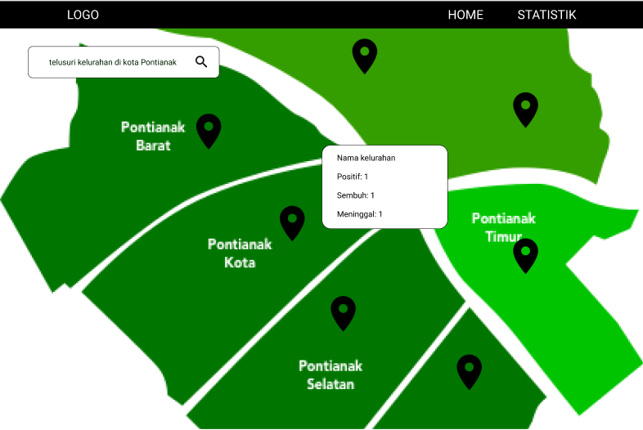

Gambar 3.2 Tampilan Pertama

Pada Gambar 3.2 terdapat peta kota pontianak. Pengunjung dapat melakukan pencarian kelurahan yang ada di kota Pontianak. Jika pengunjung menekan salah satu kelurahan, maka akan muncul sebuah *dialog* kecil yang akan menampilkan nama kelurahan kemudian data positif, sembuh dan kematian di suatu kelurahan.

1. Tampilan Kedua

Jika pengunjung menekan menu **Statistik** pada *navbar* atau men-*scroll* kebawah maka akan tampil tampilan seperti pada Gambar 3.3.

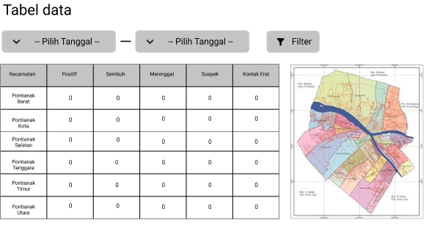

Gambar 3.3 Tampilan Kedua

Pada Gambar 3.3, terdapat informasi data positif, sembuh, dan meninggal di kota Pontianak. Data disajikan berbentuk tabel dan terdapat filter *date range* untuk menyajikan data sesuai dengan tanggal yang di inginkan pengunjung.

1. Tampilan Ketiga

Terdapat tampilan tren Gambar 3.4.

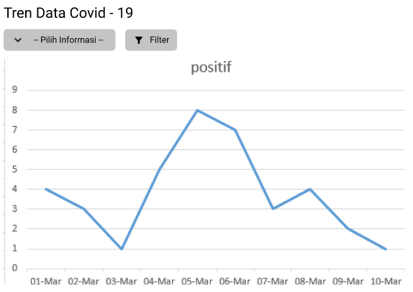

Gambar 3.4 Tampilan Ketiga

Pada Gambar 3.4, terdapat tren data *Covid-19*. Terdapat filter untuk melihat data sesuai dengan informasi yang diinginkan dan tanggal yang di pilih.

1. Tampilan Keempat

Terdapat tampilan grafik perbandingan Gambar 3.5.

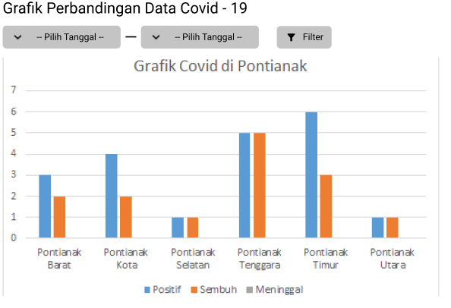

Gambar 3.5 Tampilan Keempat

Pada Gambar 3.5, terdapat grafik perbandingan data *Covid-19*. Terdapat filter untuk melihat data sesuai dengan tanggal yang di pilih pengunjung.

1. *Combo Box*

*Combo Box* digunakan untuk menampilkan pilihan filter yang diinginkan pengunjung. Combo Box disajikan pada Gambar 3.6.

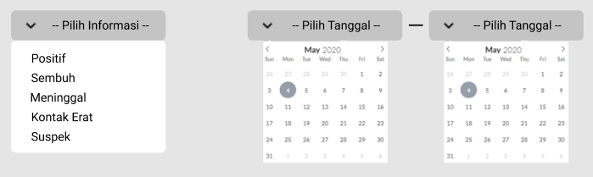

Gambar 3.6 *Combo Box*

1. *Admin Panel – Dashboard*

Saat admin melakukan *Login*, maka tampilan pertama yang dilihat adalah *Admin Panel – Dashboard* yang disajikan pada Gambar 3.7.

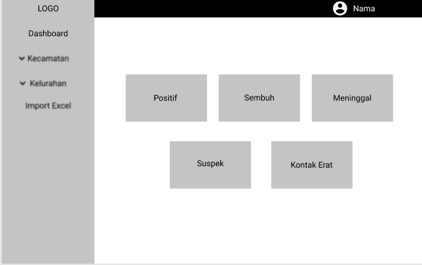

Gambar 3.7 *Admin Panel – Dashboard*

Pada Gambar 3.7 terdapat data positif, sembuh, meninggal, suspek, dan kontak erat *Covid-19*.

1. *Admin Panel –* Kecamatan – Kecamatan

Saat admin memilih menu Kecamatan, maka admin harus melakukan pilihan menu antara Kecamatan dan Lihat *Covid-19*. Jika admin memilih menu Kecamatan maka, tampilan disajikan pada Gambar 3.8.

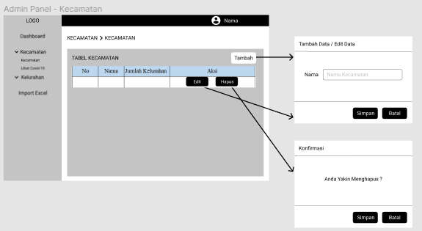

Gambar 3.8 *Admin Panel* – Kecamatan – Kecamatan

Pada Gambar 3.8, terdapat tabel untuk menampilkan nama kecamatan dan jumlah kecamatan. Di menu ini dapat menambahkan data, mengubah dan menghapus data.

1. *Admin Panel* – Kecamatan – Lihat Covid – 19

Saat admin memilih menu Kecamatan, maka admin harus melakukan pilihan menu antara Kecamatan dan Lihat *Covid-19*. Jika admin memilih menu Lihat *Covid-19* maka, tampilan disajikan pada Gambar 3.9.

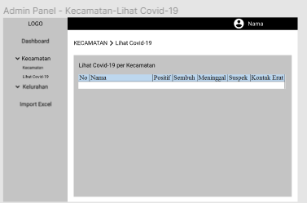

Gambar 3.9 *Admin Panel –* Kecamatan – Lihat Covid - 19

Pada Gambar 3.9, Admin hanya dapat melihat total Positif, Sembuh, Meninggal, Suspek dan Kontak Erat per Kecamatan.

1. *Admin Panel*  - Kelurahan – Kelurahan

Saat admin memilih menu Kelurahan, maka admin harus melakukan pilihan menu antara Kelurahan dan Tambah data *Covid-19*. Jika admin memilih menu Kelurahan, maka tampilan disajikan pada Gambar 3.10.

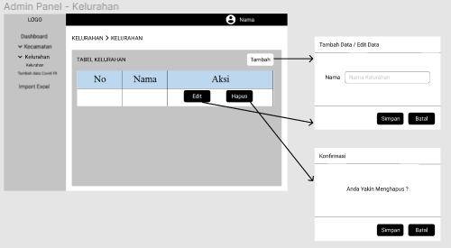

Gambar 3.10 *Admin Panel* – Kelurahan – Kelurahan

Pada Gambar 3.10, terdapat tabel untuk menampilkan nama Kelurahan. Di menu ini dapat menambahkan data, mengubah dan menghapus data.

1. *Admin Panel* – Kelurahan - Tambah data *Covid-19*

Saat admin memilih menu Kelurahan, maka admin harus melakukan pilihan menu antara Kelurahan dan Tambah data *Covid-19*. Jika admin memilih menu Tambah data *Covid-19*, maka tampilan disajikan pada Gambar 3.11.

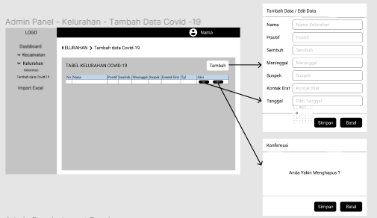

Gambar 3.11 *Admin Panel* – Kelurahan – Tambah data *Covid-19*

Pada Gambar 3.11, terdapat tabel untuk menampilkan nama Kelurahan, positif, sembuh, meninggal, suspek, kontak erat, dan tanggal. Di menu ini dapat menambahkan data, mengubah dan menghapus data.

1. *Admin Panel* – *Import Excel*

Saat admin melakukan *Login*, maka tampilan pertama yang dilihat adalah *Admin Panel – Import Excel* yang disajikan pada Gambar 3.12.

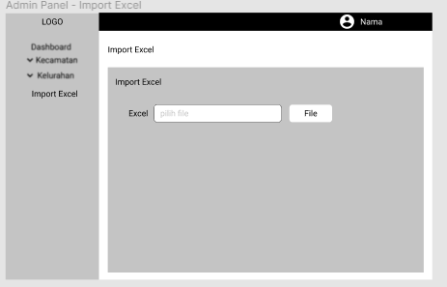

Gambar 3.12 *Admin Panel – Import Excel*

Pada Gambar 3.12, admin dapat mengimpor *file excel.*

## Perancangan Basis Data

Basis data merupakan aspek penting untuk menampung data – data yang akan diolah lebih lanjut. Basis data sangat penting karena dapat mengorganisasi data, menghindari duplikasi data dan menghindari hubungan antar data yang tidak jelas. Adapun rancangan dari basis data untuk *website* Pontianak *Covid-19* adalah sebagai berikut:

### *Entity Relationship Diagram* (ERD)

Pada ERD *website* Pontianak *Covid-19* terdapat entitas Kecamatan, Kelurahan, *Covid-19* Kelurahan, *Covid-19* Pontianak, Rumah Sakit, Data Rumah Sakit, Manajemen Pengguna. Selain entitas terdapat pula relasi yang menghubungkan antar entitas dan atribut yang dimiliki oleh setiap entitas. ERD yang digunakan dalam pembuatan *website* Pontianak *Covid-19* dapat dilihat pada gambar 3.13

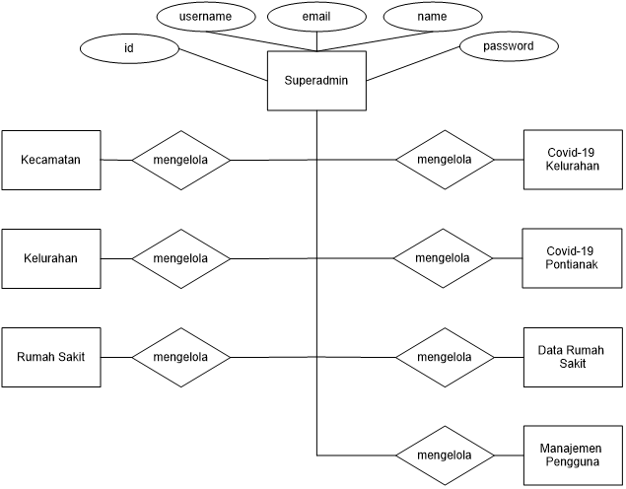

Gambar 3.13 ERD

### Tabel Relasi

Tabel relasi merupakan tabel – tabel yang memiliki hubungan dalam basis data dengan menghubungkan *foreign key* pada *primary key* dari suatu tabel. Tabel relasi pada *website* Pontianak *Covid-19* dapat dilihat pada gambar 3.14

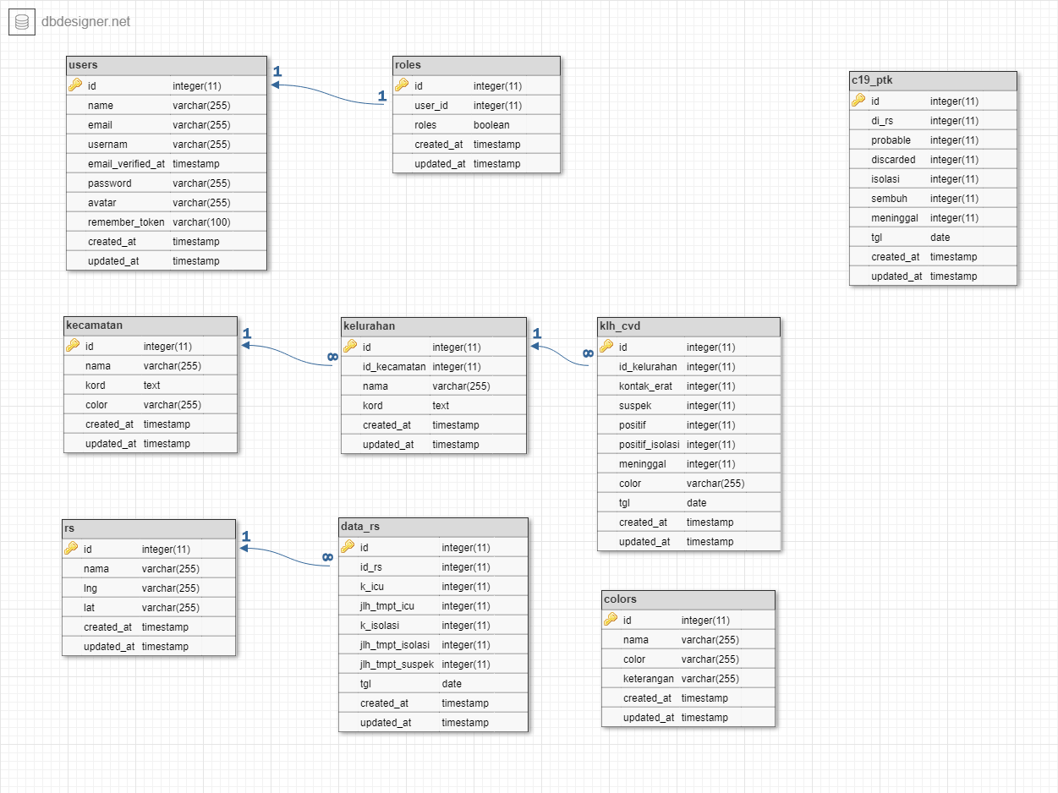

Gambar 3.14 Relasi Tabel Pontianak *Covid-19*

### Struktur Tabel

Berikut ini adalah rancangan struktur tabel yang dijelaskan menggunakan kolom tabel, nama *field*, dan kolom tipe data. Adapun keterangan pada atribut di struktur tabel yand dituliskan dengan simbol * yang berarti *primary key* (PK) dan simbol ** yang berarti *foreign key* (FK).

1. *Users*

Tabel *users* adalah tabel untuk menyimpan data semua *user* (superadmin dan admin) yang terdaftar.

Tabel 3.52 Struktur Tabel *Users*

|  |  |  |
| --- | --- | --- |
| No | Nama *Field* | Tipe Data |
| 1 | *id | Int(11) |
| 2 | name | Varchar(255) |
| 3 | Email | Varchar(255) |
| 4 | Username | Varchar(255) |
| 5 | Email_verified_at | Varchar(255) |
| 6 | Password | Varchar(255) |
| 7 | Avatar | Varchar(255) |
| 8 | Remember_token | Varchar(100) |
| 9 | Created_at | timestamp |
| 10 | Updated_at | timestamp |

1. *Roles*

Tabel *roles* adalah tabel untuk menyimpan peran *users*.

Tabel 3.53 Struktur Tabel *Roles*

|  |  |  |
| --- | --- | --- |
| No | Nama *Field* | Tipe Data |
| 1 | *id | Int(11) |
| 2 | **user_id | Int(11) |
| 3 | Roles | Enum(‘superadmin’, ‘admin’) |
| 4 | Created_at | timestamp |
| 5 | Updated_at | timestamp |

1. Kecamatan

Tabel kecamatan adalah tabel yang menyimpan data kecamatan Kota Pontianak.

Tabel 3.54 Struktur Tabel Kecamatan

| No | Nama *Field* | Tipe Data |
| --- | --- | --- |
| 1 | *id | Int(11) |
| 2 | Nama | Varchar(255) |
| 3 | Kord | text |
| 4 | Color | Varchar(255) |
| 5 | Created_at | timestamp |
| 6 | Updated_at | timestamp |

1. *Colors*

Tabel *Colors* adalah tabel yang menyimpann data Warna Zona

Tabel 3.55 Struktur Tabel Colors

|  |  |  |
| --- | --- | --- |
| No | Nama *Field* | Tipe Data |
| 1 | *id | Int(11) |
| 2 | Nama | Varchar(255) |
| 3 | Color | Varchar(255) |
| 4 | Keterangan | Varchar(255) |
| 5 | Created_at | timestamp |
| 6 | Updated_at | timestamp |

1. Kelurahan

Tabel kelurahan adalah tabel yang menyimpan data kelurahan Kota Pontianak.

Tabel 3.56 Struktur Tabel Kelurahan

|  |  |  |
| --- | --- | --- |
| No | Nama *Field* | Tipe Data |
| 1 | *id | Int(11) |
| 2 | **id_kecamatan | Int(11) |
| 3 | nama | Varchar(255) |
| 4 | Kord | text |
| 5 | Color | Varchar(255) |
| 6 | Created_at | timestamp |
| 7 | Updated_at | timestamp |

1. Klh_cvd

Tabel klh_cvd adalah tabel yang menyimpan data *Covid-19* per kelurahan.

Tabel 3.57 Struktur Tabel Klh_cvd

|  |  |  |
| --- | --- | --- |
| No | Nama *Field* | Tipe Data |
| 1 | *id | Int(11) |
| 2 | **id_kelurahan | Int(11) |
| 3 | Kontak_erat | Int(11) |
| 4 | Suspek | Int(11) |
| 5 | Positif | Int(11) |
| 6 | Positif_isolasi | Int(11) |
| 7 | Meninggal | Int(11) |
| 8 | Color | Varchar(255) |
| 9 | Tgl | date |
| 10 | Created_at | timestamp |
| 11 | Updated_at | timestamp |

1. Rs

Tabel rs adalah tabel yang menyimpan data rumah sakit rujukan *Covid-19* di Kota Pontianak.

Tabel 3.58 Struktur Tabel Rs

|  |  |  |
| --- | --- | --- |
| No | Nama *Field* | Tipe Data |
| 1 | *id | Int(11) |
| 2 | nama | Varchar(255) |
| 3 | lng | Varchar(255) |
| 4 | Lat | Varchar(255) |
| 5 | Created_at | timestamp |
| 6 | Updated_at | timestamp |

1. C19_ptk

Tabel c19_ptk adalah tabel yang menyimpan data *Covid-19* Kota Pontianak.

Tabel 3.59 Struktur Tabel C19_ptk

|  |  |  |
| --- | --- | --- |
| No | Nama *Field* | Tipe Data |
| 1 | *id | Int(11) |
| 2 | Di_rs | Int(11) |
| 3 | Probable | Int(11) |
| 4 | Discarded | Int(11) |
| 5 | Isolasi | Int(11) |
| 6 | Sembuh | Int(11) |
| 7 | Meninggal | Int(11) |
| 8 | Tgl | date |
| 9 | Created_at | timestamp |
| 10 | Updated_at | timestamp |

1. Data_rs

Tabel data_rs adalah tabel yang menyimpan data rumah sakit rujukan *Covid-19* di Kota Pontianak.

Tabel 3.60 Struktur Tabel Data_rs

|  |  |  |
| --- | --- | --- |
| No | Nama *Field* | Tipe Data |
| 1 | *id | Int(11) |
| 2 | **id_rs | Int(11) |
| 3 | K_icu | Int(11) |
| 4 | Jlh_tmpt_icu | Int(11) |
| 5 | K_isolasi | Int(11) |
| 6 | Jlh_tmpt_isolasi | Int(11) |
| 7 | Jlh_tmpt_suspek | Int(11) |
| 8 | Tgl | date |
| 9 | Created_at | timestamp |
| 10 | Updated_at | timestamp |

# BAB IV HASIL DAN PEMBAHASAN

## Implementasi Sistem

Implementasi adalah tahap penerapan sekaligus pengujian bagi sistem serta merupakan tahap dimana aplikasi siap dioperasikan pada keadaan yang sebenarnya. Setelah melakukan perancangan dan pembuatan aplikasi, maka tahap selanjutnya adalah melakukan implementasi. Untuk melakukan implementasi sistem, diperlukan perangkat keras yang digunakan saat pengujian dan penggunaan aplikasi. Adapun spesifikasi seperangkat komputer yang direkomendasikan agar aplikasi dapat dijalankan:

### Spesifikasi Perangkat Lunak

Spesifikasi perangkat lunak yang direkomendasikan:

1. *Google Chrome* versi 92.0.4515.131 (64-bit) atau diatasnya.
2. *Firefox Browser* versi 87.0 (32-bit) atau diatasnya.
3. *Microsoft Edge* versi 92.0902.73 (64-bit) atau diatasnya.
4. Sistem Operasi Windows 8.1

### Spesifikasi Perangkat Keras

Spesifikasi perangkat keras yang direkomendasikan:

1. *Random Access Memory* (RAM) 8 GB.
2. Minimal *processor AMD E2* atau *processor Intel Celeron.*
3. Minimal *Graphics Processing Unit* (GPU) *AMD Radeon R2 Graphics* atau *Intel HD*.
4. Broadcom 802.11n Network Adapter.
5. *Mouse, Keyboard, Monitor.*

### Perizinan

Pengunjung harus memberikan izin untuk mengetahui lokasi dimana pengunjung mengakses WebGIS Pontianak *Covid-19*

## Hasil Implementasi Antarmuka

Pada aplikasi ini terdapat dua hasil implementasi antarmuka yaitu superadmin dan admin dan pengunjung.

### Implementasi Antarmuka Pengunjung

Implementasi antarmuka pengunjung merupakan implementasi WebGIS Pontianak *Covid-19* yang berisi informasi data *Covid-19* di Kota Pontianak.

#### Halaman Menu *Home*

Halaman menu *home* adalah halaman utama pada saat pengunjung mengakses WebGIS Pontianak *Covid-19*. Pada halaman menu *home*, menampilkan peta Kota Pontianak dan poligon daerah kelurahan Kota Pontianak. Setiap warna yang ditampilkan pada setiap kelurahan merupakan tingkat paparan *Covid-19*.

Poligon daerah kelurahan dapat diklik dan menampilkan data seperti nama kelurahan, positif, positif isolasi, suspek, kontak erat, meninggal, tanggal dan pesan. Terdapat legenda didalam peta untuk membantu pengunjung mengenali warna pada setiap poligon daerah kelurahan.

Terdapat informasi akumulasi kontak erat, suspek, di rawat di rumah sakit, *probable*, *discarded*, konfirmasi positif, perawatan isolasi, sembuh, dan meninggal di Kota Pontianak. Pengunjung dapat mengetahui lokasi dan melihat zona kelurahan dimana pengunjung berada.

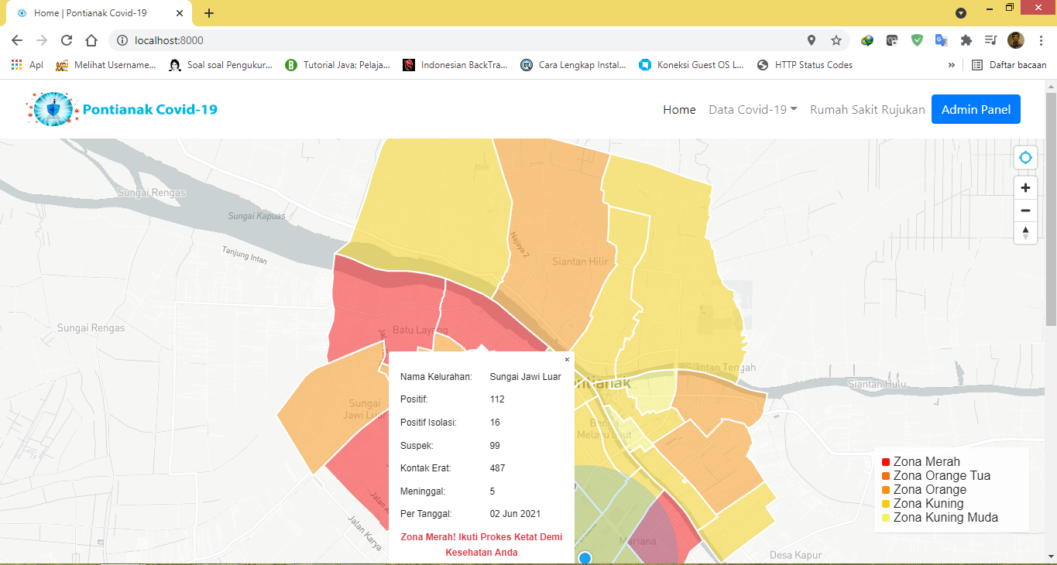

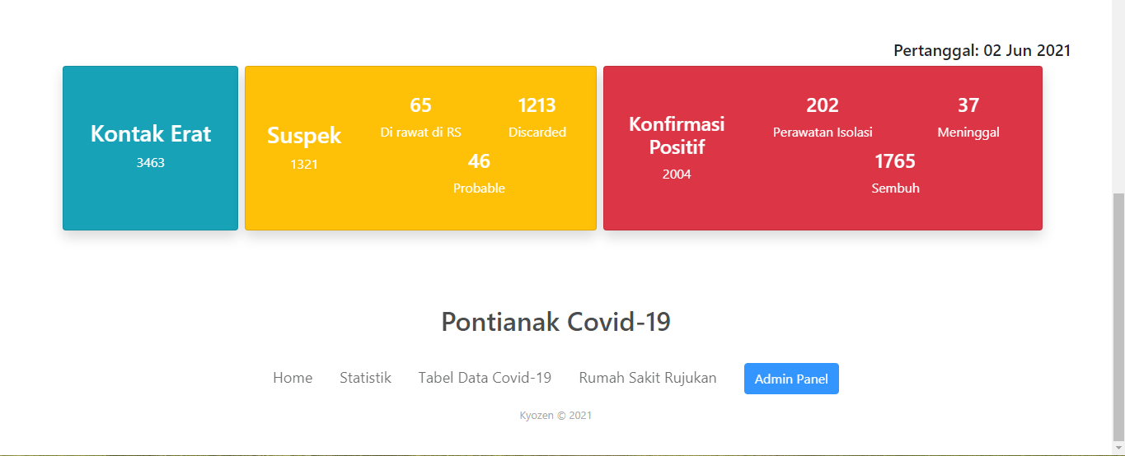

Gambar 4.1 Tampilan Menu *Home*

#### Halaman Menu Statistik

Pada halaman menu statistik, menampilkan peta Kota Pontianak dan poligon daerah kecamatan Kota Pontianak. Setiap warna yang ditampilkan pada setiap kecamatan berfungsi untuk membedakan dan memudahkan mengenali antar kecamatan.

Poligon daerah kecamatan dapat diklik dan menampilkan data seperti nama kecamatan, tanggal, dan grafik positif, positif isolasi, meninggal, suspek, dan kontak erat. Terdapat legenda didalam peta untuk membantu pengunjung mengenali warna pada setiap poligon daerah kecamatan.

Terdapat tren data *Covid-19* di Kota Pontianak, data yang disuguhkan adalah positif, sembuh dan meninggal dan ditampilkan dengan model *Line Chart*. terdapat filter harian, bulanan dan tahunan agar pengunjung dapat melihat data secara harian, bulanan dan tahunan.

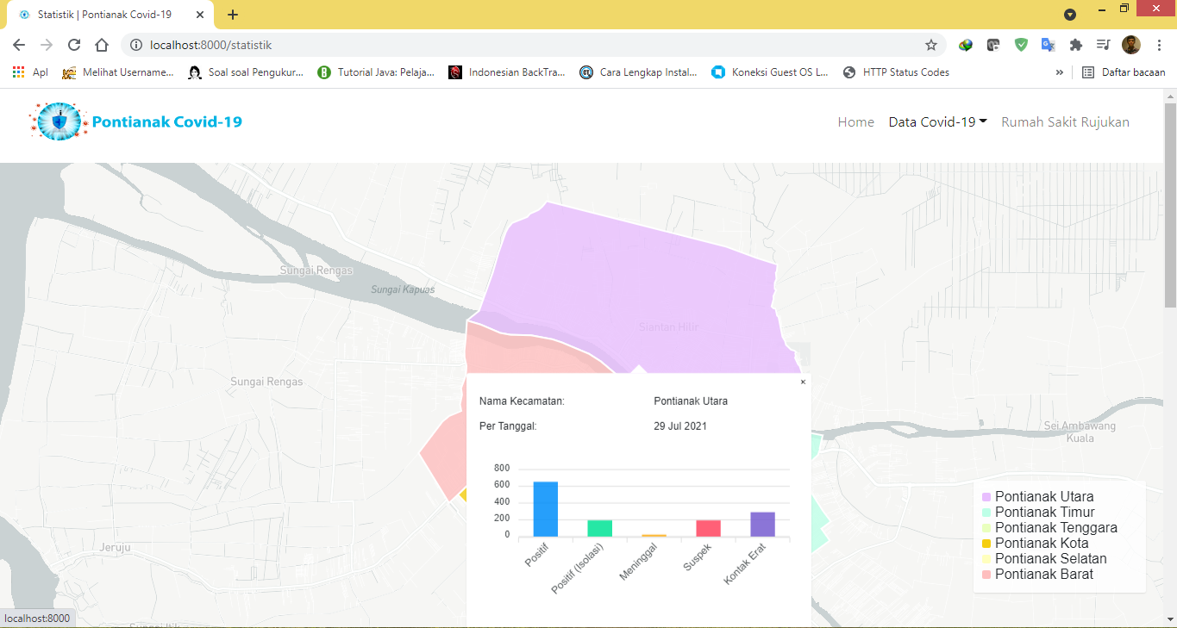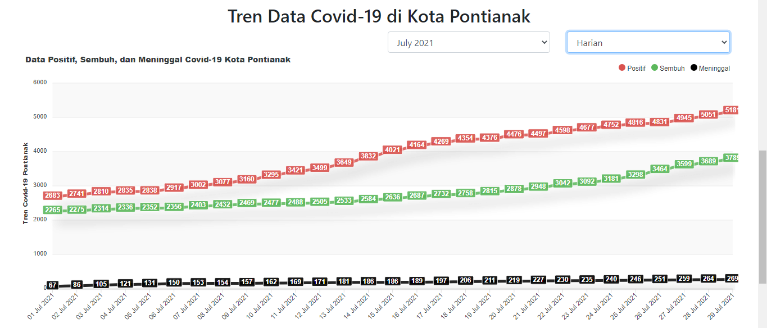

Gambar 4.2 Tampilan Menu Statistik



Gambar 4.3 Tampilan Tren Data *Covid-19 filter* Harian

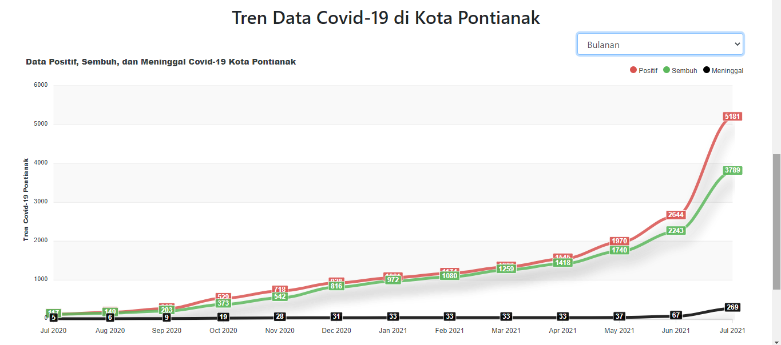

Gambar 4.4 Tampilan Tren Data *Covid-19 filter* Bulanan

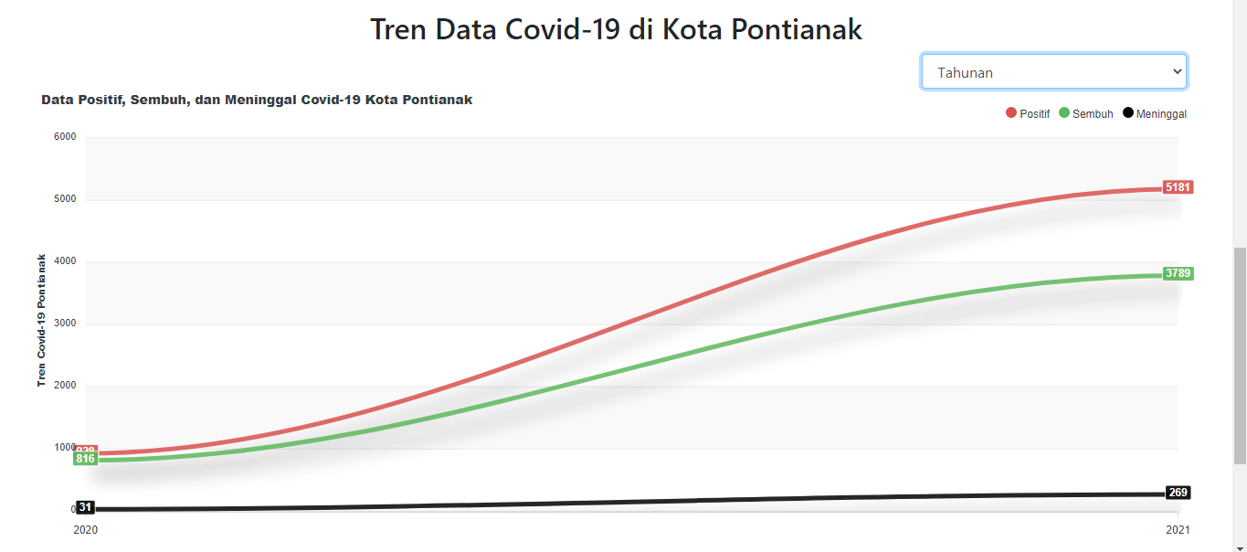

Gambar 4.5 Tampilan Tren Data *Covid-19 filter* Tahunan

#### Halaman Menu Tabel Data *Covid-19*

Pada halaman menu tabel data *Covid-19*, menampilkan peta Kota Pontianak dan poligon daerah kecamatan Kota Pontianak. Setiap warna yang ditampilkan pada setiap kecamatan berfungsi untuk membedakan dan memudahkan mengenali antar kecamatan.

Poligon daerah kecamatan dapat diklik dan menampilkan data nama kecamatan. Terdapat legenda didalam peta untuk membantu pengunjung mengenali warna pada setiap poligon daerah kecamatan.

Terdapat tabel data *Covid-19* yang dibagi sesuai kecamatan. Data yang disuguhkan adalah nama kelurahan, positif, positif isolasi(dirawat), meninggal, suspek, dan meninggal. Terdapat pencaharian tanggal sehingga pengunjung dapat melihat data pada tanggal sebelumnya.

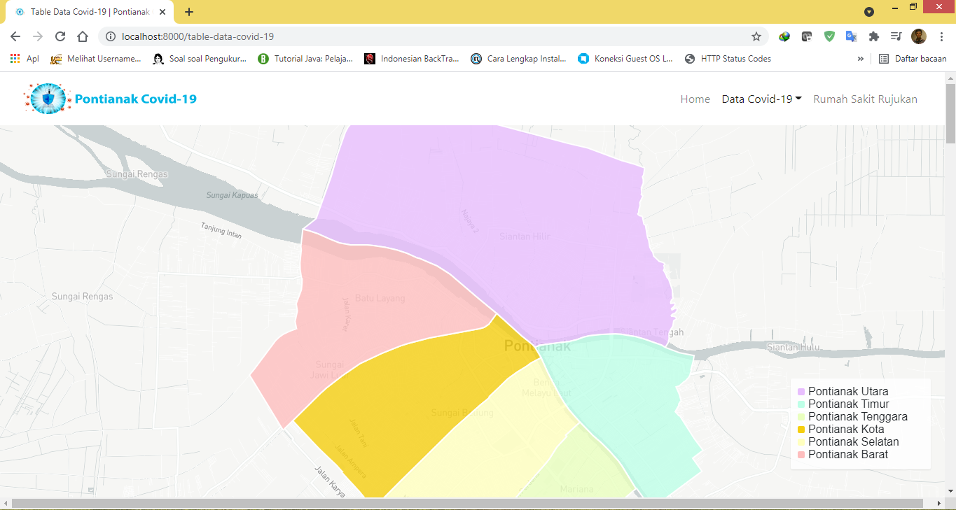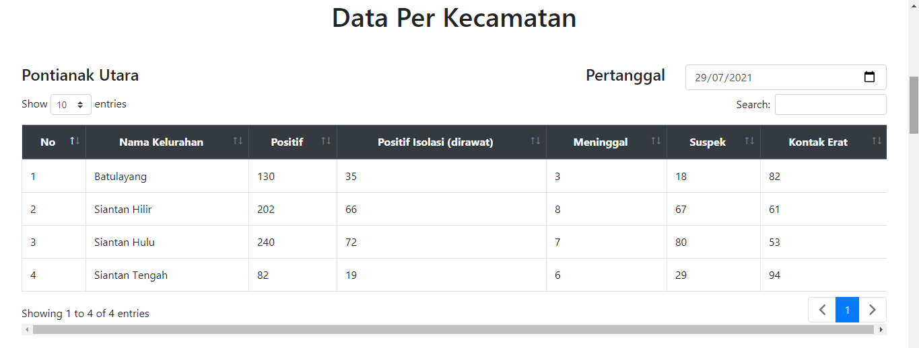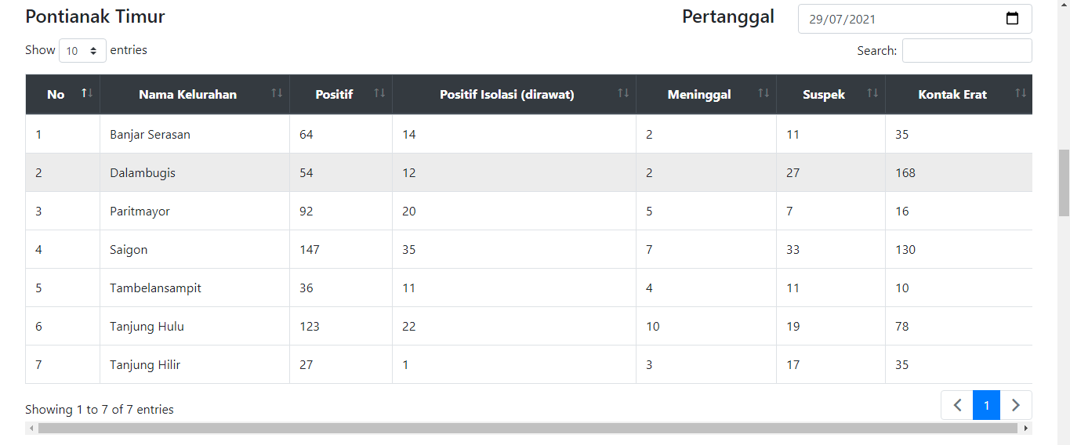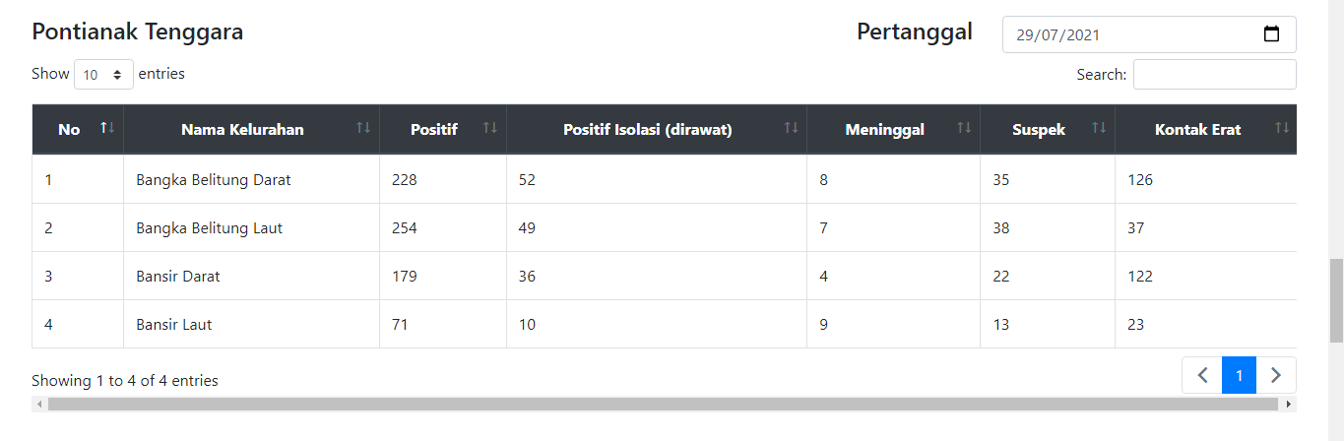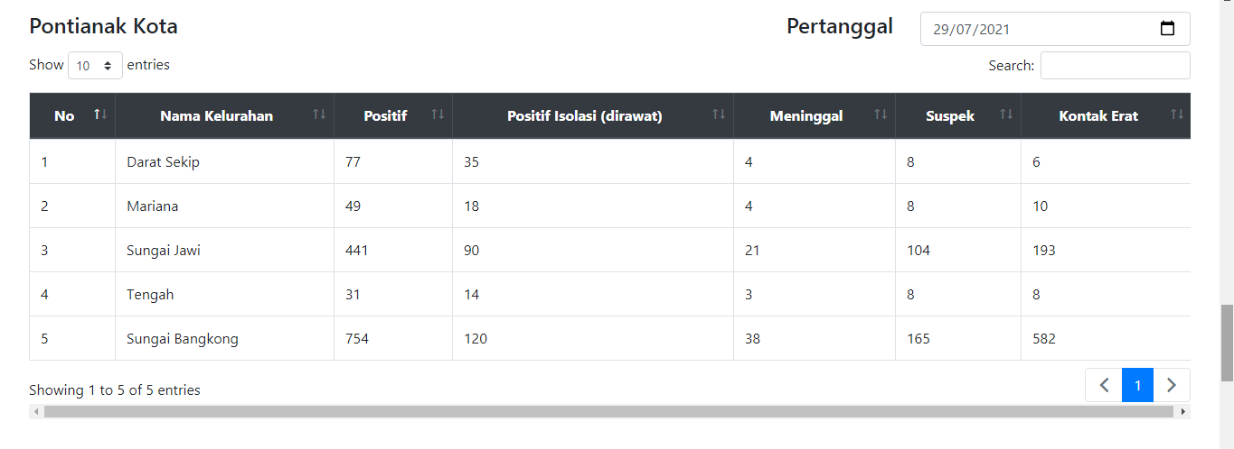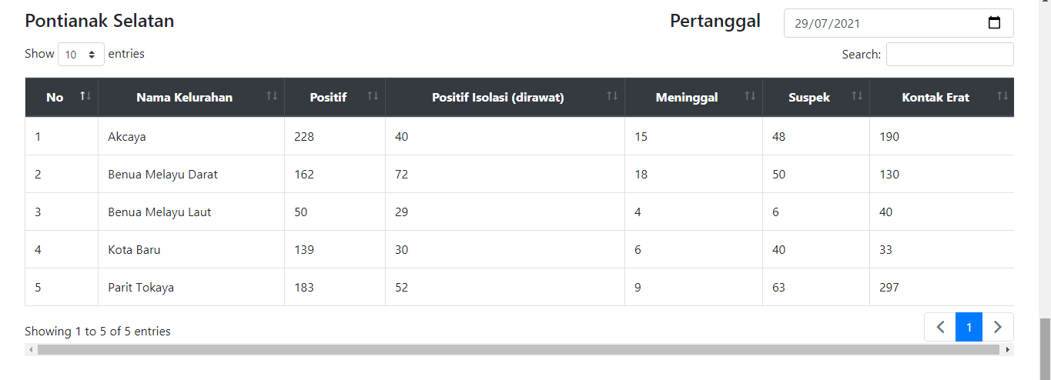

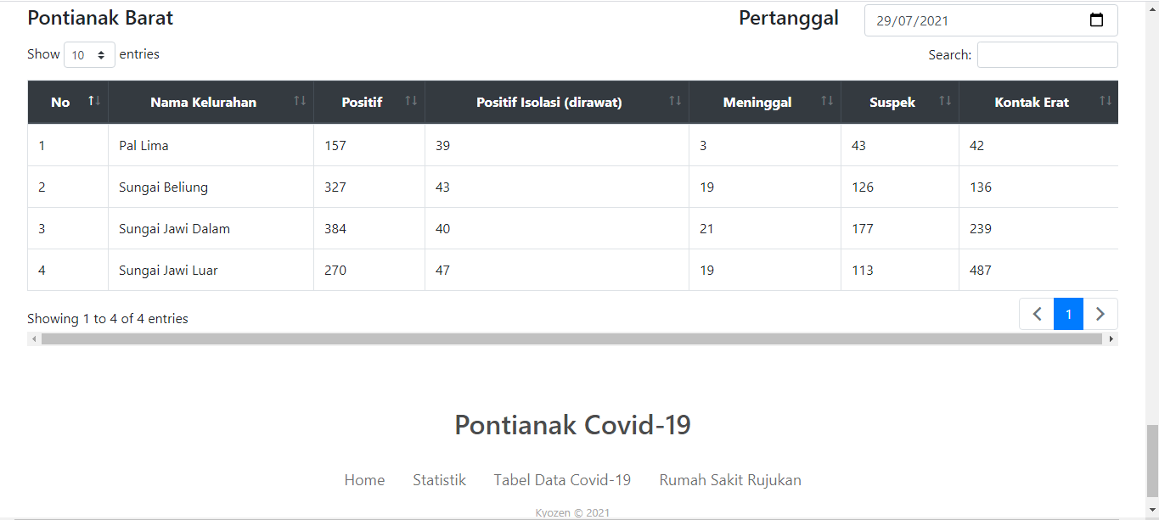

Gambar 4.6 Tampilan Menu Tabel Data

#### Halaman Menu Rumah Sakit Rujukan

Pada halaman rumah sakit rujukan, menampilkan peta Kota Pontianak dan *marker* posisi rumah sakit rujukan *Covid-19*. Saat *marker* diklik, akan muncul *popup* berisi data Nama Rumah Sakit, kapasitas ICU, Jumlah ICU terisi, BOR (*Bed Occupancy Rate)* ICU (%), Kapasitas Isolasi, Jumlah Terisi Pasien Positif, Jumlah Terisi Suspek, Bor Isolasi (%), dan Tanggal data. Terdapat tabel data rumah sakit rujukan.

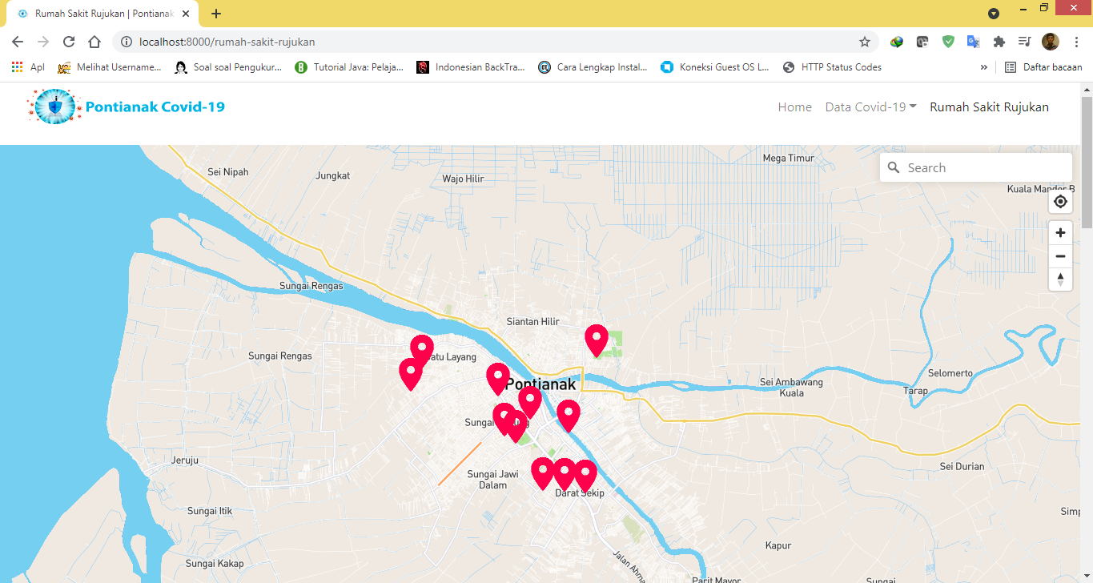

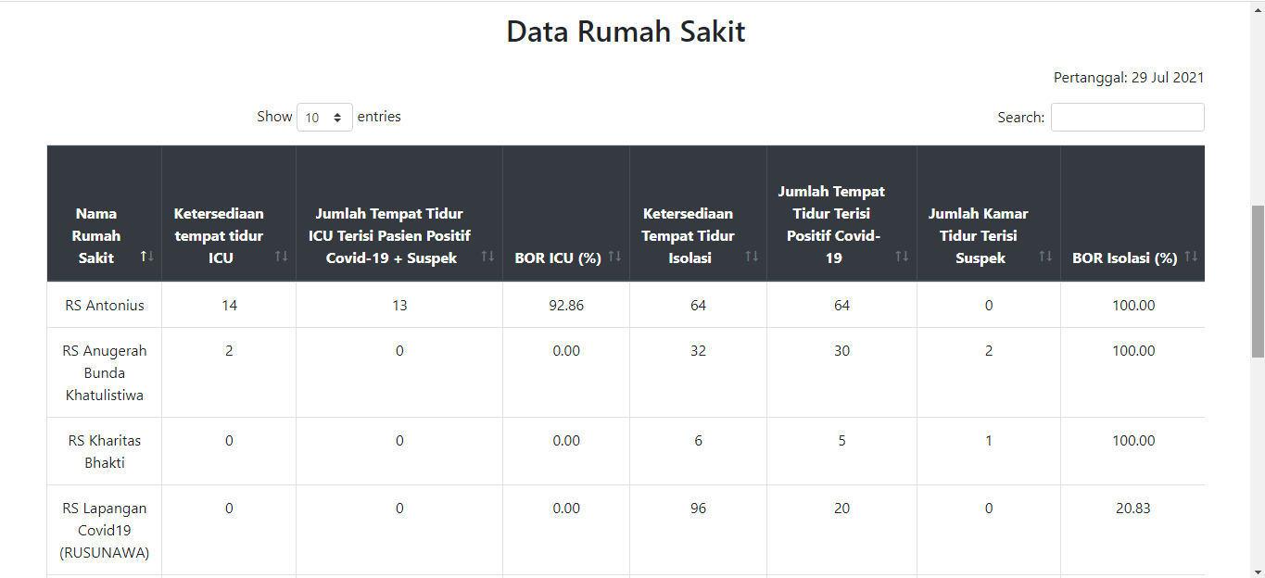

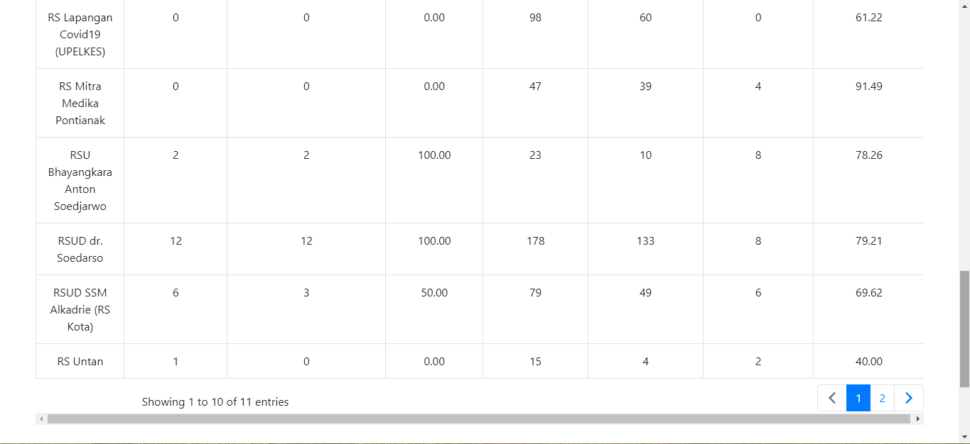

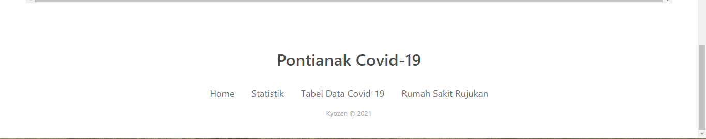

Gambar 4.7 Tampilan Menu Rumah Sakit Rujukan

### Implementasi Antarmuka Superadmin dan Admin

Implementasi antarmuka superadmin dan admin merupakan implementasi panel administrasi WebGIS Pontianak *Covid-19*.

#### Halaman *Login* Pontianak *Covid-19*

Sebelum masuk ke halaman panel administrasi, superadmin dan admin harus melakukan *login* terlebih dahulu. Superadmin dan admin diharuskan memasukan *username/email* dan *password*. Terdapat fitur *forgot password* jika superadmin atau admin lupa dengan *password.*

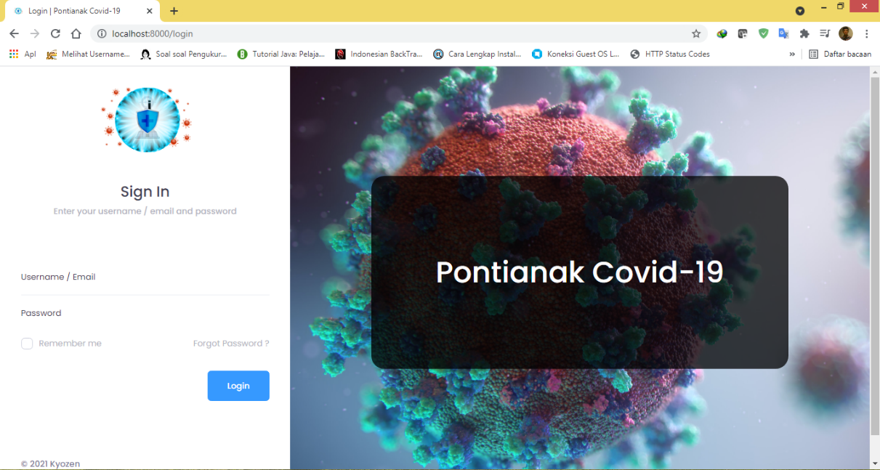

Gambar 4.8 Tampilan Menu *Login* Pontianak *Covid-19*

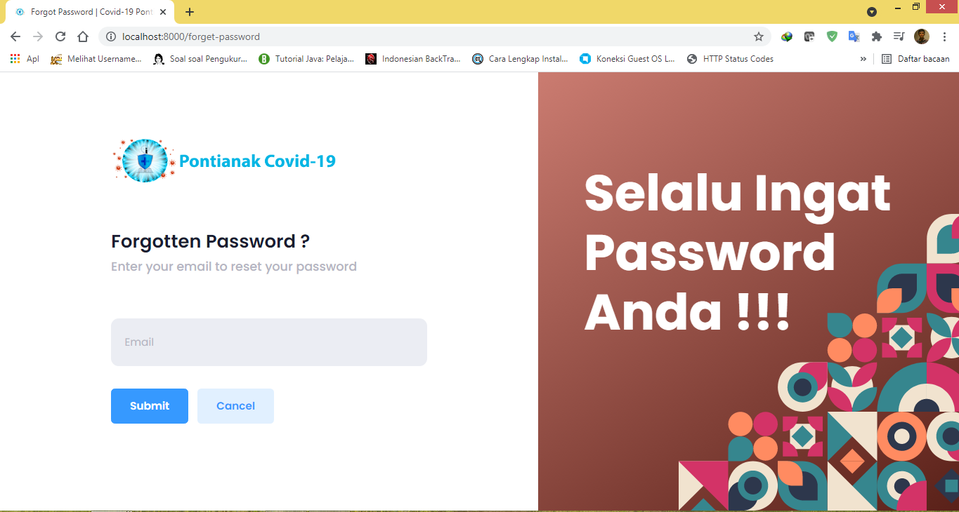

Gambar 4.9 Tampilan *Forgot Password* Pontianak *Covid-19*

#### Halaman Panel Administrasi *Dashboard*

Pada halaman panel administrasi *dashboard*, terdapat tampilan positif, sembuh, meninggal, kapasitas ICU, kapasitas isolasi dan tabel *Logs Activity* Data *Covid-19*.

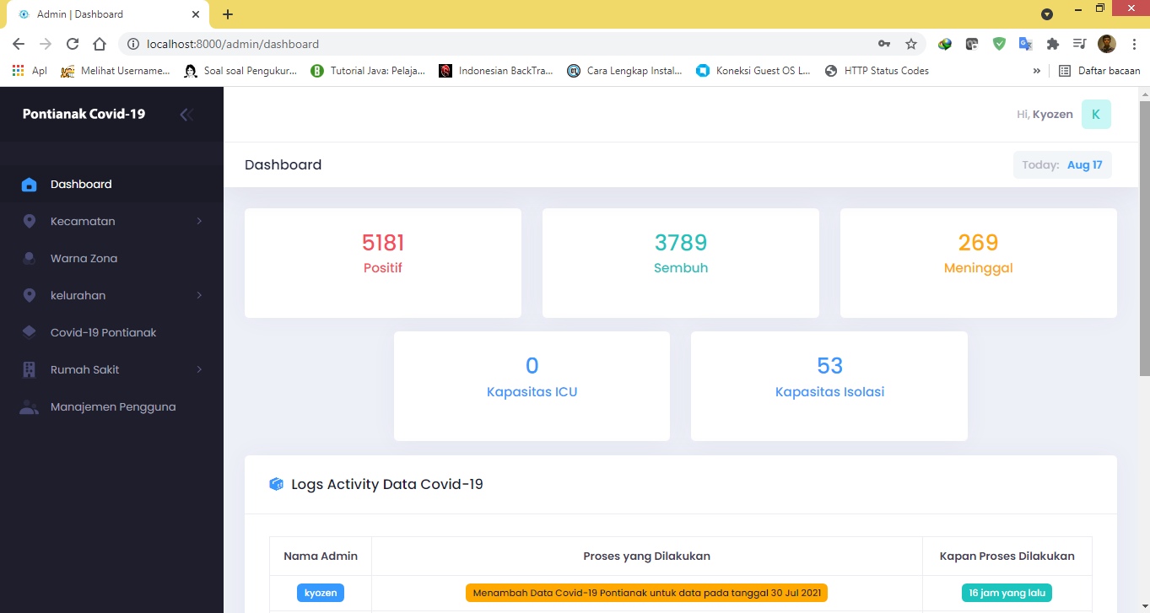

Gambar 4.10 Tampilan Panel Administrasi *Dashboard*

#### Halaman Panel Administrasi Kecamatan

Pada halaman panel administrasi kecamatan, superadmin dapat menambah, melihat, merubah, dan menghapus kecamatan Kota Pontianak.

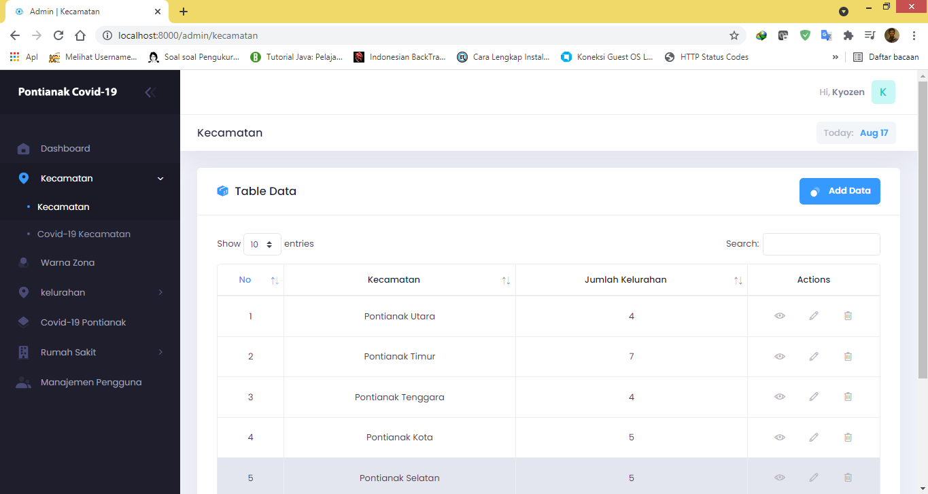

Gambar 4.11 Tampilan Panel Administrasi Kecamatan

#### Halaman Panel Administrasi *Covid-19* Kecamatan

Pada halaman panel administrasi *Covid-19* Kecamatan, superadmin dan admin dapat melihat data *Covid-19* per kecamatan.

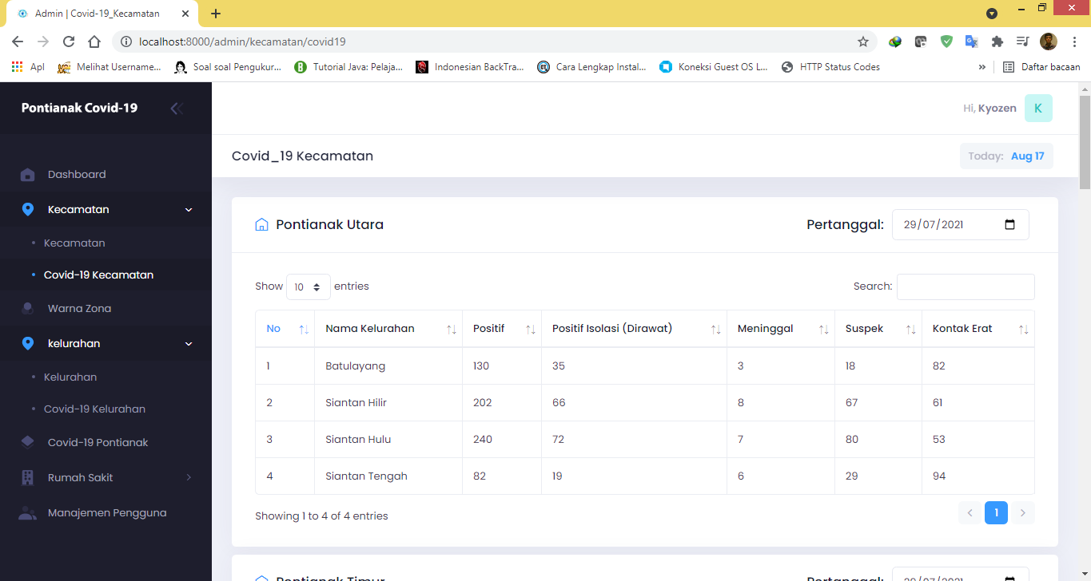

Gambar 4.12 Tampilan Panel Administrasi *Covid-19* Kecamatan

#### Halaman Panel Administrasi Warna Zona

Pada halaman panel administrasi Warna Zona, superadmin dan admin dapat menambah, melihat, merubah, dan menghapus Warna Zona.

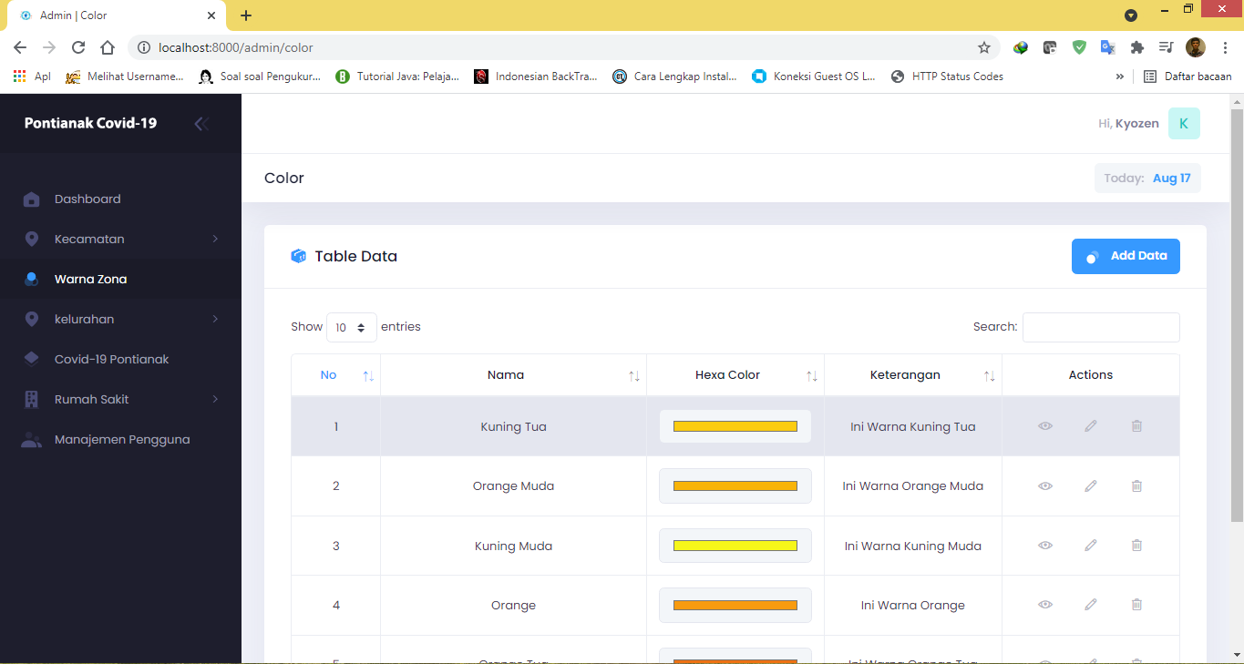

Gambar 4.13 Tampilan Panel Administrsi Warna Zona

#### Halaman Panel Administrasi Kelurahan

Pada halaman panel administrasi kelurahan, superadmin dapat menambah, melihat, merubah, dan menghapus kelurahan Kota Pontianak.

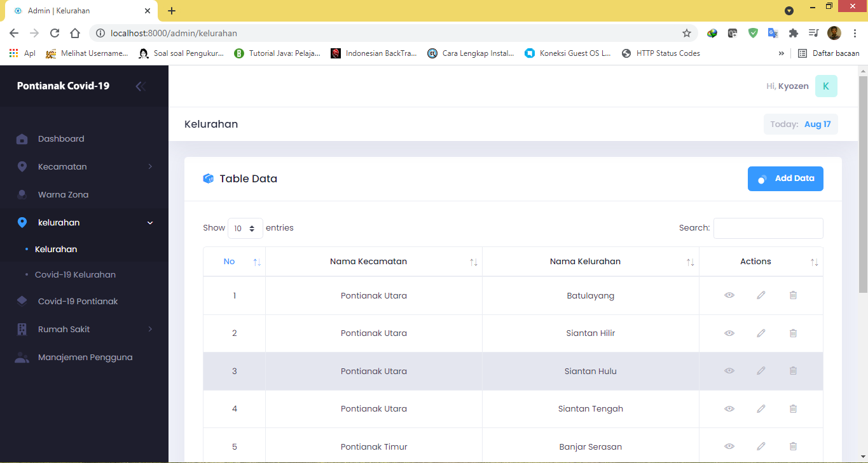

Gambar 4.14 Tampilan Panel Administrasi Kelurahan

#### Halaman Panel Administrasi *Covid-19* Kelurahan

Pada halaman panel administrasi *Covid-19* Kelurahan, superadmin dan admin dapat menambah, melihat, merubah, dan menghapus data *Covid-19* per kelurahan.

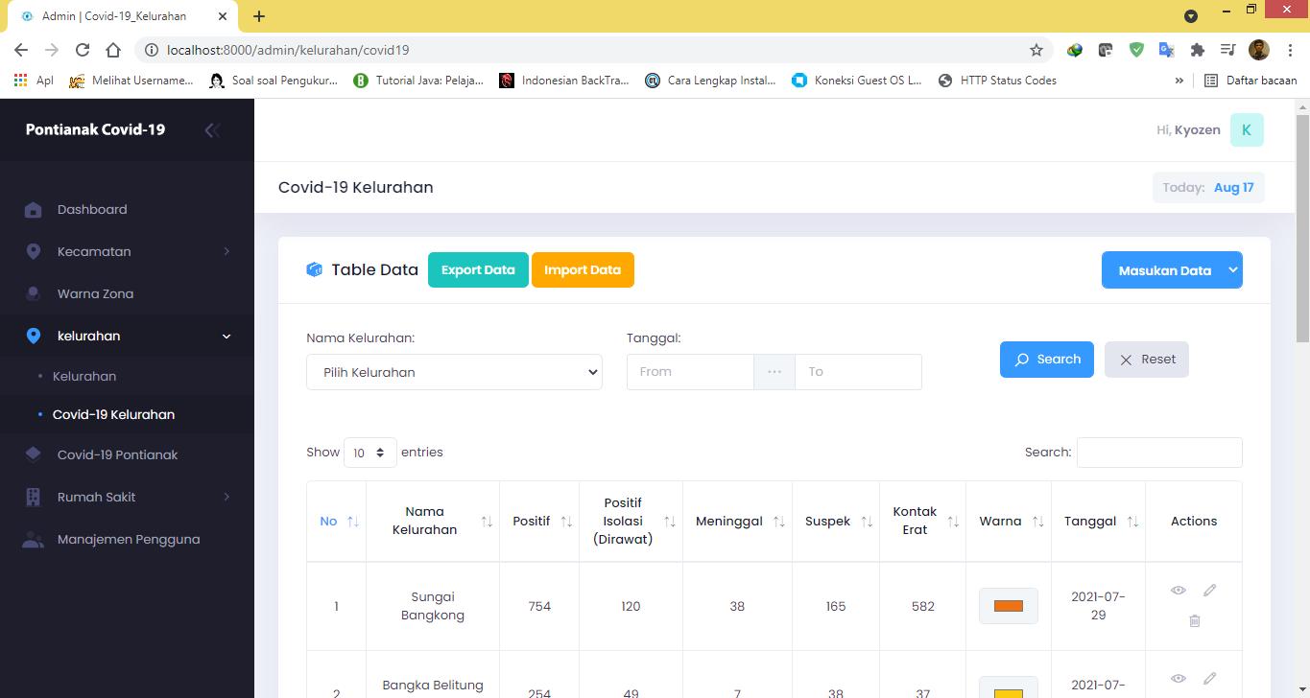

Gambar 4.15 Tampilan Panel Administrasi *Covid-19* Kelurahan

#### Halaman Panel Administrasi *Covid-19* Pontianak

Pada halaman panel administrasi *Covid-19* pontianak, superadmin dan admin dapat menambah, melihat, merubah, dan menghapus data *Covid-19* Kota Pontianak.

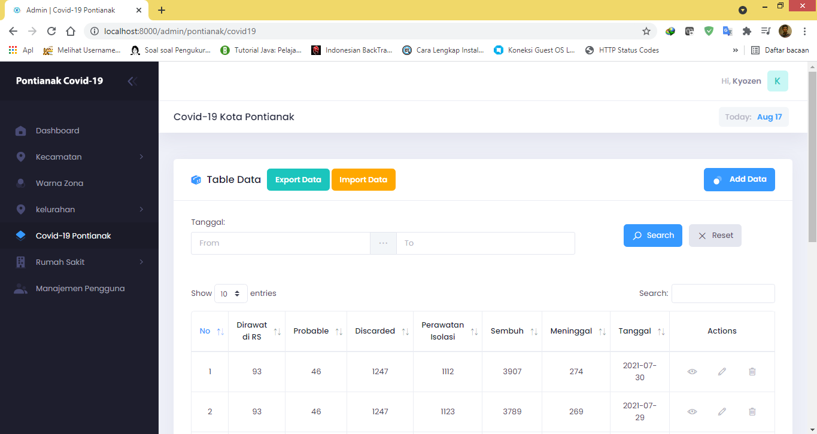

Gambar 4.16 Tampilan Panel Administrasi *Covid-19* Pontianak

#### Halaman Panel Administrasi Rumah Sakit

Pada halaman panel administrasi rumah sakit, superadmin dapat menambah, melihat, merubah, dan menghapus rumah sakit rujukan pasien *Covid-19* di Kota Pontianak.

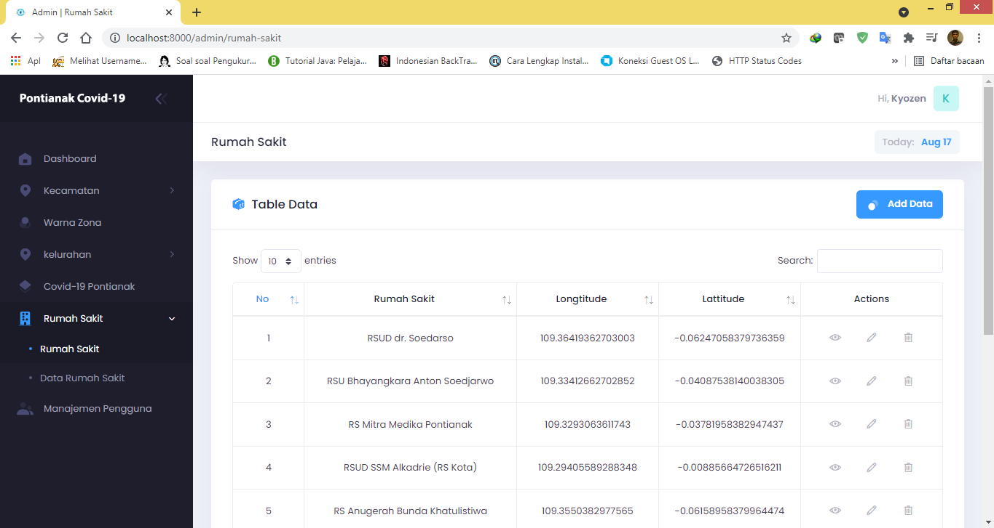

Gambar 4.17 Tampilan Panel Administrasi Rumah Sakit

#### Halaman Panel Administrasi Data Rumah Sakit

Pada halaman panel administrasi Data Rumah Sakit, superadmin dan admin dapat menambah, melihat, merubah, dan menghapus data rumah sakit rujukan pasien *Covid-19*.

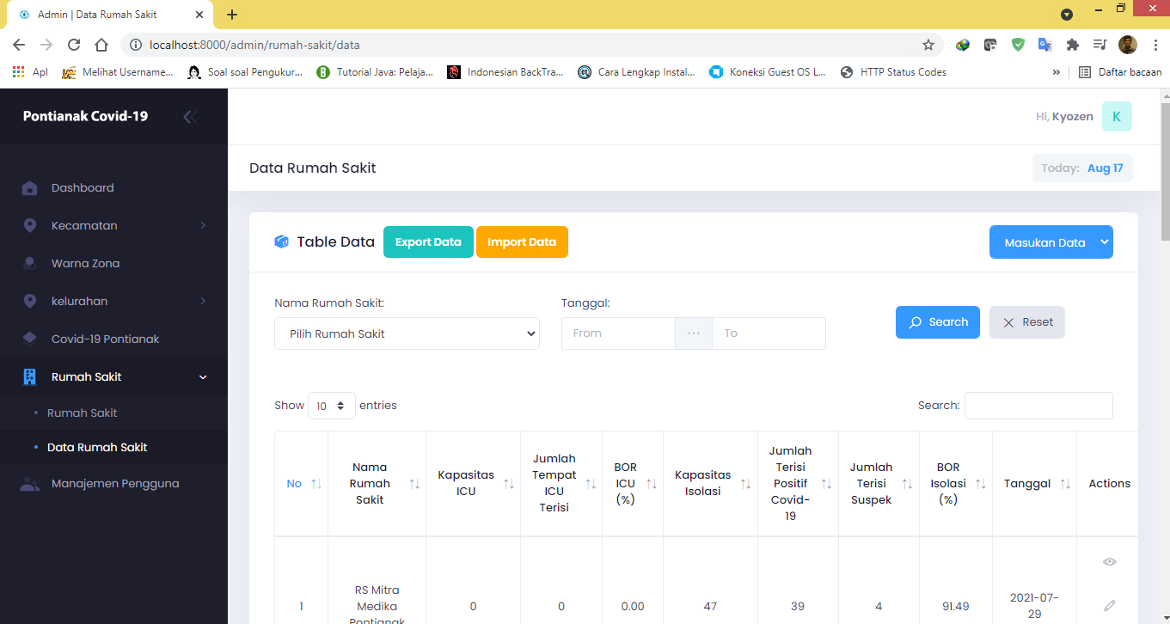

Gambar 4.18 Tampilan Panel Administrasi Data Rumah Sakit

#### Halaman Panel Administrasi Manajemen Pengguna

Pada halaman panel administrasi manajemen pengguna, superadmin dapat menambah, melihat, merubah, dan menghapus akun admin dan superadmin.

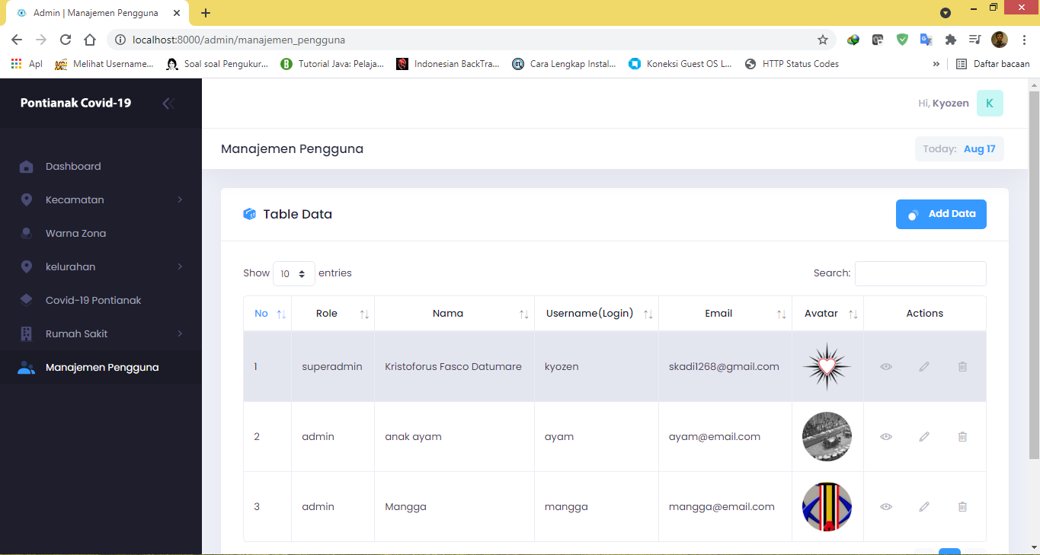

Gambar 4.19 Tampilan Panel Administrasi Manajemen Pengguna

## Pengujian

Pengujian pada WebGIS bertujuan untuk menguji apakah WebGIS yang sudah dirancang dan dibangun sesuai dengan yang dibutuhkan. Pada pengujian WebGIS Pontianak *Covid-19* ini, penulis menggunakan *User Acceptance Test* (UAT) untuk menguji WebGIS Pontianak *Covid-19* dari sudut pandang pengunjung dan superadmin/admin.

Pengujian UAT adalah suatu proses pengujian yang dimaksudkan untuk menghasilkan dokumen yang dijadikan bukti bahwa WebGIS yang dibangun dapat diterima atau tidak oleh pengguna. Pengujian UAT dilakukan dengan mengajukan beberapa pertanyaan terhadap 10 sampel Pengunjung.

### Hasil Pengujian

Hasil UAT dinilai dari 4 kategori, yaitu SB (Sangat Baik), B (Baik), KB (Kurang Baik), dan TB (Tidak Baik). Berikut adalah Rincian hasil dari pengujian yang sebelumnya sudah selesai dilaksanakan.

Tabel 4.1 KUISIONER WEBGIS PONTIANAK *COVID-19*

|  |  |  |  |  |  |
| --- | --- | --- | --- | --- | --- |
| NO | Pertanyaan | Hasil | | | |
| SB | B | KB | TB |
| 1 | Apakah menu HOME pada WebGIS Pontianak Covid-19 dapat berjalan dengan baik? | 10 |  |  |  |
| 2 | Apakah menu STATISTIK pada WebGIS Pontianak Covid-19 dapat berjalan dengan baik? | 9 | 1 |  |  |
| 3 | Apakah menu TABEL DATA COVID-19 pada WebGIS Pontianak Covid-19 dapat berjalan dengan baik? | 9 | 1 |  |  |
| 4 | Apakah menu RUMAH SAKIT RUJUKAN pada WebGIS Pontianak Covid-19 dapat berjalan dengan baik? | 9 | 1 |  |  |
| 5 | Apakah tampilan keselurahan WebGIS Pontianak Covid-19 disajikan dengan menarik? | 7 | 3 |  |  |
| 6 | Apakah tatak letak WebGIS Pontianak Covid-19 sudah tersusun dan terorganisir dengan baik? | 5 | 5 |  |  |
| 7 | Apakah informasi pada WebGIS Pontianak Covid-19 dapat diakses dengan mudah? | 9 | 1 |  |  |
| 8 | Apakah WebGIS Pontianak Covid-19 dapat dipelajari dengan mudah saat digunakan? | 8 | 2 |  |  |
| 9 | Apakah WebGIS Pontianak Covid-19 dapat dipahami dengan baik saat digunakan? | 9 | 1 |  |  |
| 10 | Apakah WebGIS Pontianak Covid-19 memiliki performa yang baik (cepat) saat digunakan? | 8 | 2 |  |  |

Berdasarkan hasil pengujian UAT diatas, persentase memilih SB adalah 83%, B adalah 17%, KB adalah 0% dan TB adalah 0% maka dapat disimpulkan bahwa pengujung menyatakan WebGIS Pontianak *Covid-19* sudah sesuai dengan yang diharapkan.

# BAB V PENUTUP

## Kesimpulan

Kesimpulan dari pembuatan dan implementasi WebGIS Pontianak *Covid-19* adalah sebagai berikut:

1. WebGIS ini memberikan kemudahan bagi masyarakat khususnya dikota Pontianak untuk mengetahui informasi penyebaran *Covid-19*  di Kota Pontianak. Informasi yang diberikan berupa warna zona disetiap kelurahan, data positif, positif dirawat (isolasi), meninggal, suspek, meninggal, *probable*, *discarded*, dan sembuh.
2. WebGIS ini memberikan kemudahan bagi masyarakat khususnya di Kota Pontianak untuk mengetahui informasi rumah sakit rujukan pasien *Covid-19* di Kota Pontianak. Informasi yang diberikan berupa kapasitas ICU, BOR ICU (%), kapasitas isolasi, jumlah terisi pasien positif, jumlah terisi suspek, BOR Isolasi.
3. WebGIS Pontianak *Covid-19* dibangun dengan menggunakan aplikasi *Visual Studio Code* dan *web server* XAMPP. Pada WebGIS ini, bahasa pemrograman yang digunakan adalah html, css, javascript, dan php. Menggunakan *Framework* Laravelversi 7 dan Bootstrapversi 4. Dan menggunkan basis data MySQL. Sedangkan untuk menampilkan peta menggunakan MAPBOX API.

## Saran

Adapun saran yang dapat membantu dalam pengembangan WebGIS Pontianak *Covid-19* adalah sebagai berikut:

1. Untuk pewarnaan zona seharusnya otomatis menggunakan *logic indikator* sehingga superadmin/admin tidak memasukan warna satu persatu ke setiap kelurahan.
2. Membuat fitur menu Zona untuk memberikan pilihan zona yang ditetapkan oleh Satuan Tugas *Covid-19* dan dan menu Rentang Warna Zona untuk menetapkan warna dari menu Zona. Warna diberikan rentang untuk memberikan warna secara otomatis pada poligon daerah kelurahan .
3. Memberikan pilihan rentang tanggal data saat mau mengekspor data.
4. Fitur impor dikembangkan lagi sehingga superadmin/admin bisa memasukan data dengan menggunakan nama kelurahan.
5. Memberikan informasi jarak rumah sakit saat pengunjung menghidupkan GPS di menu Rumah Sakit Rujukan.
6. Memberikan informasi berbentuk *Pie Chart* pada *popup* informasi rumah sakit di menu Rumah Sakit Rujukan. Penggunaan *Pie Chart* ini berfungsi untuk menampilkan data Bor ICU dan Bor Isolasi dalam bentuk grafik *Pie* sehingga informasi dapat lebih mudah dipahami.
7. Fitur pencarian data menggunakan tanggal pada tabel Data Rumah Sakit Rujukan di menu Rumah Sakit Rujukan.
8. Untuk peta, seharusnya menutupi daratan saja, tidak menutupi sungai Kapuas.

# DAFTAR PUSTAKA

[1] KEMENKES, “FAQ,” 2021. https://www.kemkes.go.id/folder/view/full-content/structure-faq.html (accessed Mar. 09, 2021).

[2] S. D. Kalbar, “Kalbar Data Covid-19,” 2021. http://data.kalbarprov.go.id/pages/corona (accessed Mar. 09, 2021).

[3] F. R. S. Edi, *Teori Wawancara Psikodignostik*. Yogyakarta, 2016.

[4] R. E. Saputra, “Aplikasi Referensi Pegawai Di Geprek Fried Chicken Cabang Urip Berbasis Android Dengan Implementasi Teknik Geofence,” Pontianak, 2019.

[5] E. Ali, *Rekayasa Perangkat Lunak*. Yogyakarta: CV MFA, 2019.

[6] R. Safari, “Rancang Bangun Sistem Informasi Geografi Mengenai Infrastruktur Kesehatan Di Kota Pontianak Berbasis Web,” Pontianak, 2015.

[7] I. Akbar, “Rancang Bangun Sistem Informasi Geografi Lokasi Lapangan Futsal Di Kota Pontianak,” Pontianak, 2015.

[8] D. O. Febriansyah, “Rancang Bangun Sistem Informasi Geografi Lalu Lintas Di Kota Pontianak,” Pontianak, 2015.

[9] E. Irwansyah, *Sistem Informasi Geografis : Prinsip Dasar dan Pengembangan Aplikasi*. Yogyakarta: Digibooks, 2013.

[10] A. A. Sunarti, Ani Octarini, Sari, *Web Programming*. Yogyakarta: Graha Ilmu, 2019.

[11] A. G. Rumondor, S. R. Sentinuwo, A. M. Sambul, T. Elektro, U. Sam, and J. K. B. Manado, “Perancangan Jalur Terpendek Evakuasi Bencana di Kawasan Boulevard Manado Menggunakan Algoritma Dijkstra,” *J. Tek. Inform.*, vol. 14, no. 2, pp. 261–268, 2019, doi: 10.35793/jti.14.2.2019.24002.

[12] H. Alatas, *Responsive Web Design dengan PHP & Bootstrap*. Yogyakarta: Lokomedia, 2013.

[13] K. NFA, “Laravel – Pengertian, Kelebihan, Kekurangan dan Cara Install Laravel,” 2019. https://medium.com/@kevinnfa0107/laravel-pengertian-kelebihan-kekurangan-dan-cara-install-laravel-224a79550a91 (accessed Mar. 11, 2021).

[14] F. NKD, “5 Rekomendasi Text Editor yang Dapat Digunakan oleh Programmer,” 2019. https://www.logique.co.id/blog/2019/11/28/rekomendasi-text-editor/ (accessed Aug. 18, 2021).

[15] Fikri Ali Thaufik, “Rancang Bangun Aplikasi Monitoring Perangkat Berbasis Gis,” Pontianak, 2018.

[16] Y. Permana, “Rancang Bangun Sistem Penjualan Sepatu Di Toko Mojoo Store Pontianak Menggunakan Framework Laravel,” Pontianak, 2019.

[17] J. Enterprise, *Trik Cepat Menguasai Google Chrome*. Jakarta: PT Elex Media Komputindo, 2009.

[18] I. Trias, “Permudah Kolaborasi Tim, Coba Aplikasi Desain Figma,” 2020. https://glints.com/id/lowongan/figma-adalah/#.YFD2_FX7TIU (accessed Mar. 16, 2021).

# LAMPIRAN

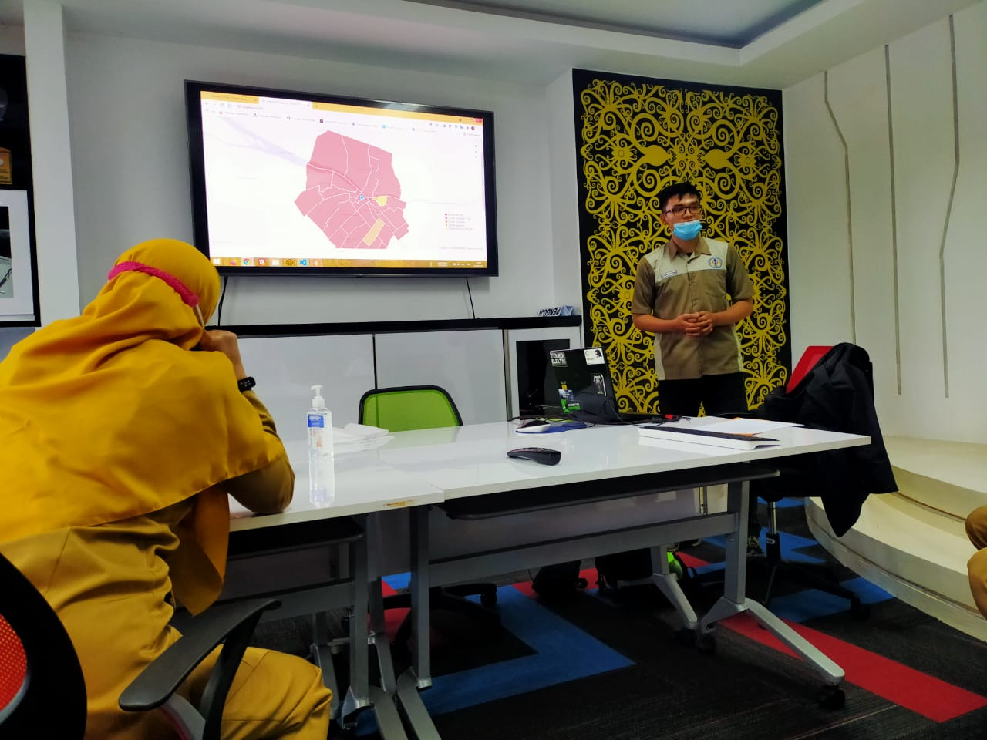

Lampiran 1 Menampilkan *website* di Dinas Komunikasi dan Informatika Kota Pontianak

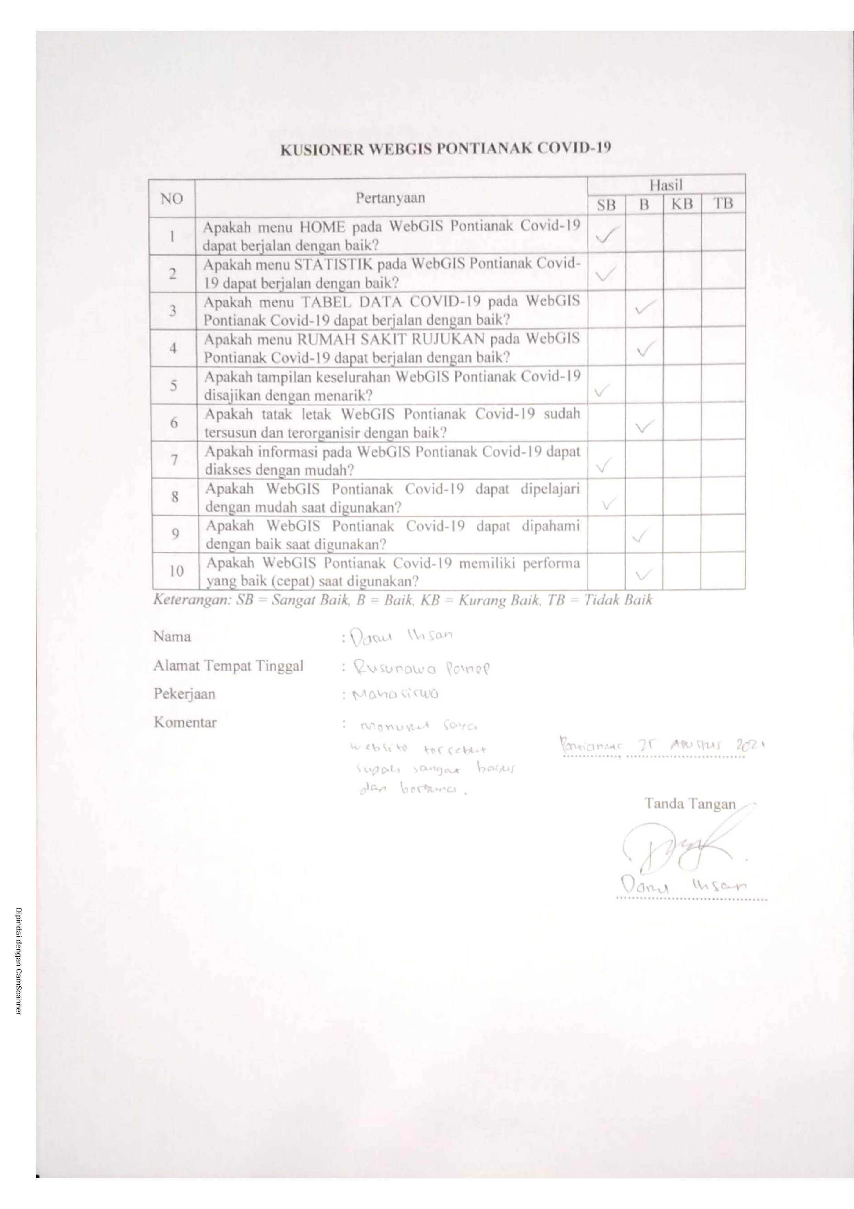

Lampiran 2 Kuisioner WEBGIS Pontianak *Covid-19* Pengunjung

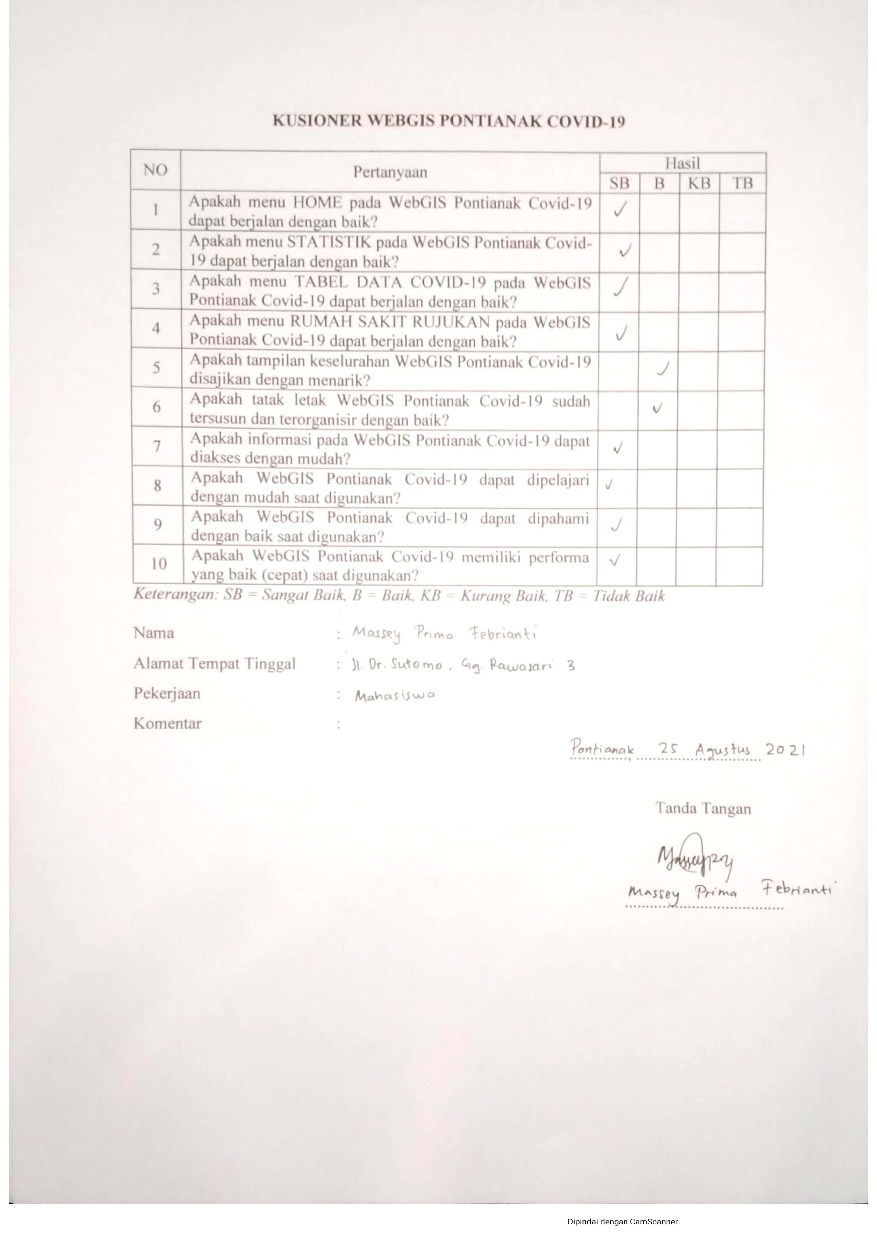

Lampiran 3 Kuisioner WEBGIS Pontianak *Covid-19* Pengunjung

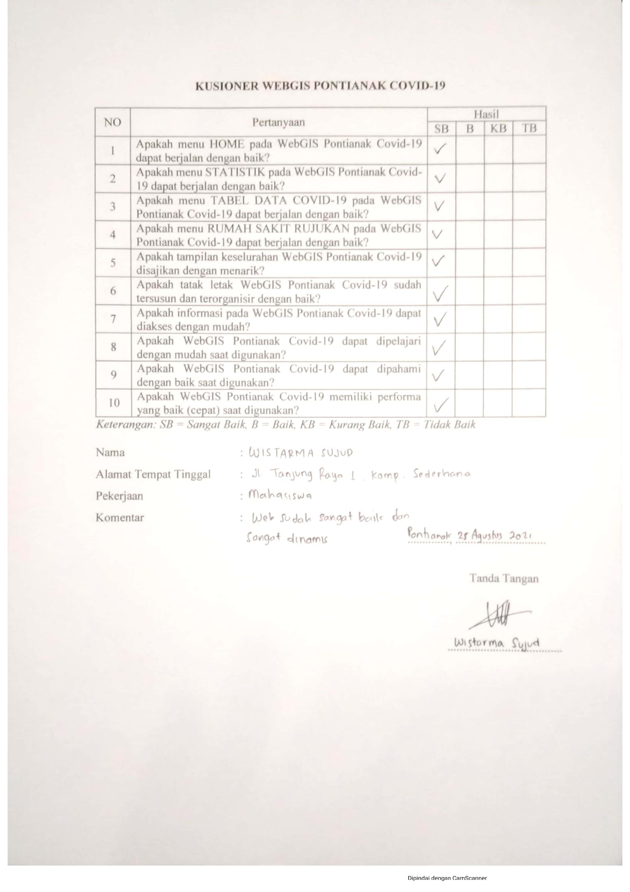

Lampiran 4 Kuisioner WEBGIS Pontianak *Covid-19* Pengunjung

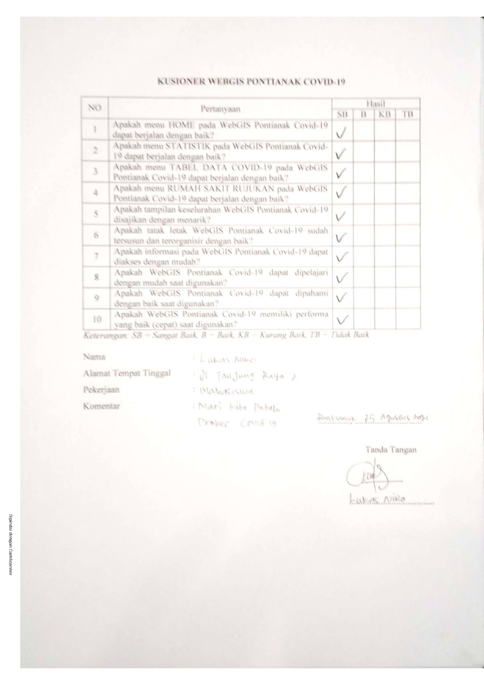

Lampiran 5 Kuisioner WEBGIS Pontianak *Covid-19* Pengunjung

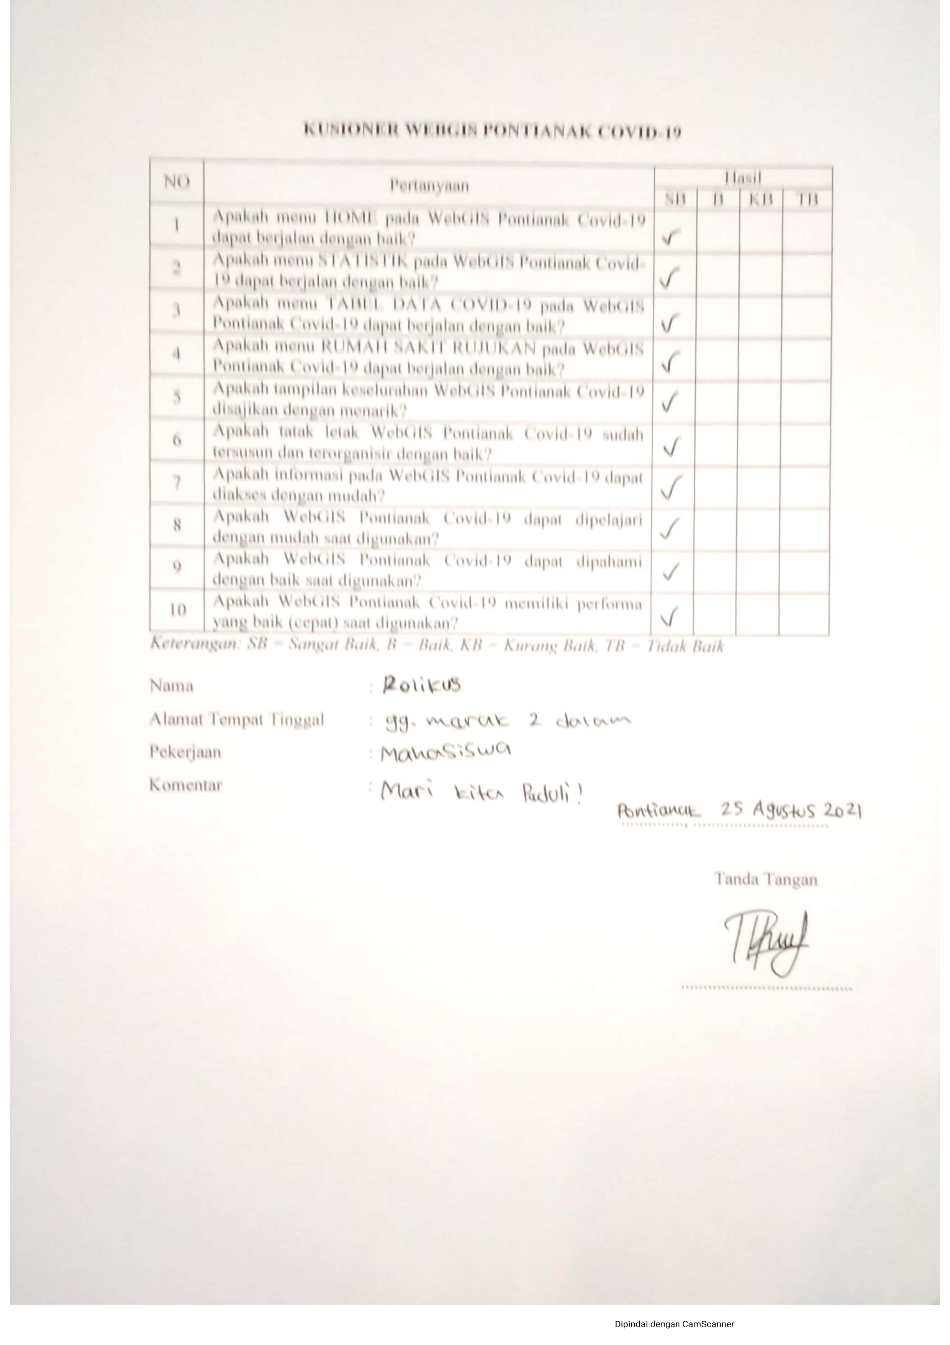

Lampiran 6 Kuisioner WEBGIS Pontianak *Covid-19* Pengunjung

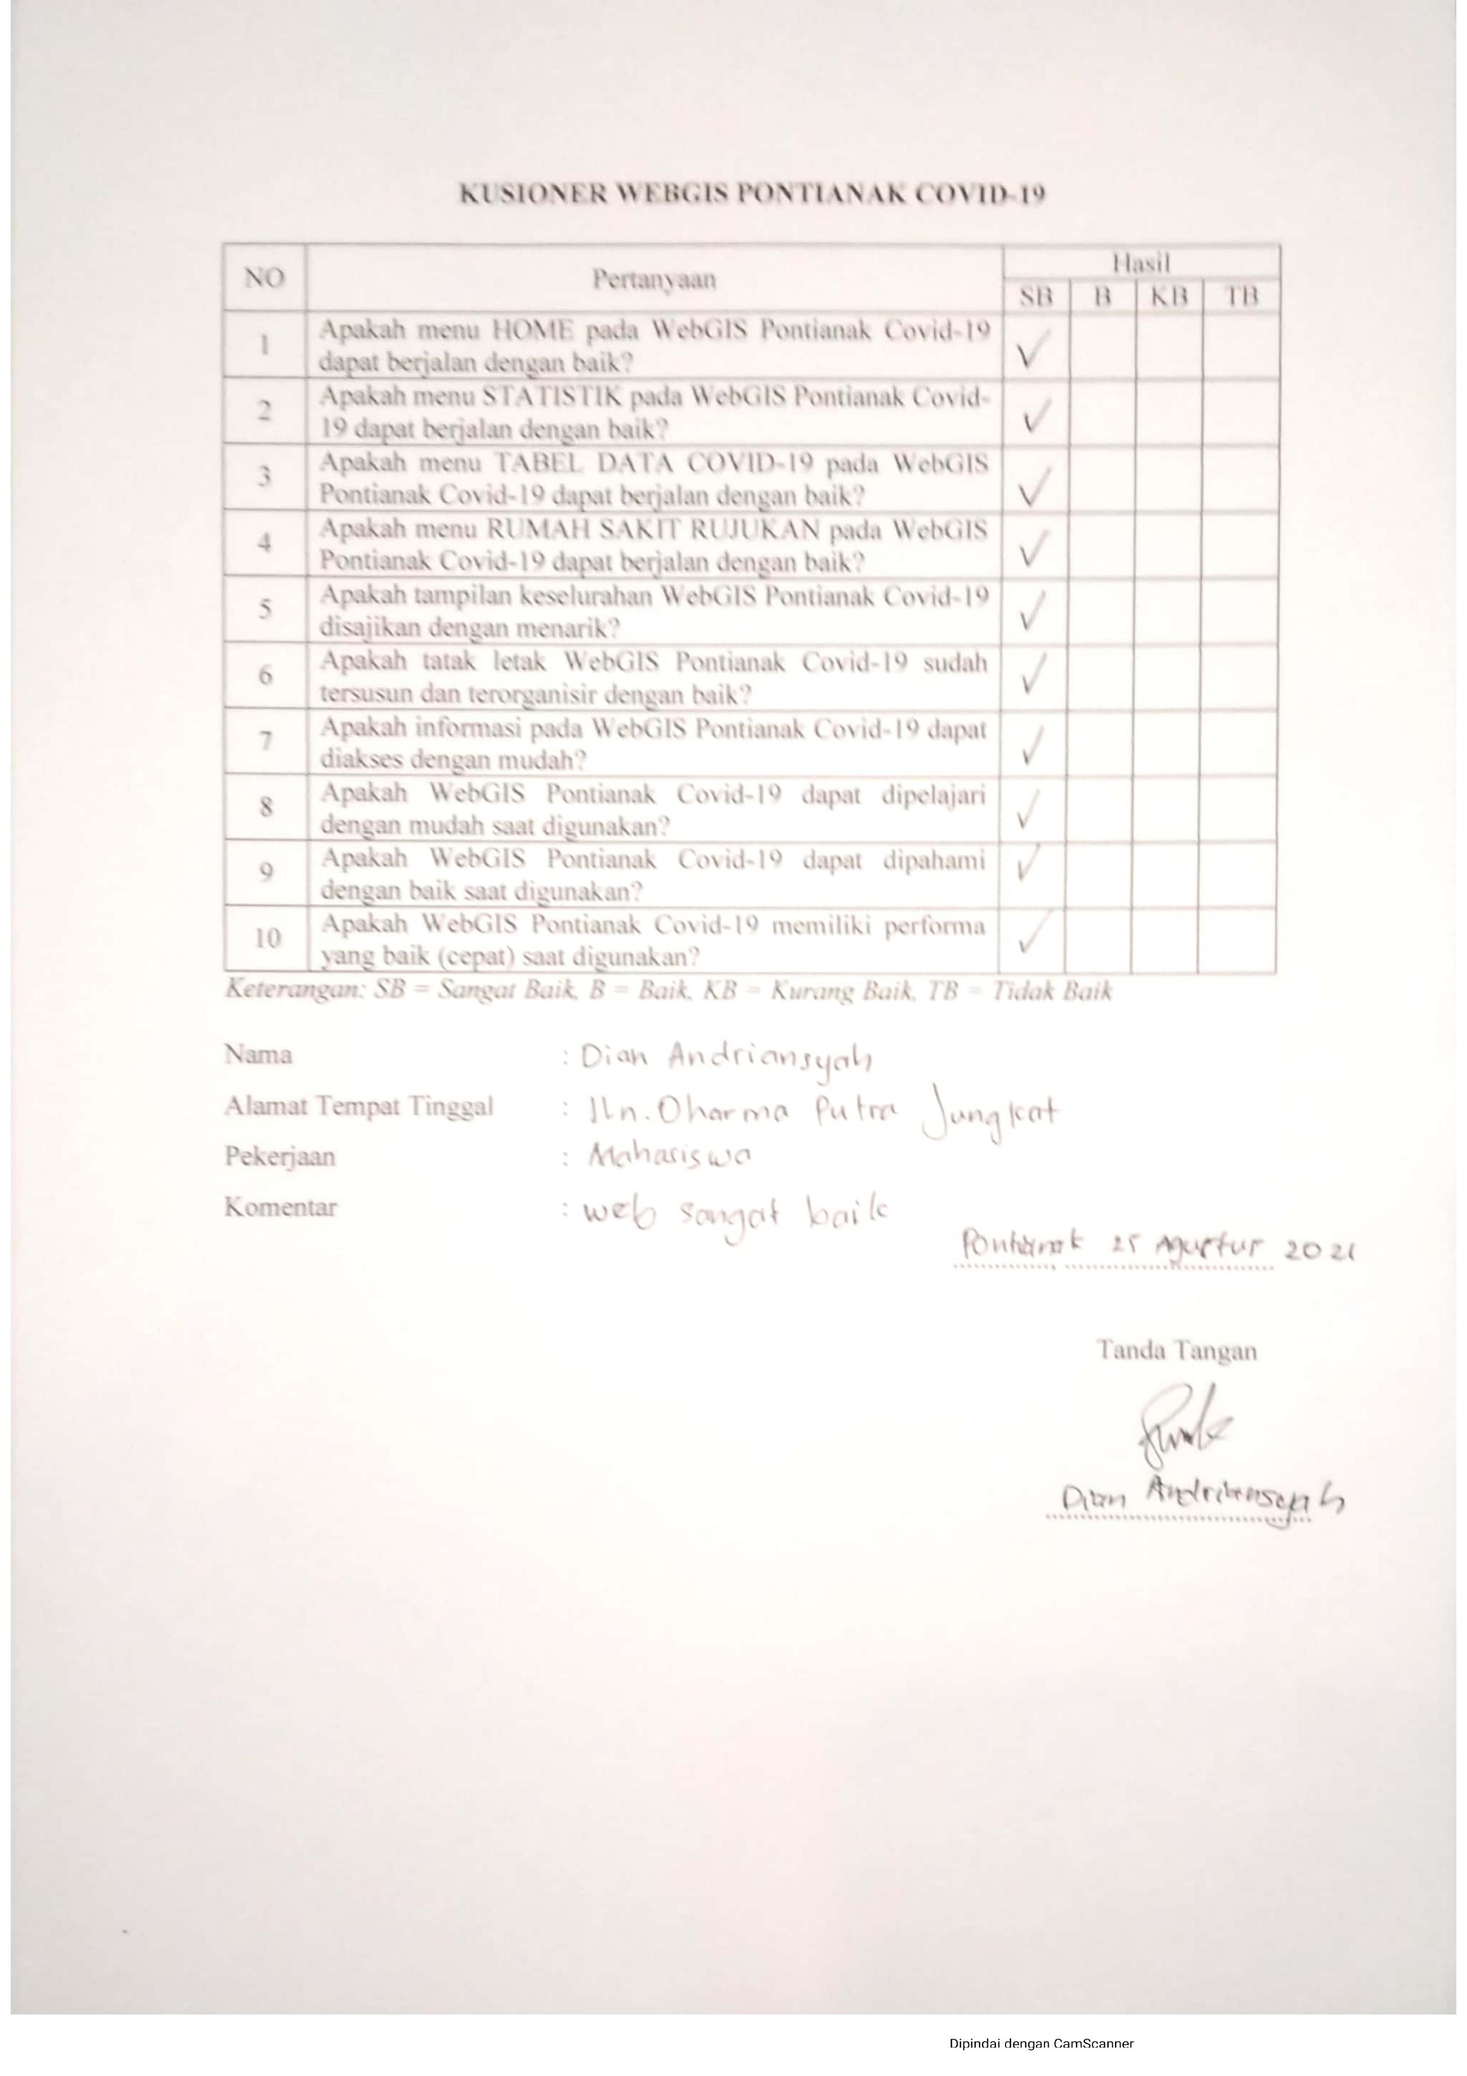

Lampiran 7 Kuisioner WEBGIS Pontianak *Covid-19* Pengunjung

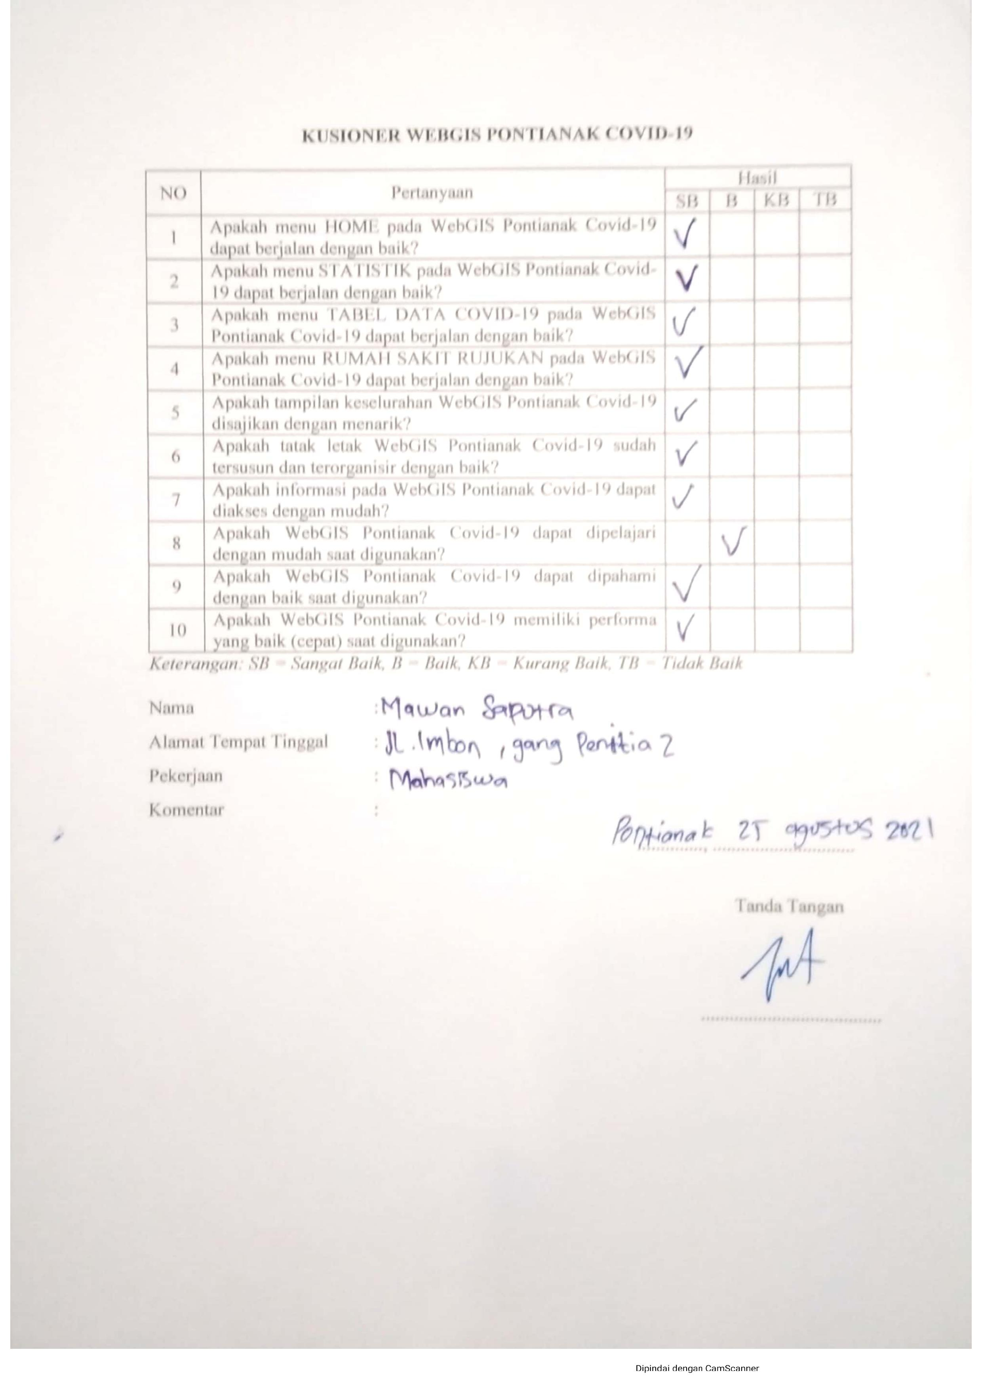

Lampiran 8 Kuisioner WEBGIS Pontianak *Covid-19* Pengunjung

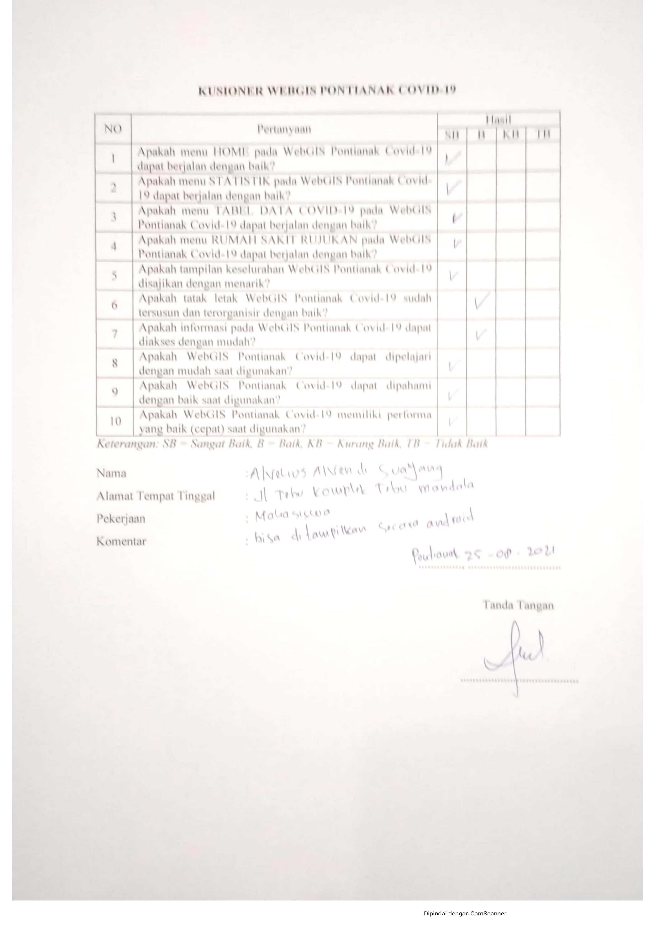

Lampiran 9 Kuisioner WEBGIS Pontianak *Covid-19* Pengunjung

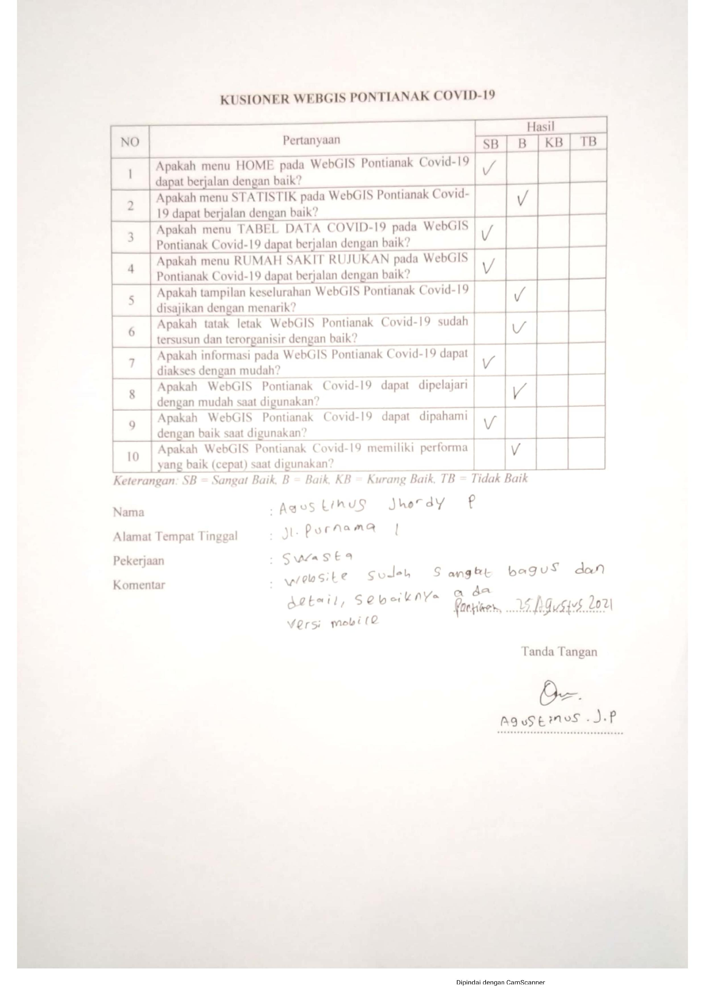

Lampiran 10 Kuisioner WEBGIS Pontianak *Covid-19* Pengunjung

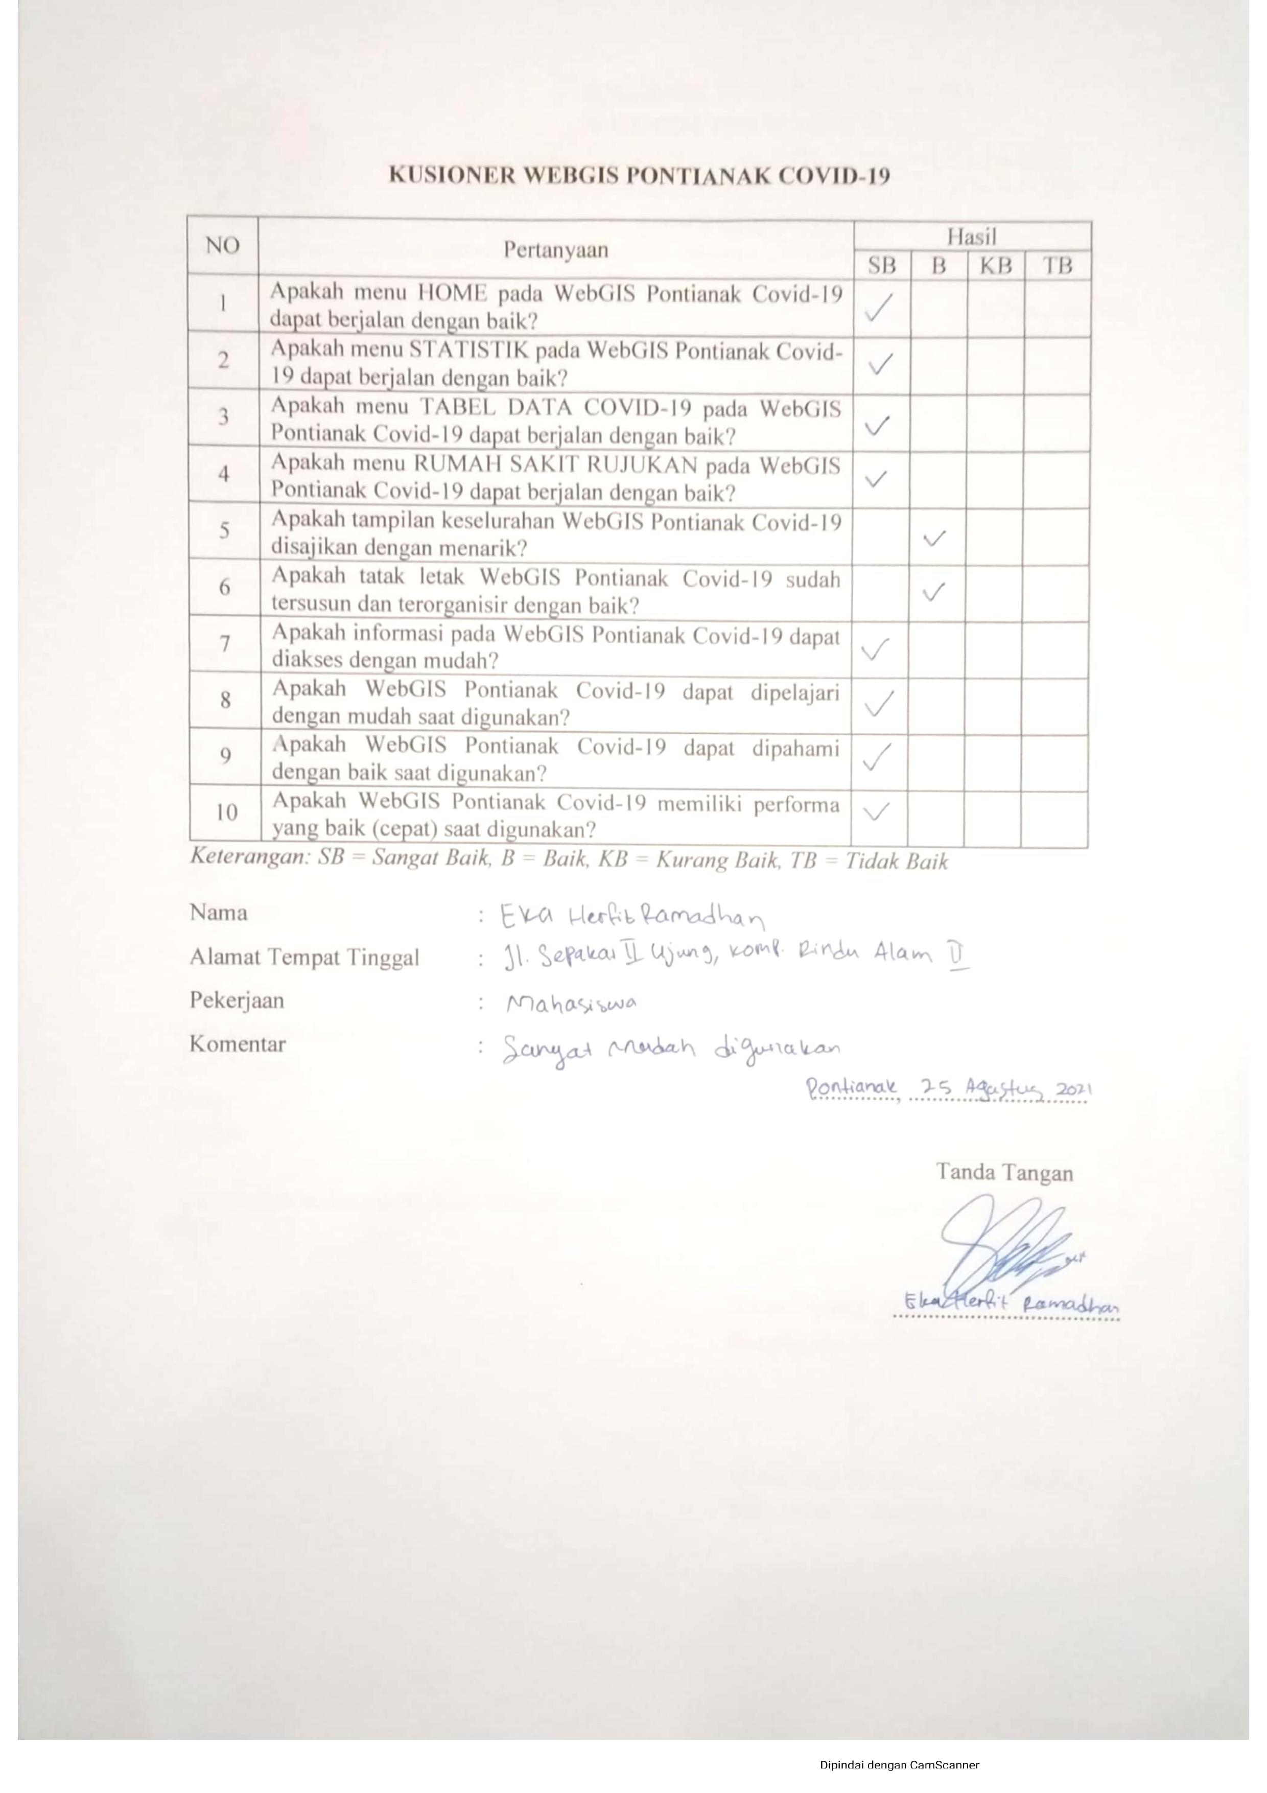

Lampiran 11 Kuisioner WEBGIS Pontianak *Covid-19* Pengunjung

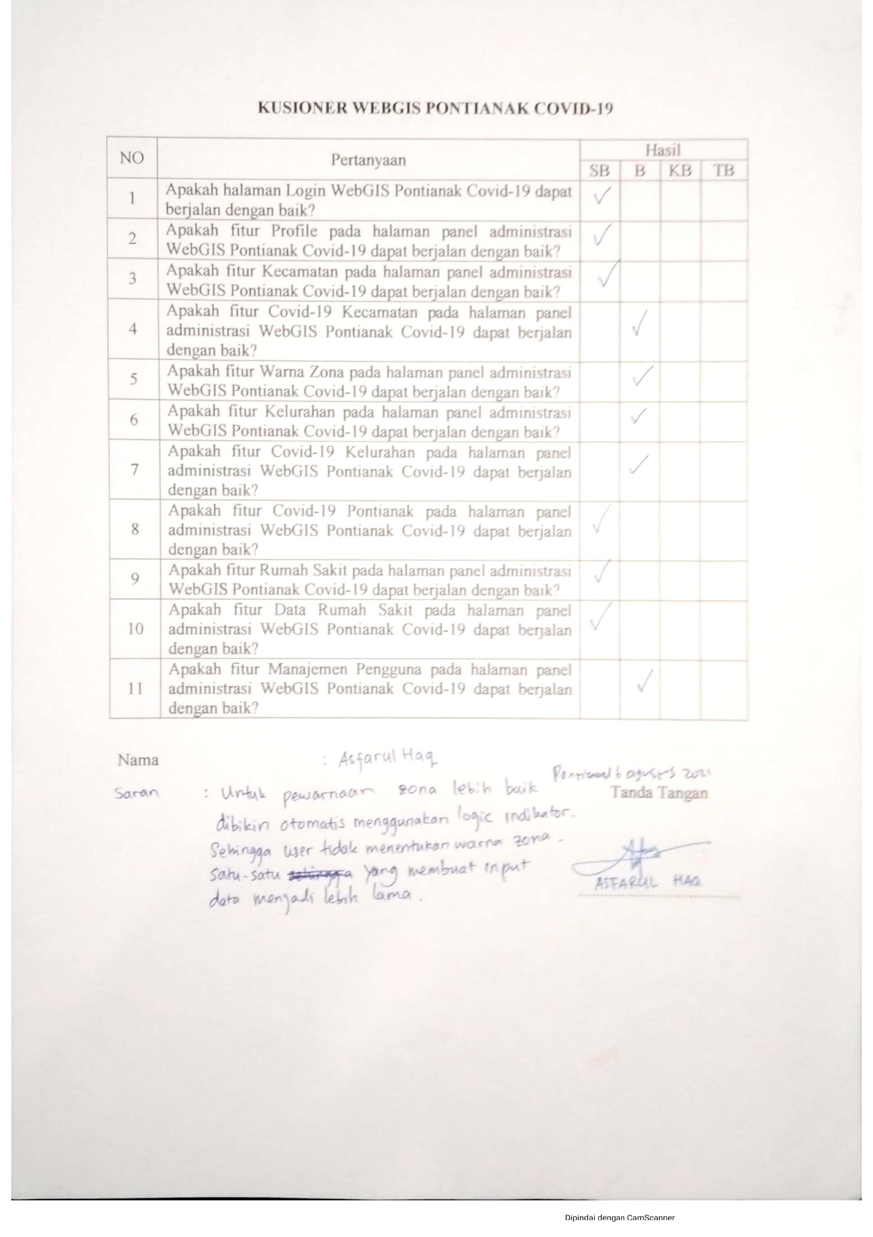

Lampiran 12 Kuisioner WEBGIS Pontianak *Covid-19* Superadmin

1. Satu Data Kalbar merupakan portal data yang dibangun oleh Dinas Komunikasi dan Informasi Provinsi Kalimantan Barat